**NoteBook-1**

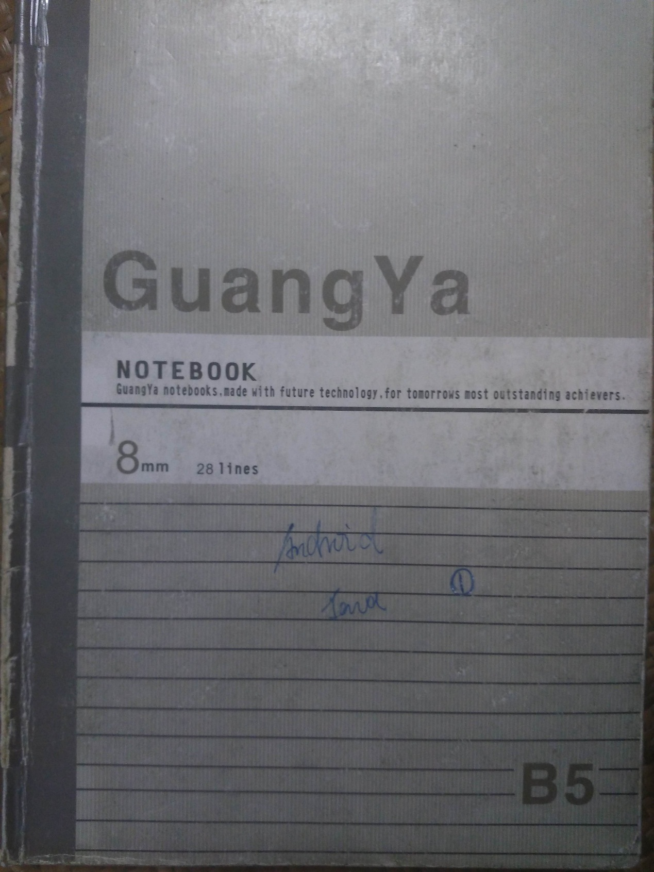

目录

101.Android网络请求选择 3

102.MVC在Android中的应用 4

104.自学Android到什么程度才找到工作 6

105.RecyclerView的简单实用 7

107.ViewPager的基本使用 9

108.ListView的基本使用 10

111.Toolbar的基本使用 13

112.属性动画的基本使用 14

123.Retrofit2基本使用 17

133.第一行代码 第一章 Android框架 笔记 24

134．第一行代码 第二章 Activity 笔记 25

138.第一行代码 第三章 UI 笔记 28

141.第一行代码 第四章 Fragment 笔记 29

143.第一行代码 第五章 Broadcast Receiver 笔记 31

145.Java 基础 33

146.Java 常用类 35

150.第一行代码 第六章 持久化 File 笔记 38

151.第一行代码 第六章 持久化 SharePreferences 笔记 39

152.面相对象基本概念 40

155.Java 内部类 43

157.第一行代码 第六章 持久化 SQLite 笔记 45

159.Java List Map Set 47

161.第一行代码 第六章 持久化 LitePal 笔记 49

163.第一行代码 第八章 多媒体 Notification 笔记 51

165.第一行代码 第八章 多媒体 Camera 笔记 53

167.第一行代码 第八章 多媒体 选择图片 笔记 55

170.Java 异常 58

173.第一行代码 第八章 多媒体 音频视频 笔记 61

174.Java 多线程 62

176.Java 多线程 同步 64

179.Android Java HttpUrlConnection 67

# 101.Android网络请求选择

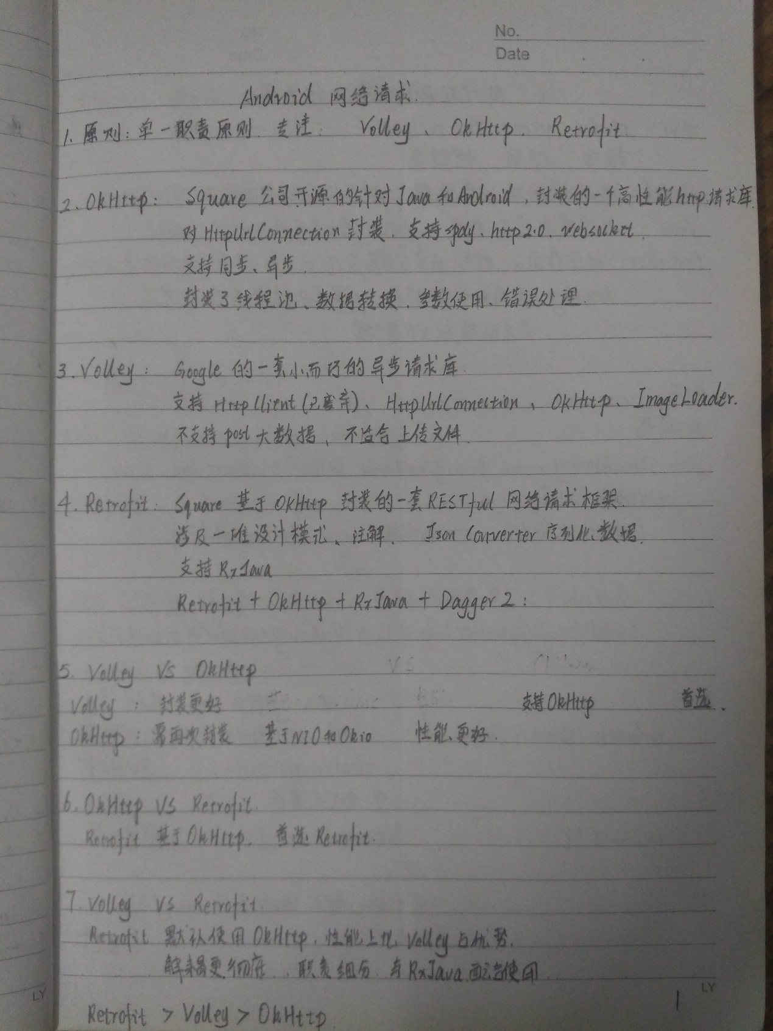

# 102.MVC在Android中的应用

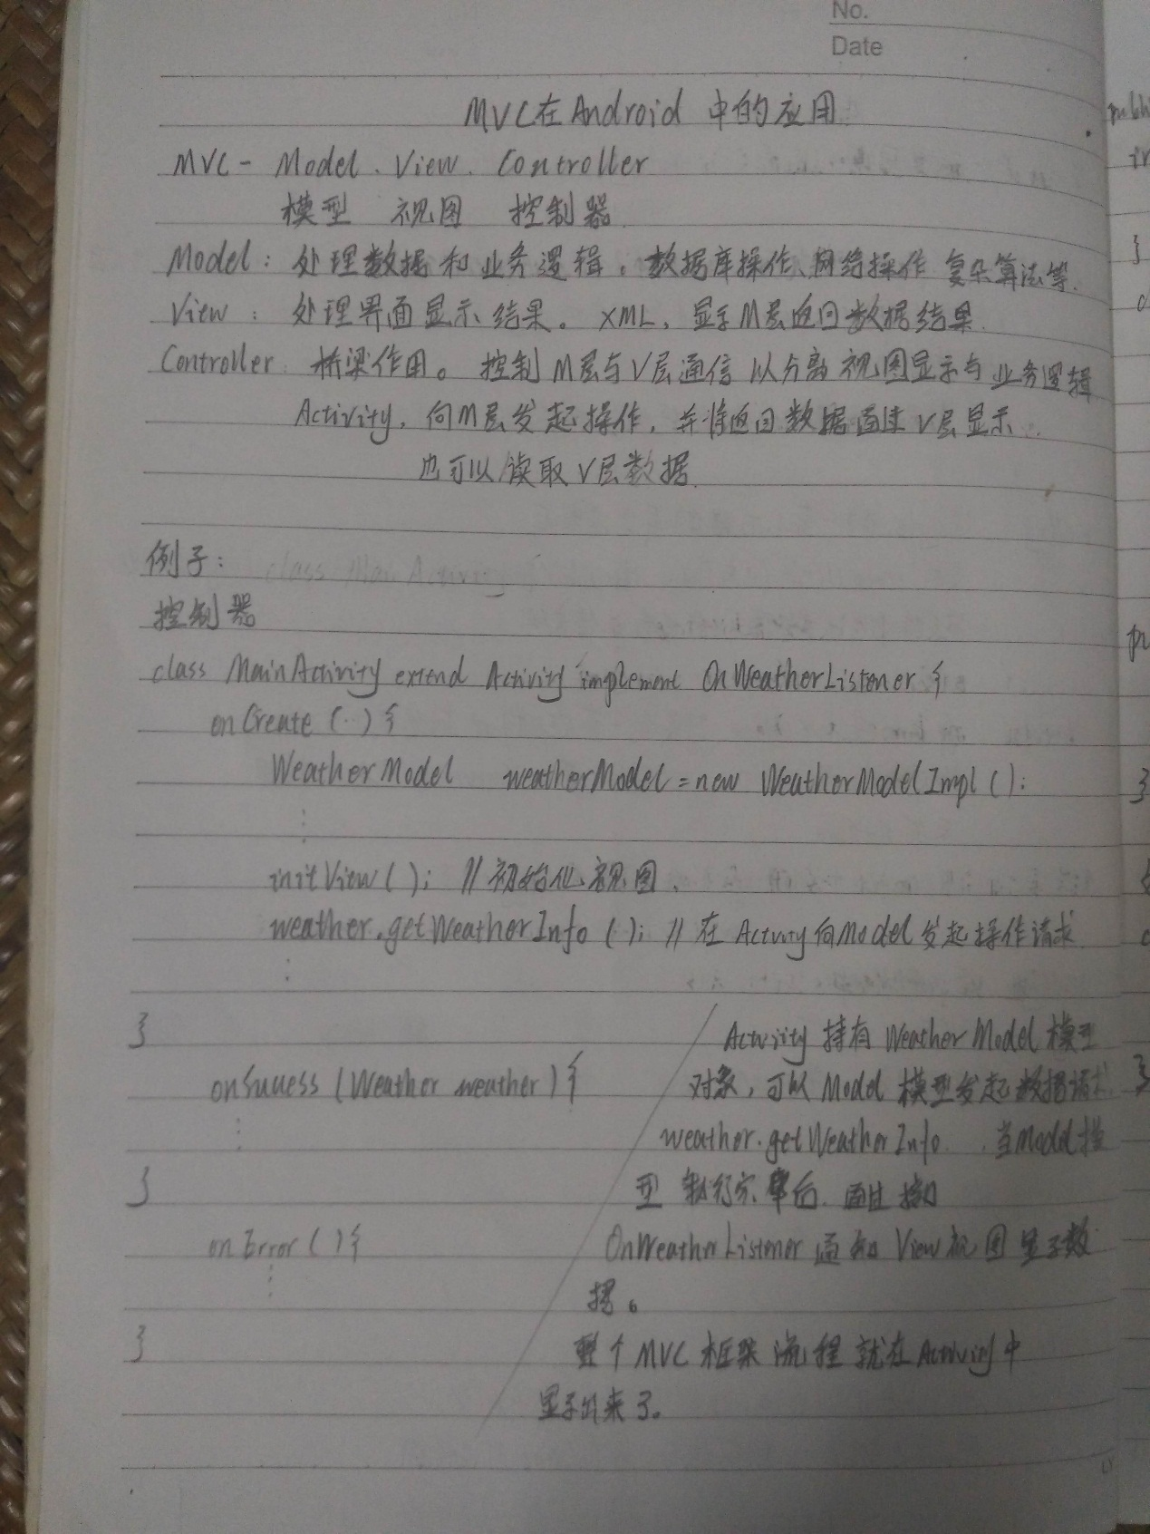

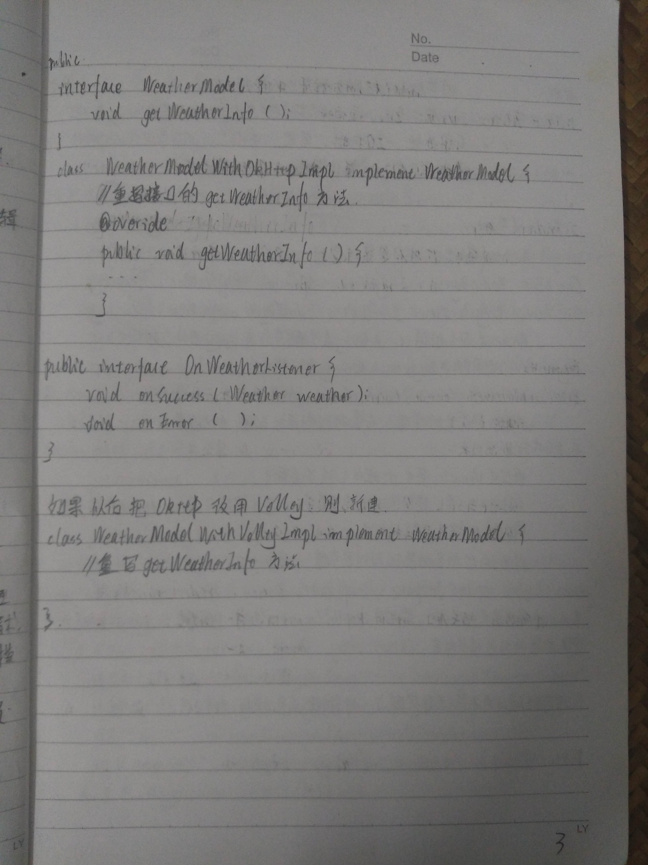

# 104.自学Android到什么程度才找到工作

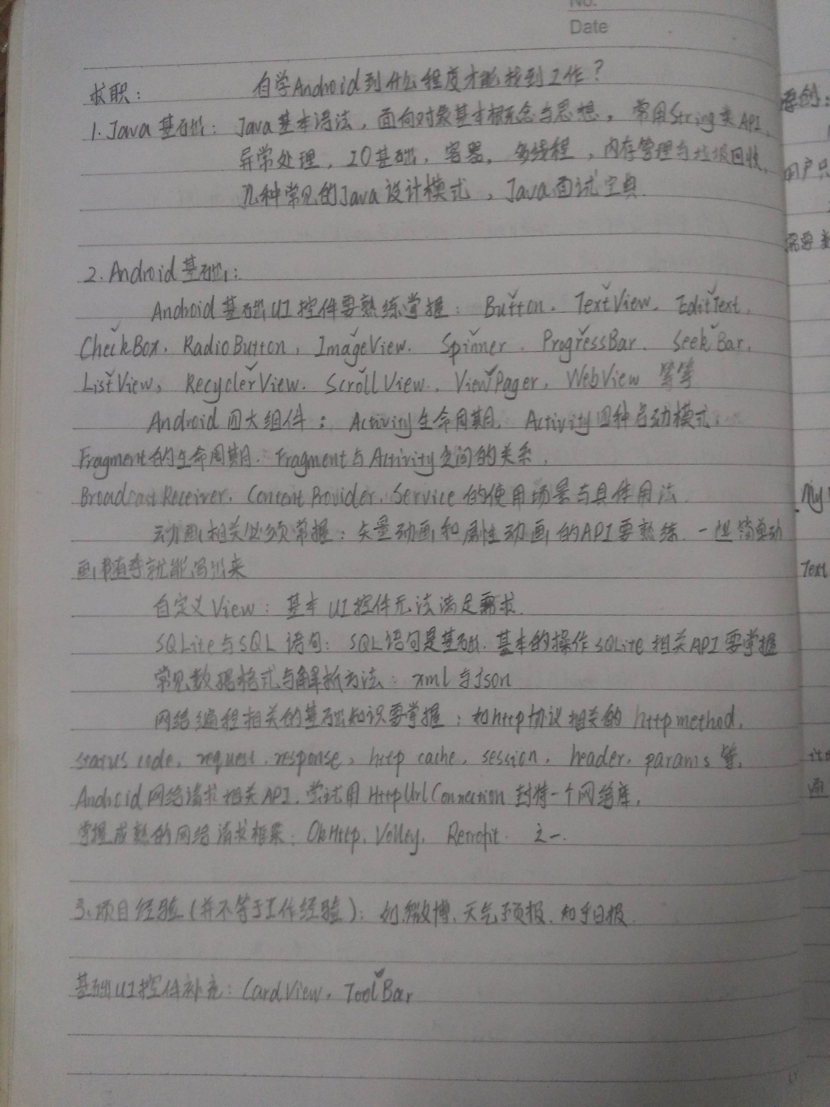

# 105.RecyclerView的简单实用

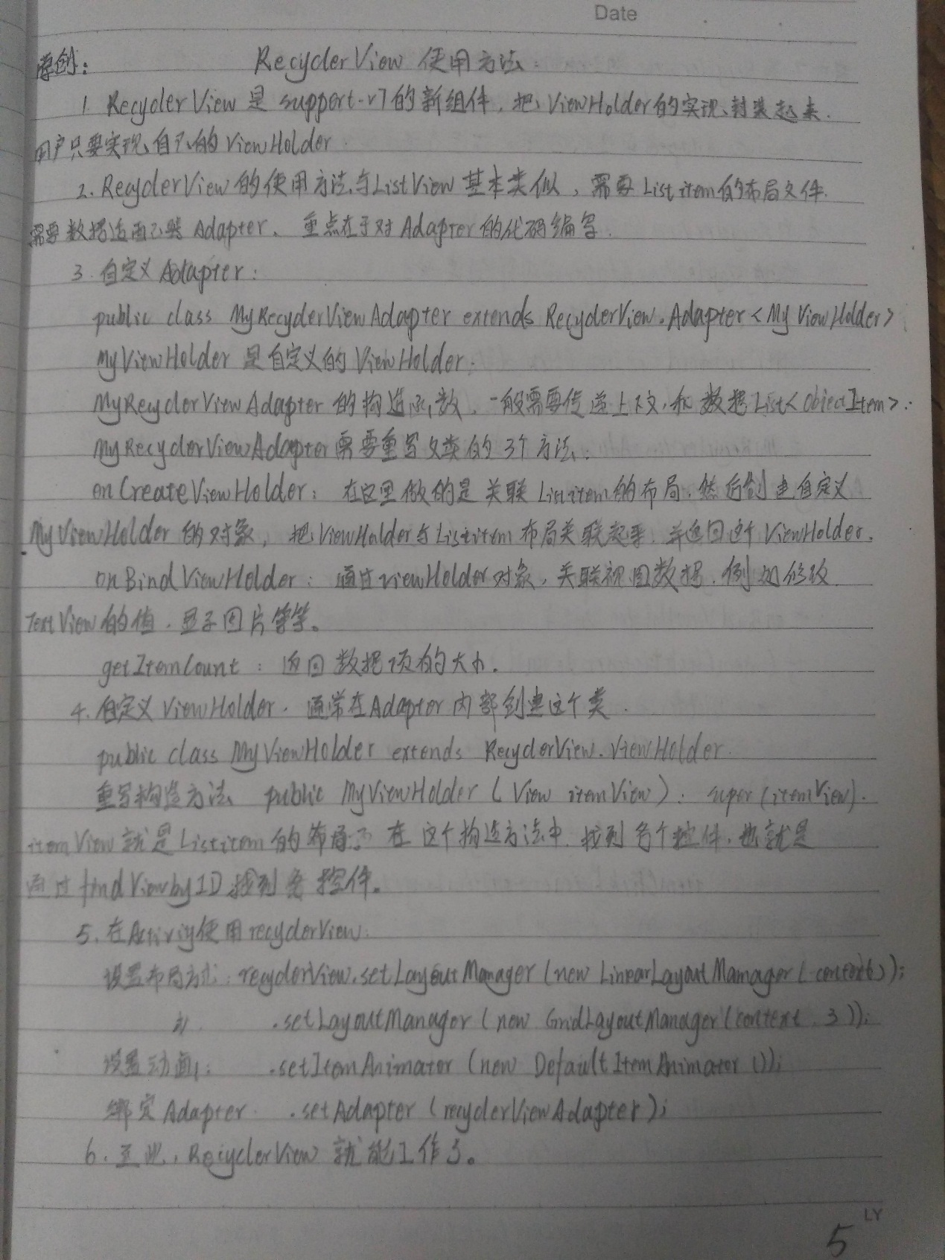

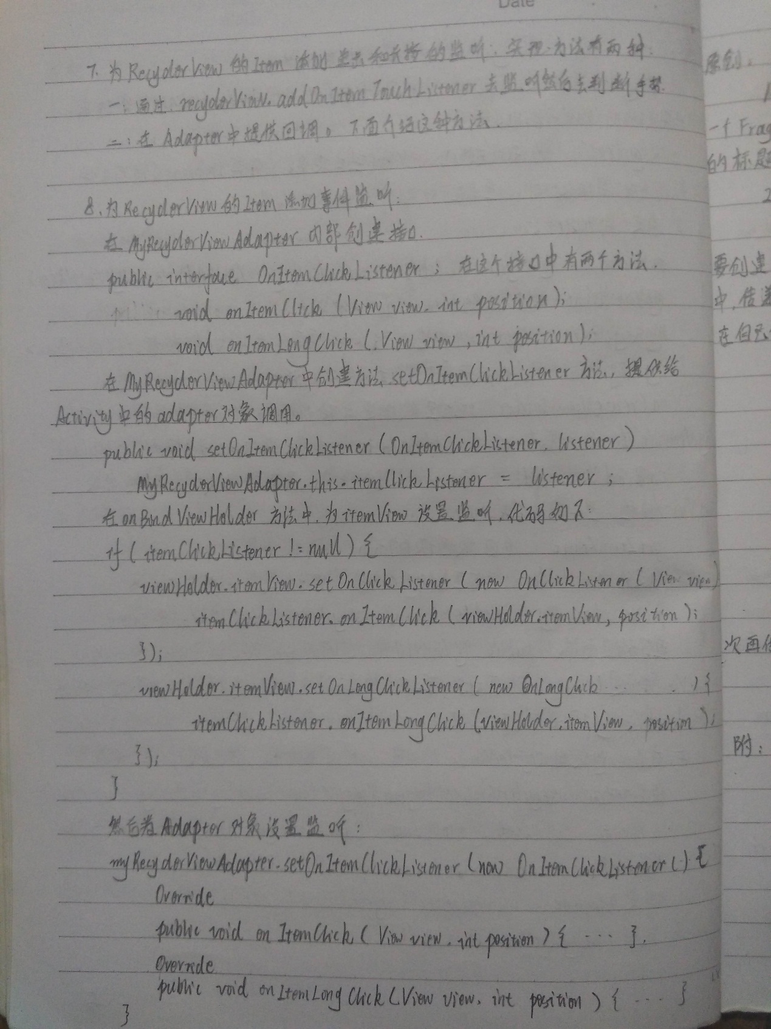

# 107.ViewPager的基本使用

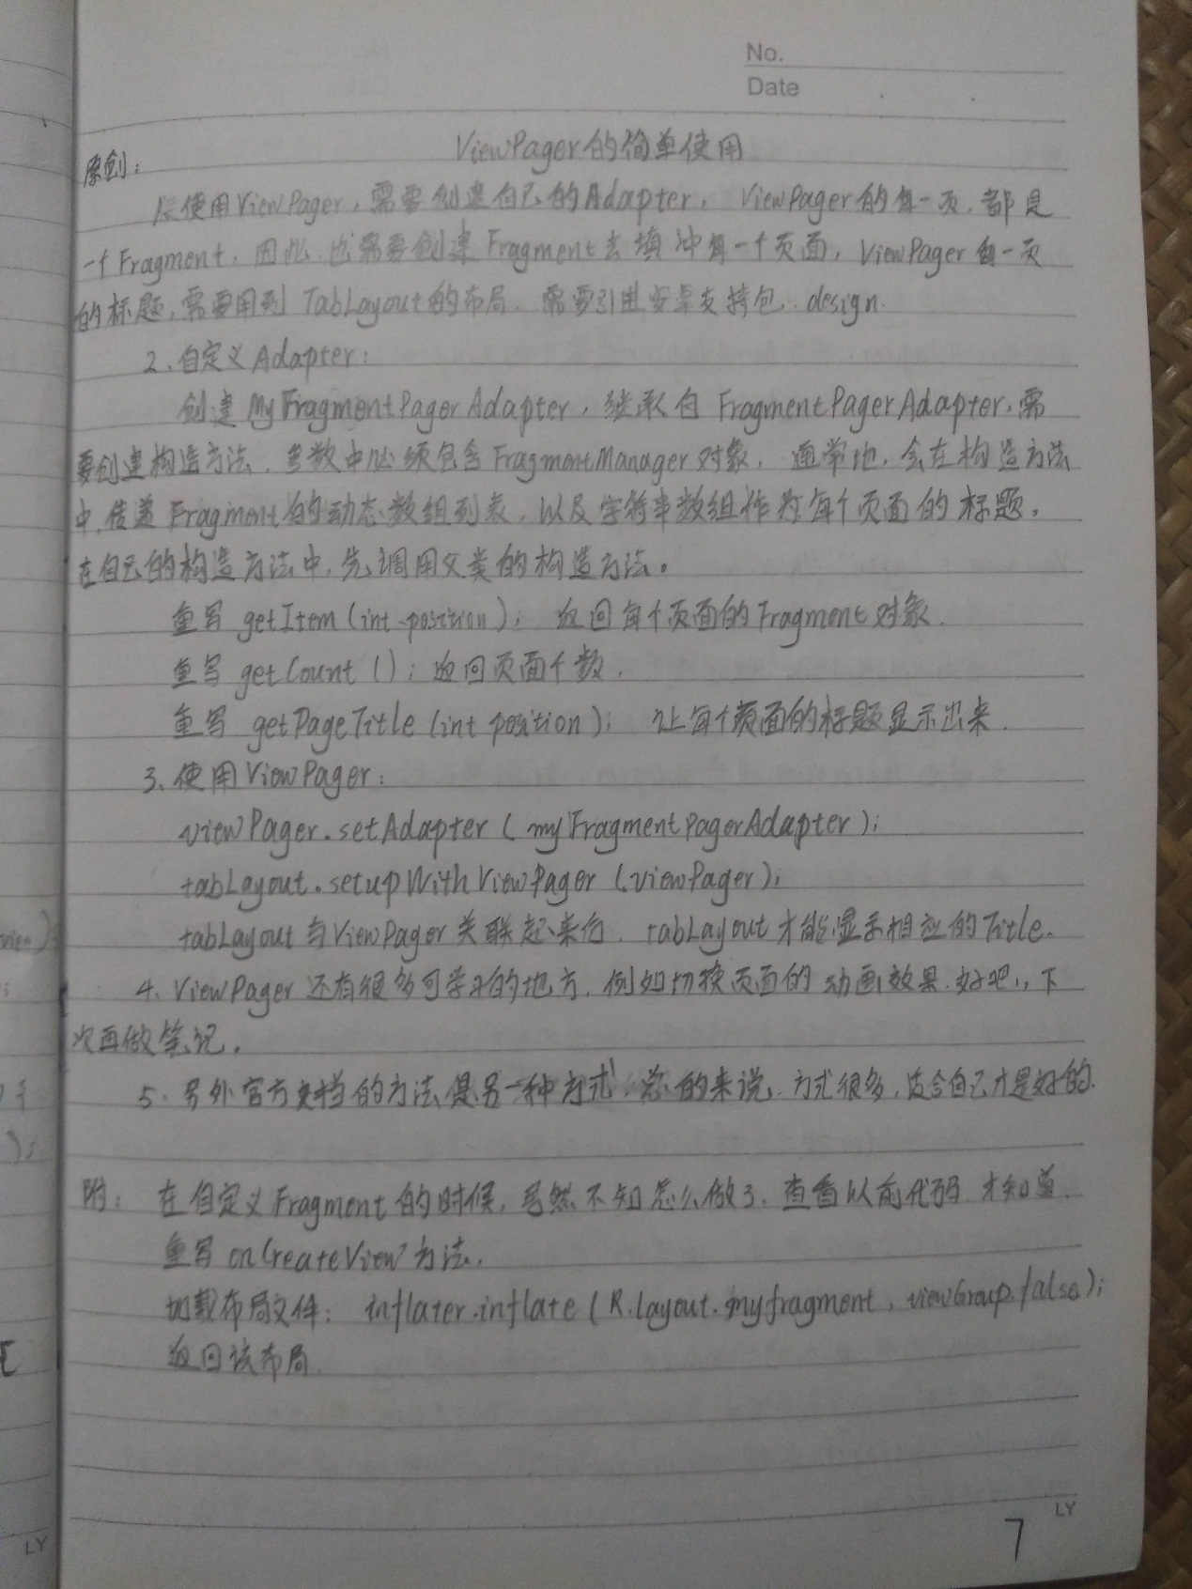

# 108.ListView的基本使用

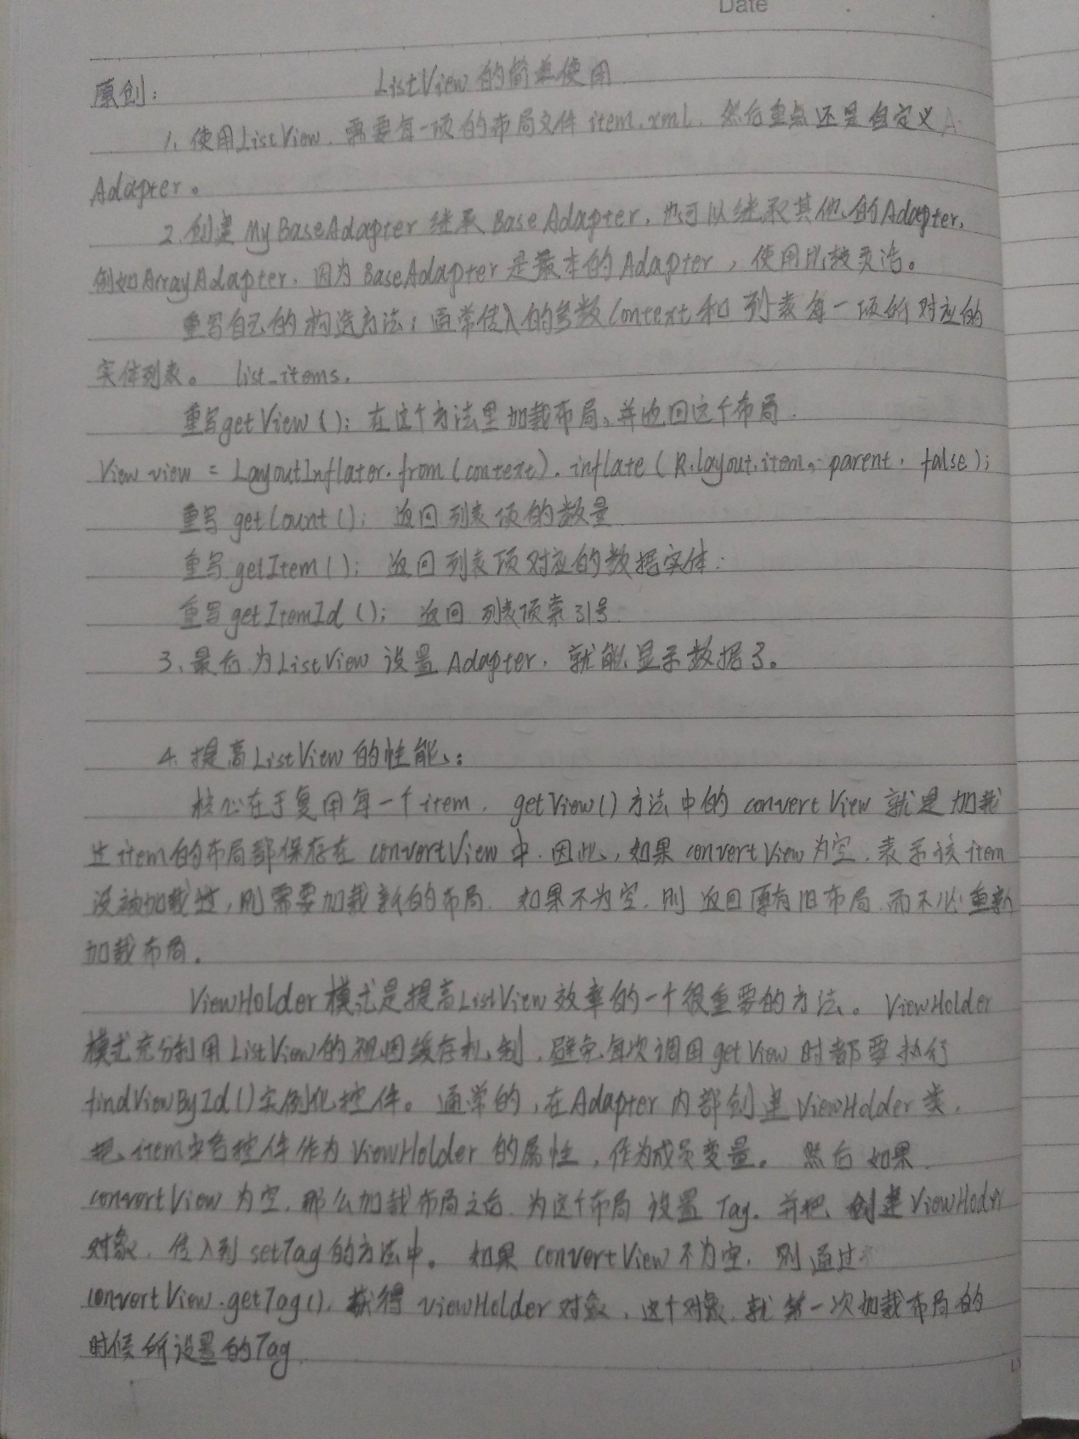

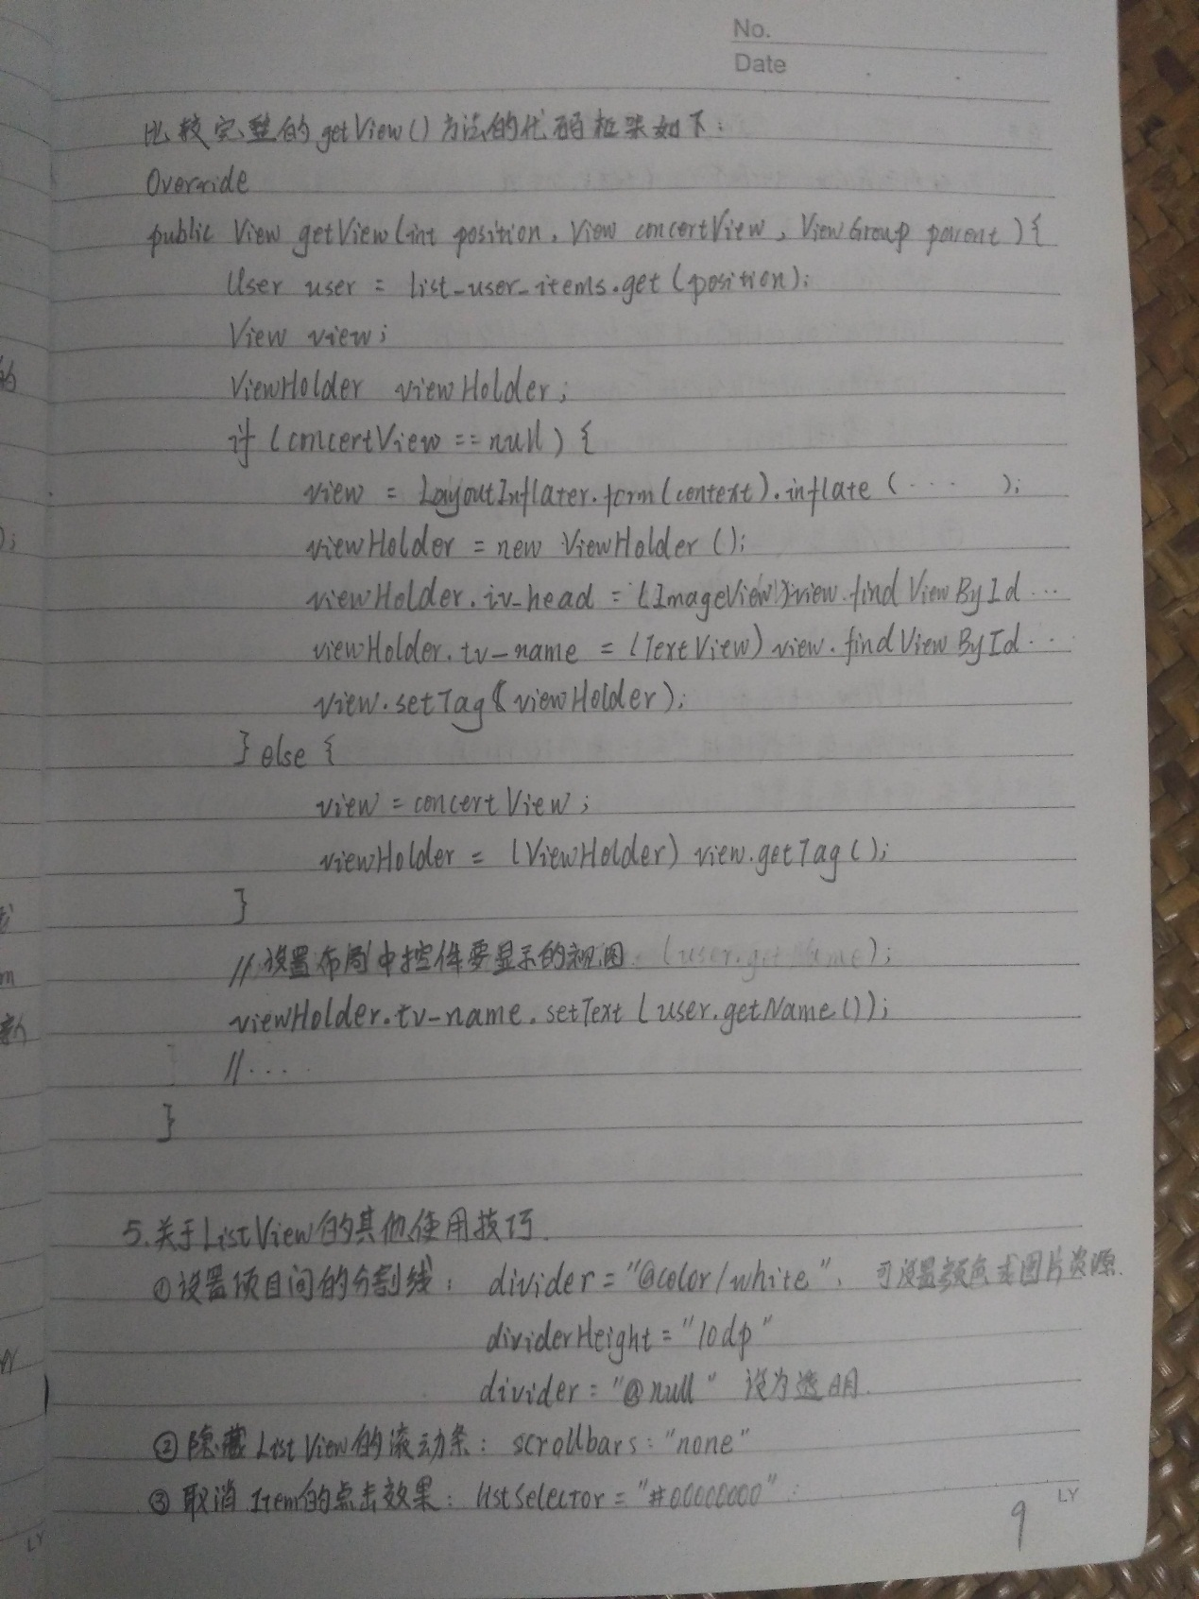

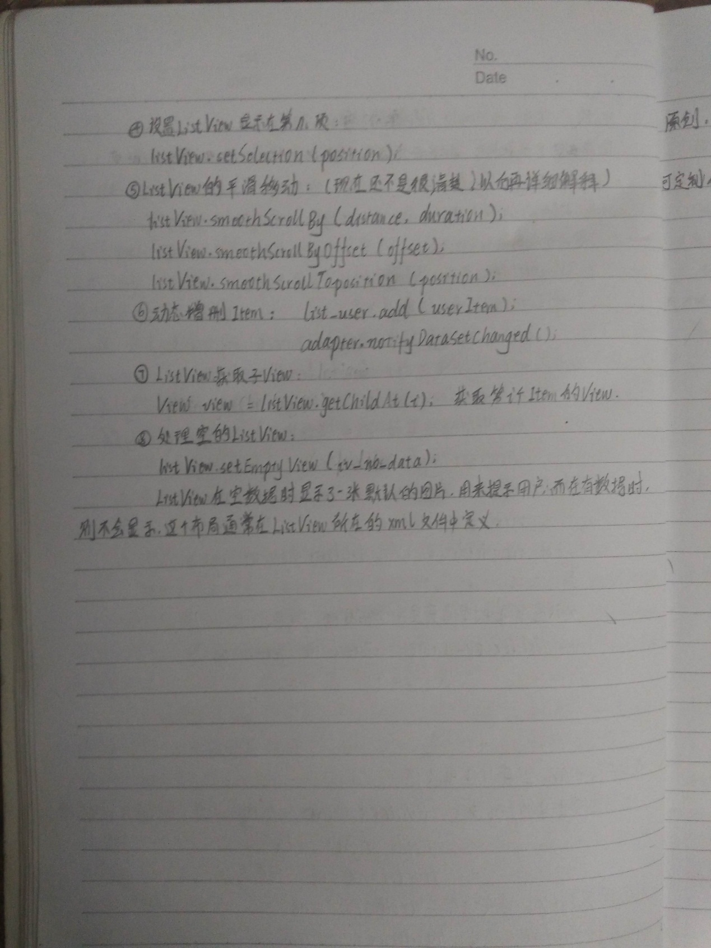

# 111.Toolbar的基本使用

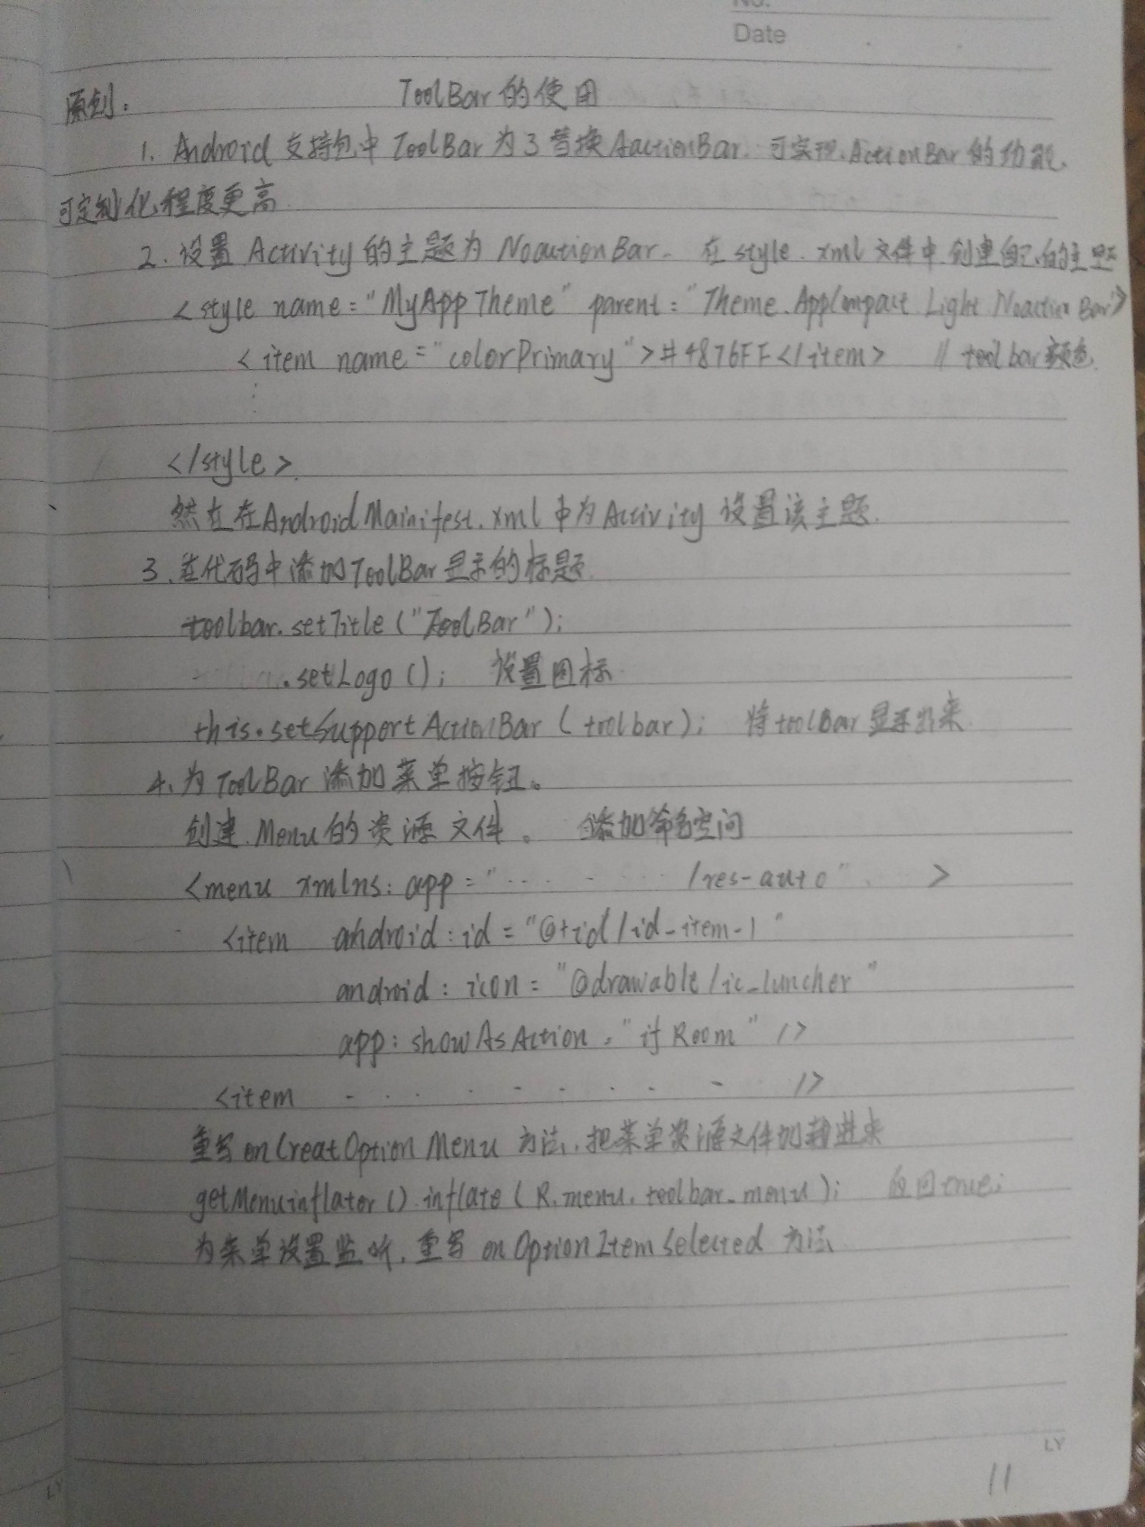

# 112.属性动画的基本使用

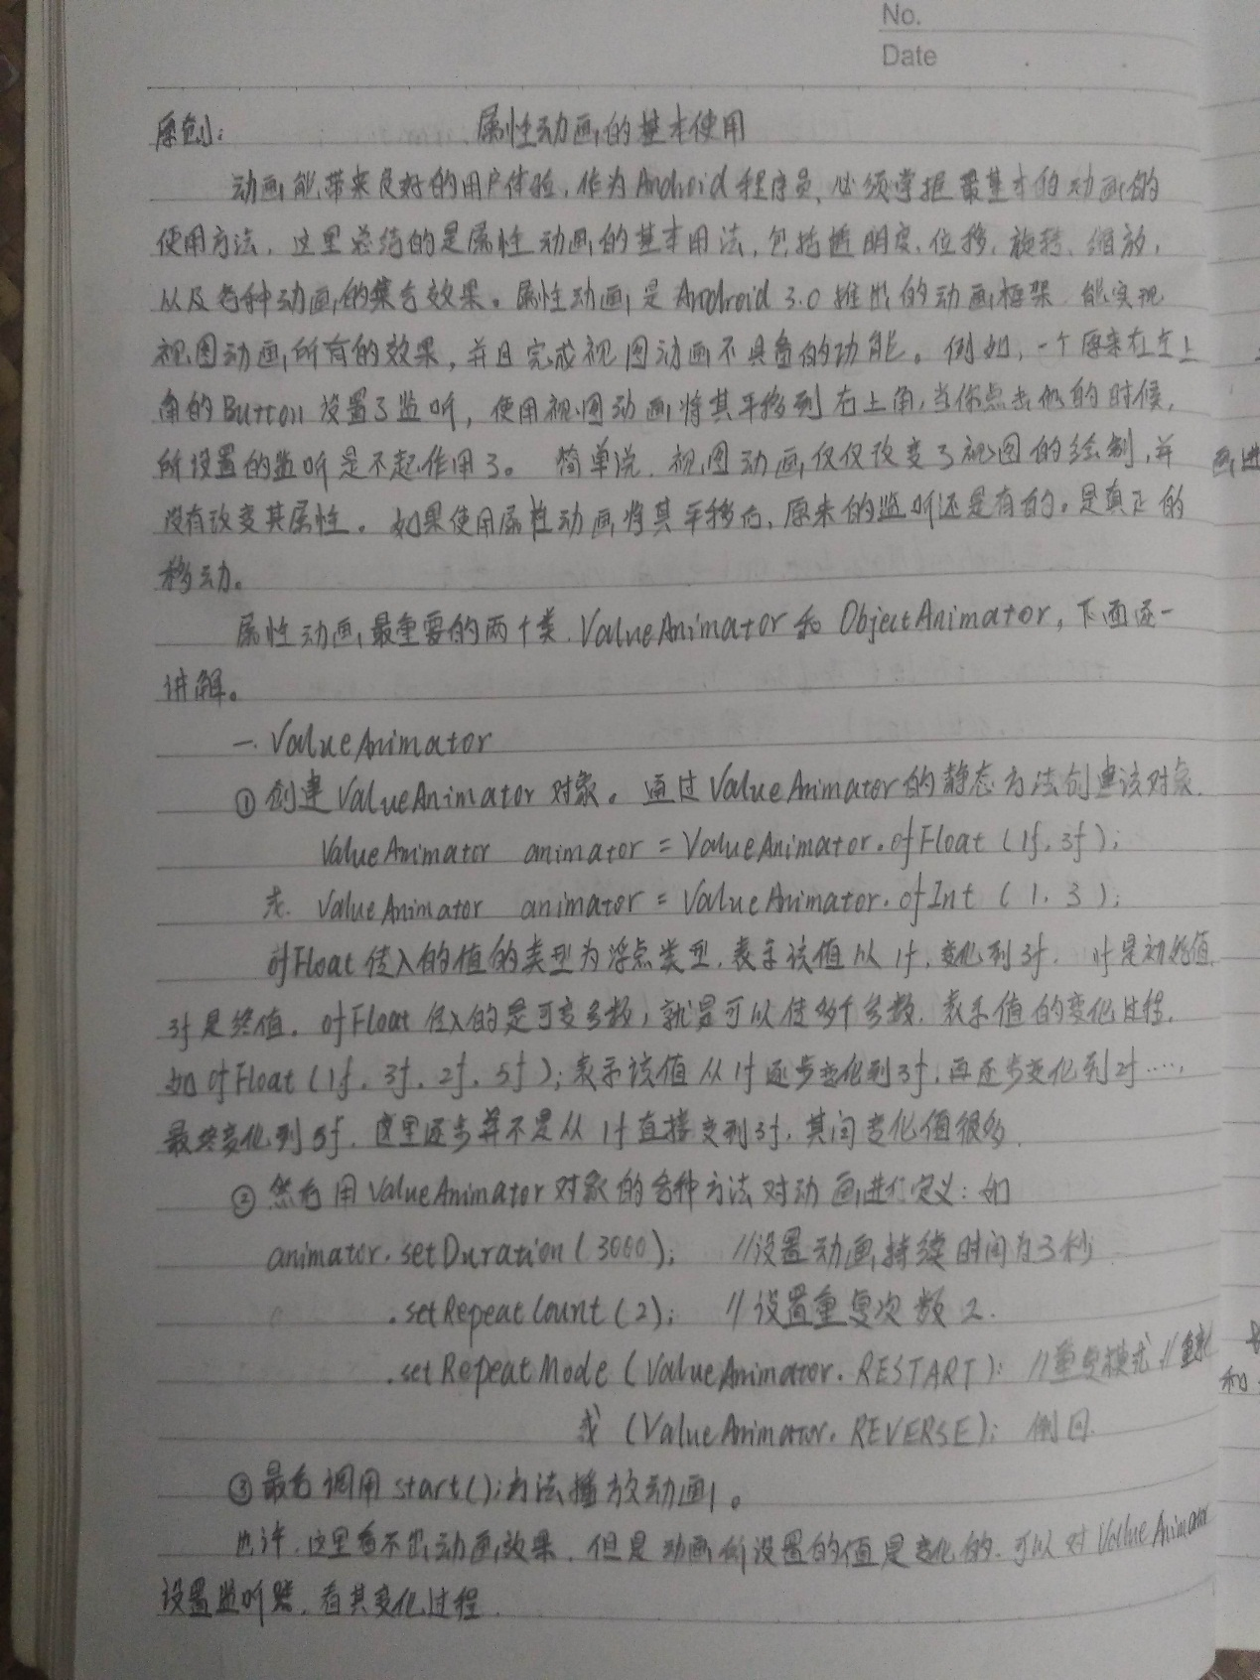

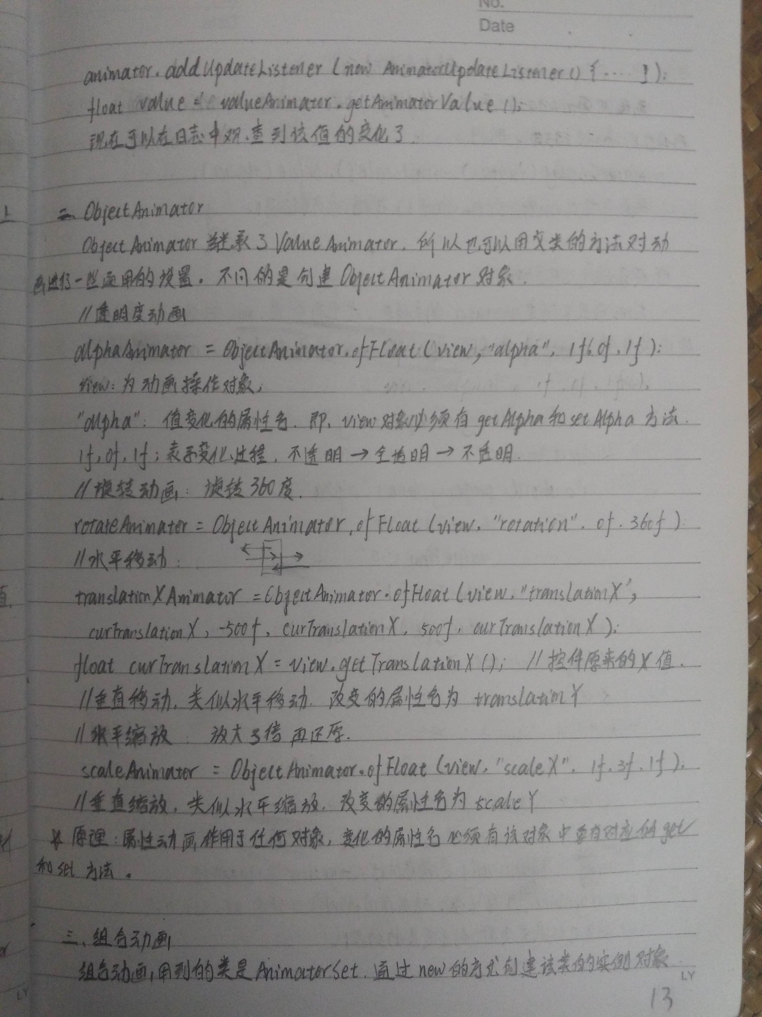

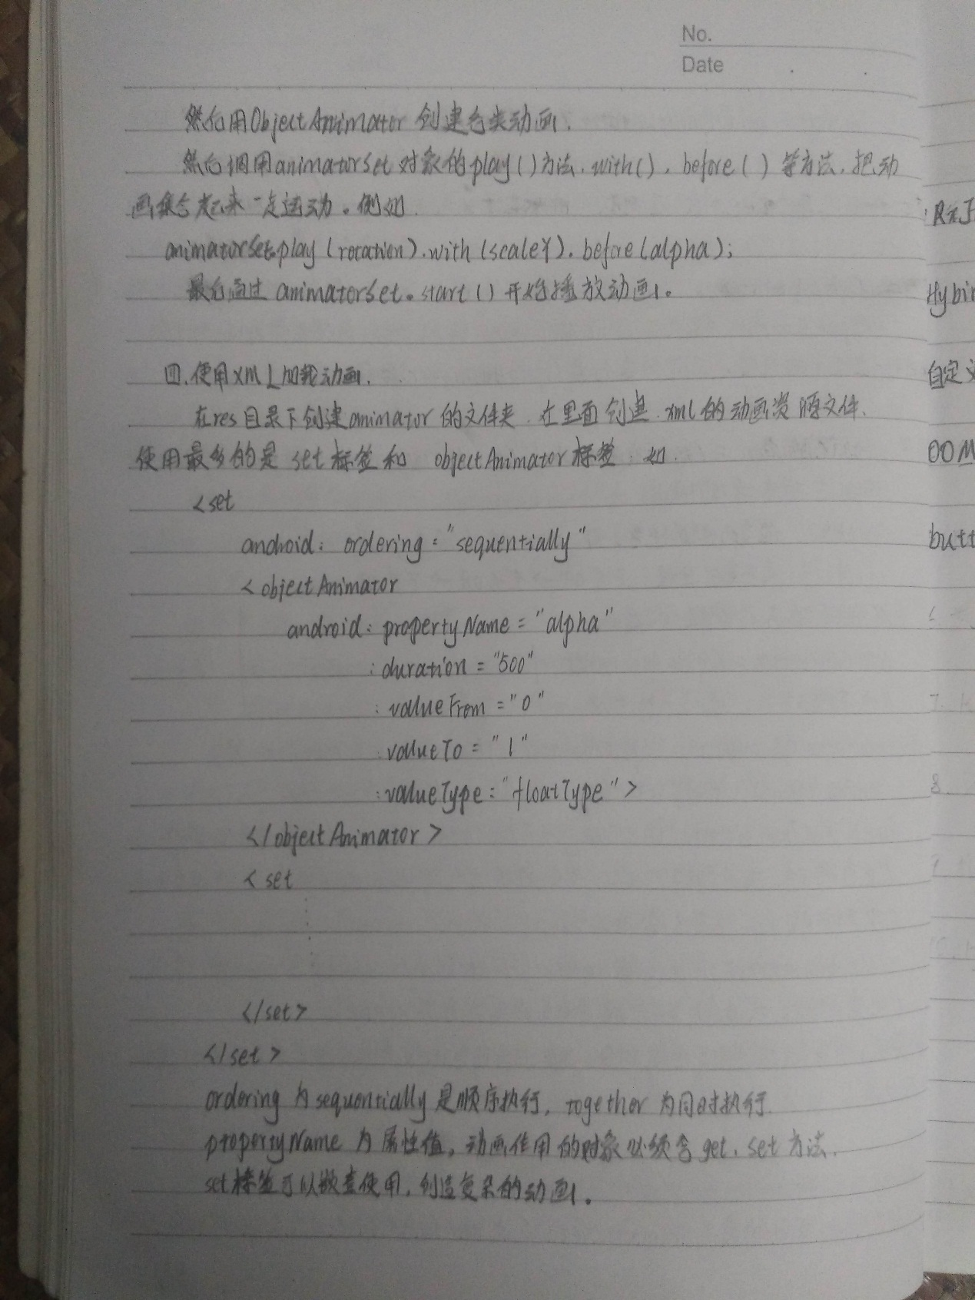

# 123.Retrofit2基本使用

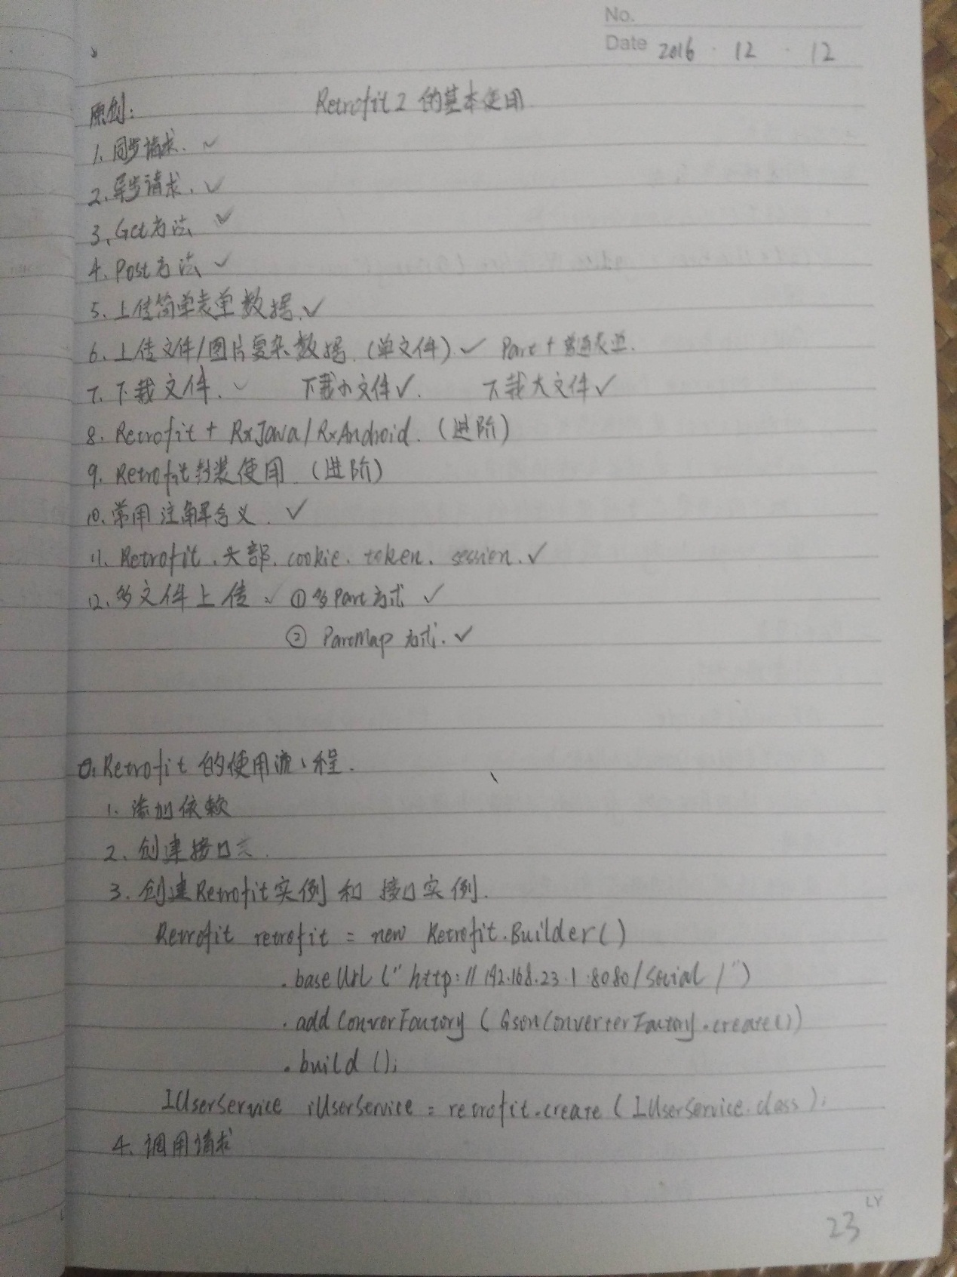

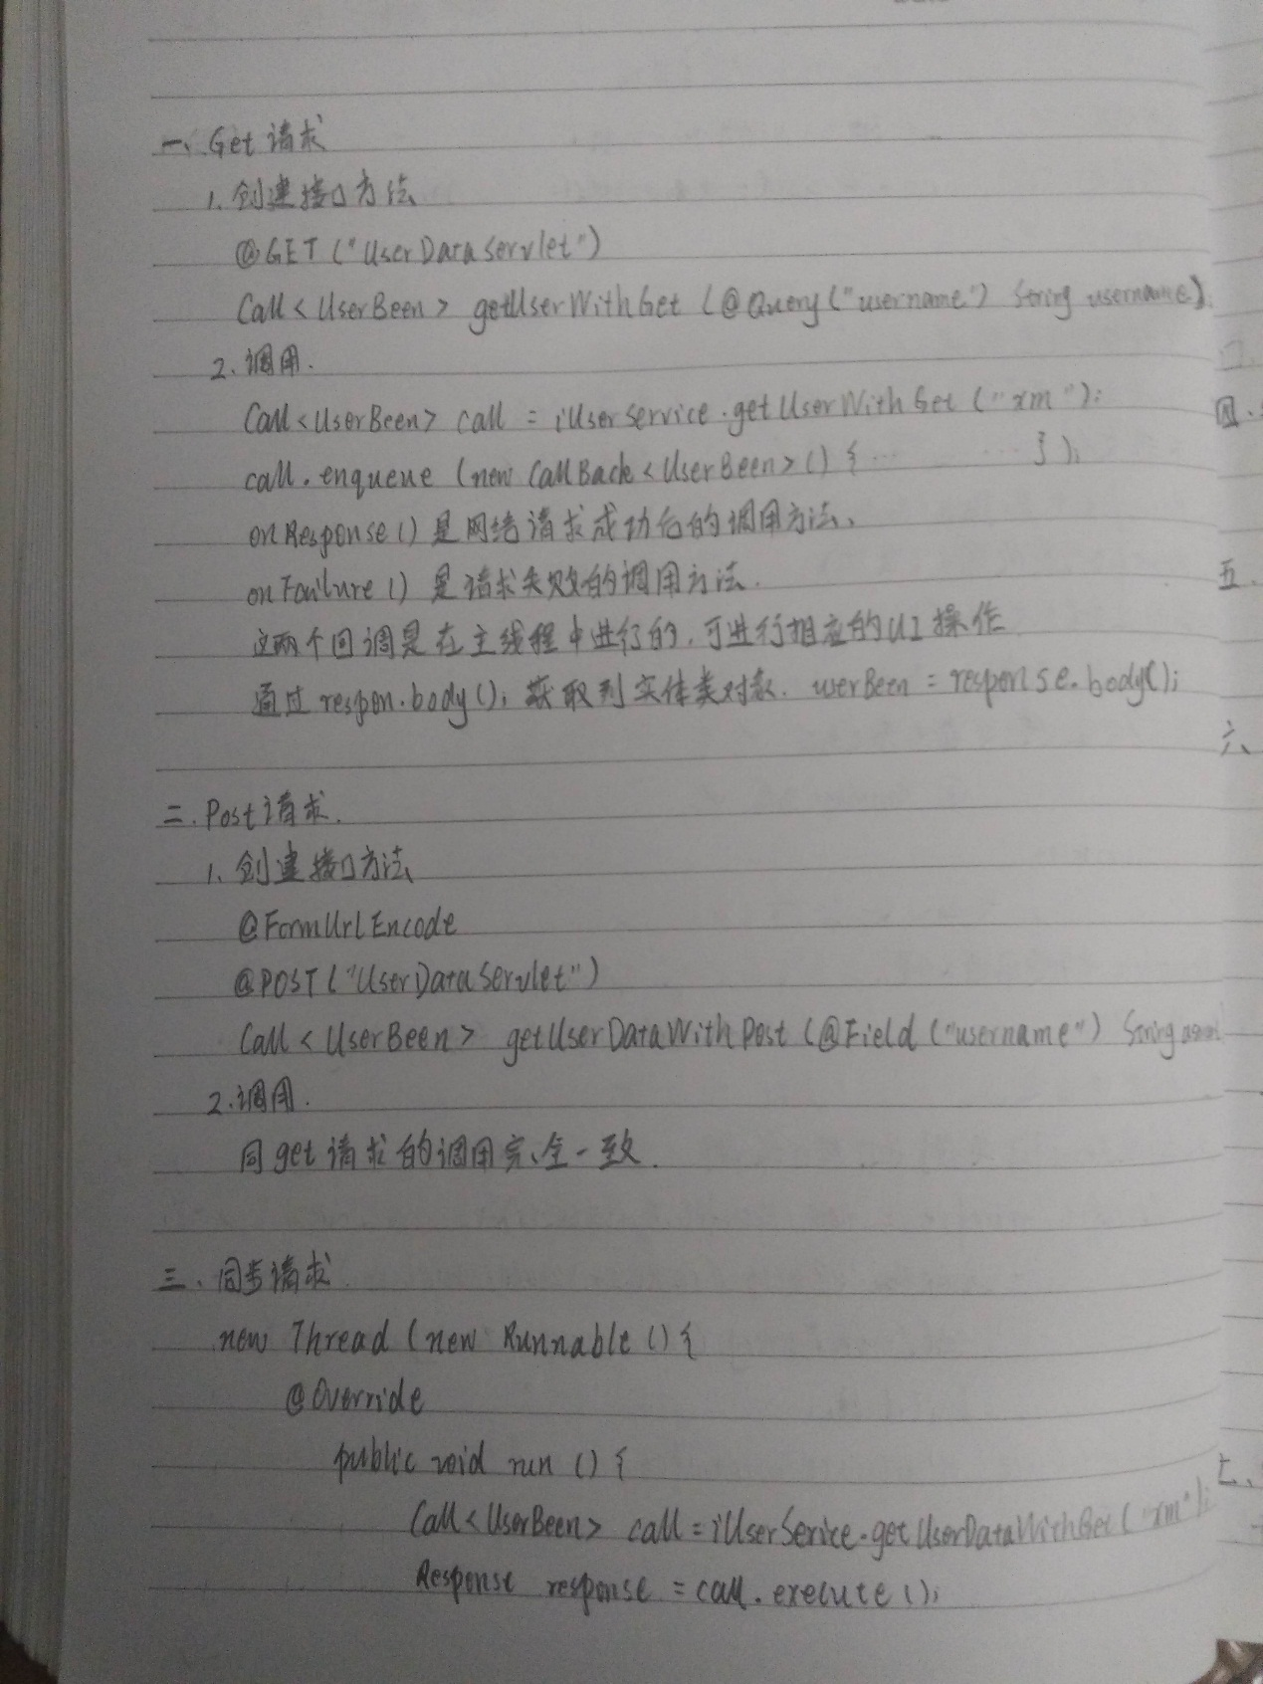

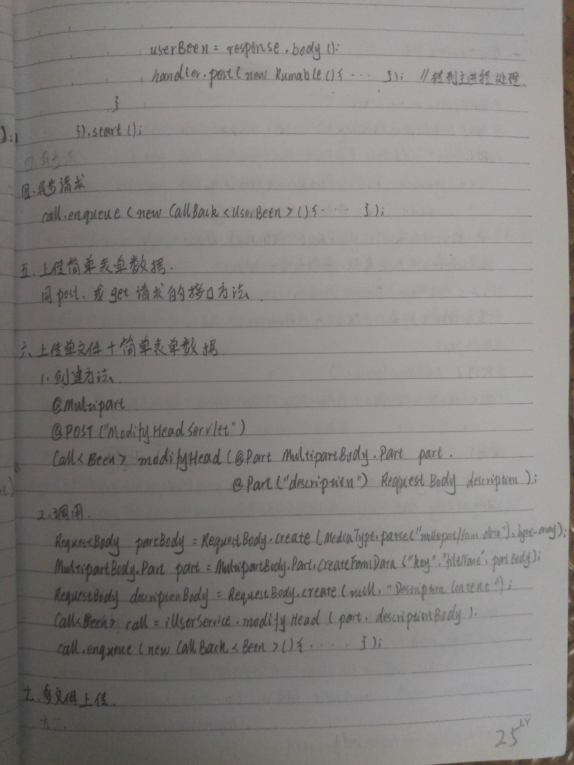

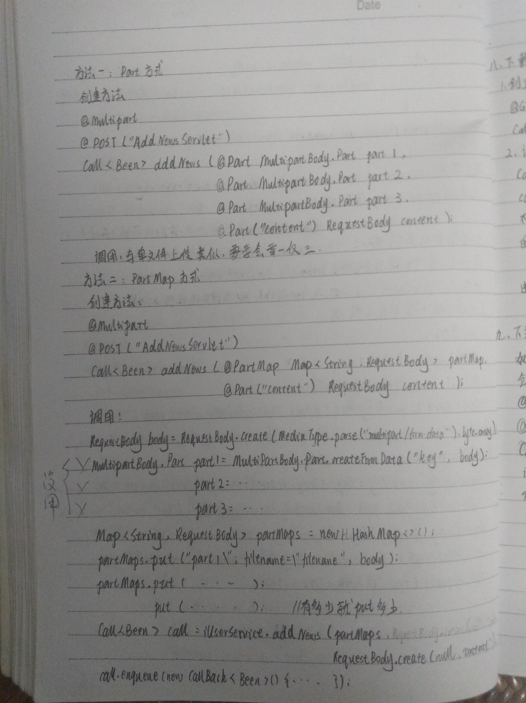

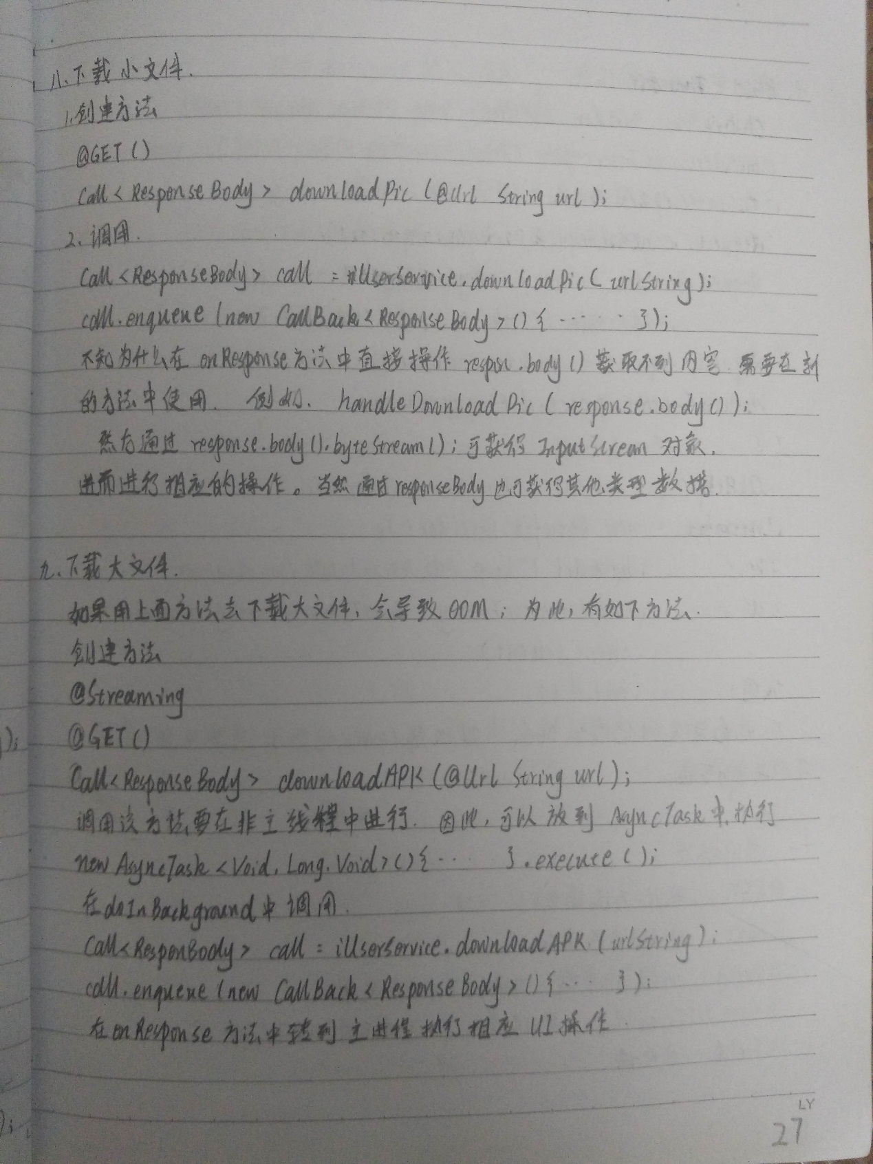

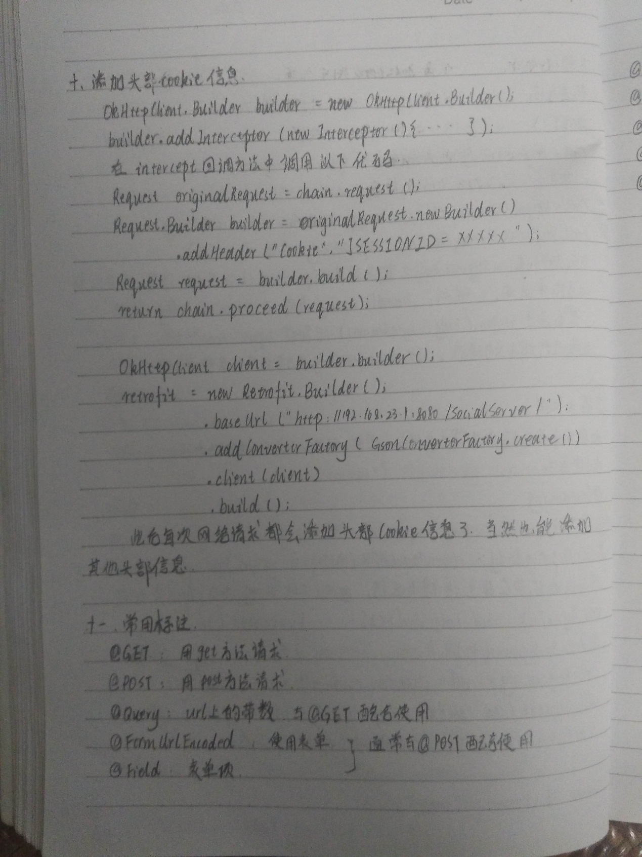

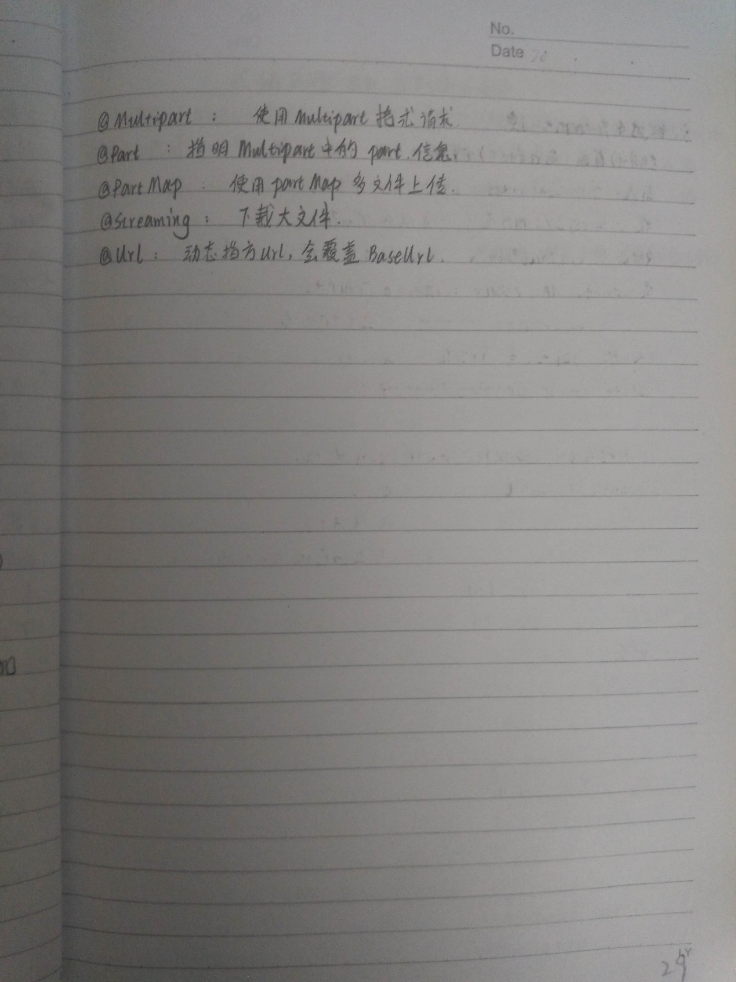

# 133.第一行代码 第一章 Android框架 笔记

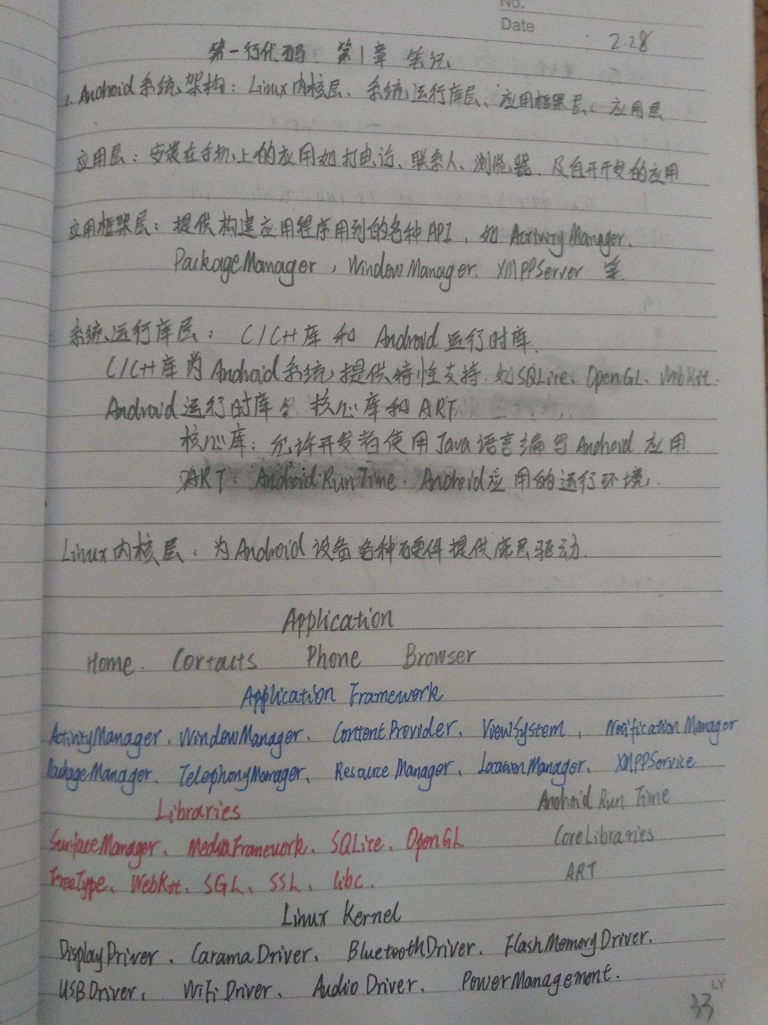

# 134．第一行代码 第二章 Activity 笔记

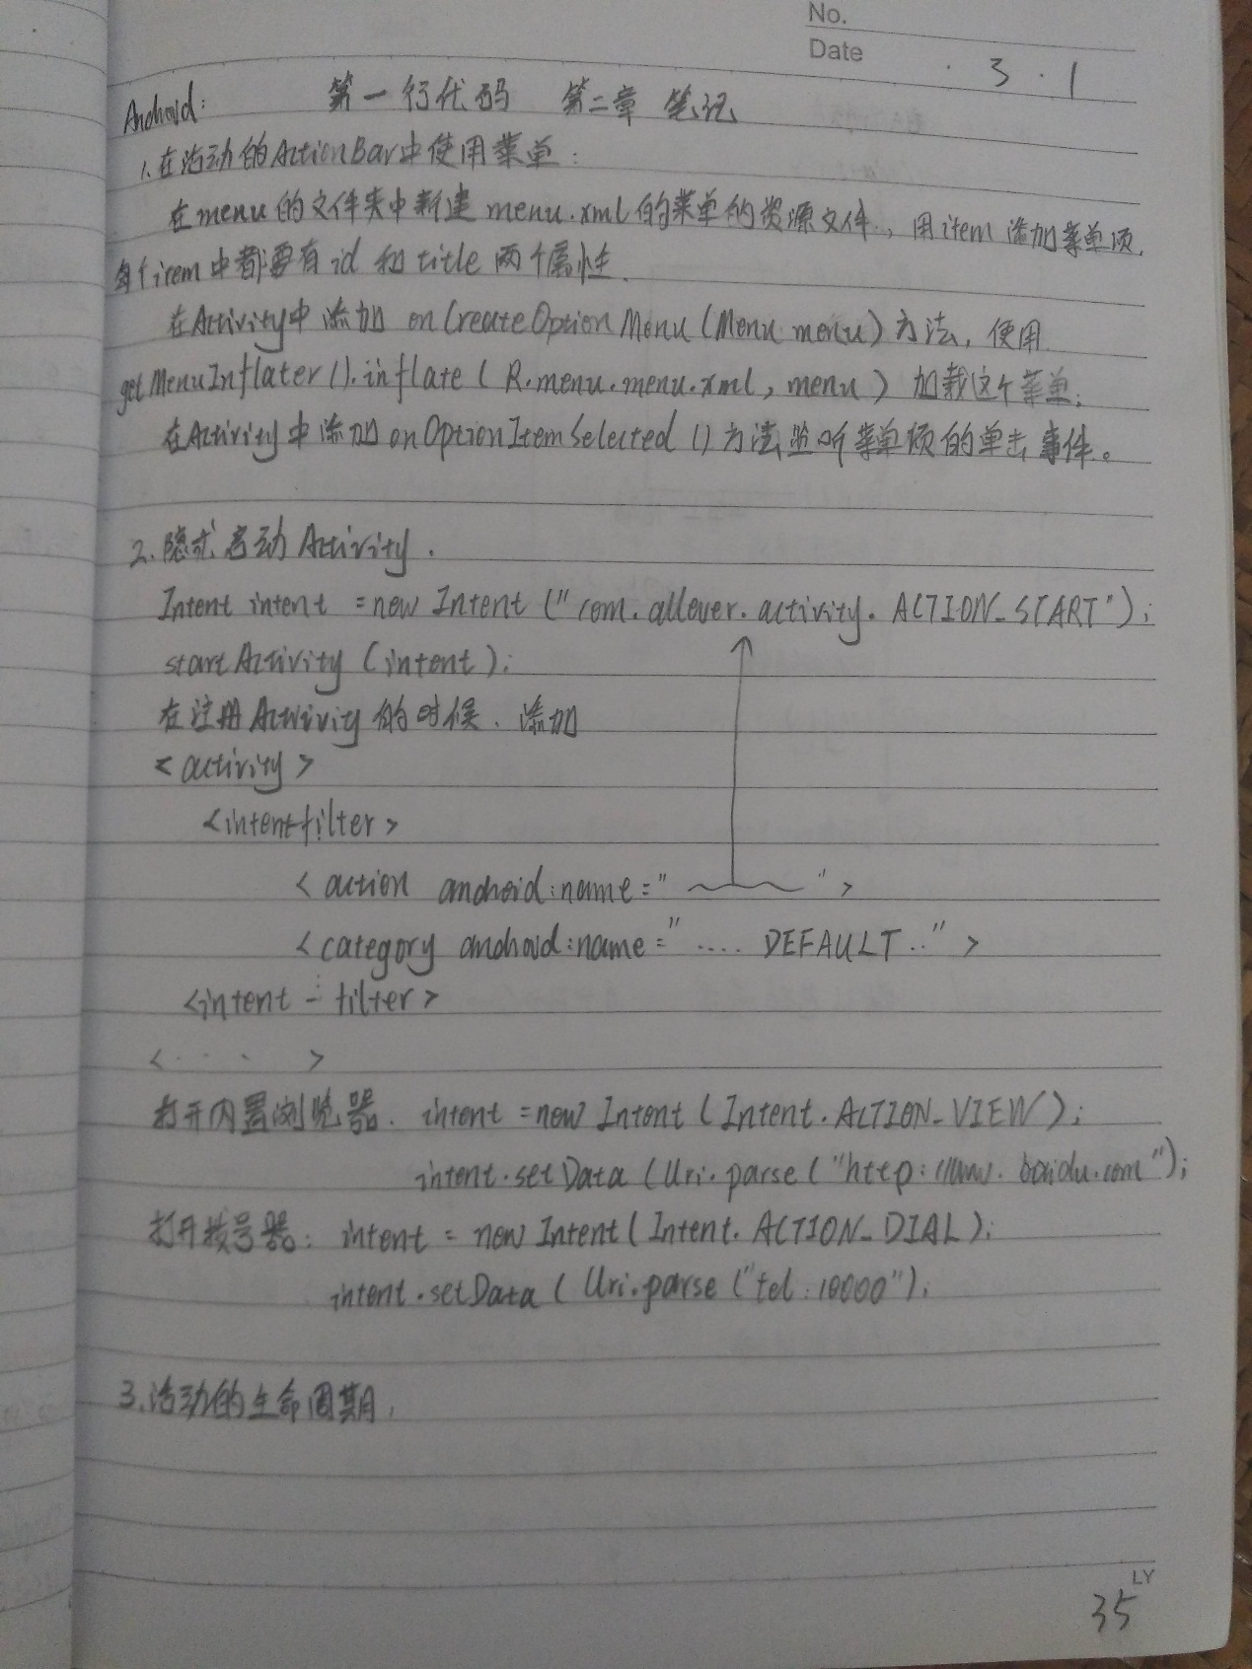

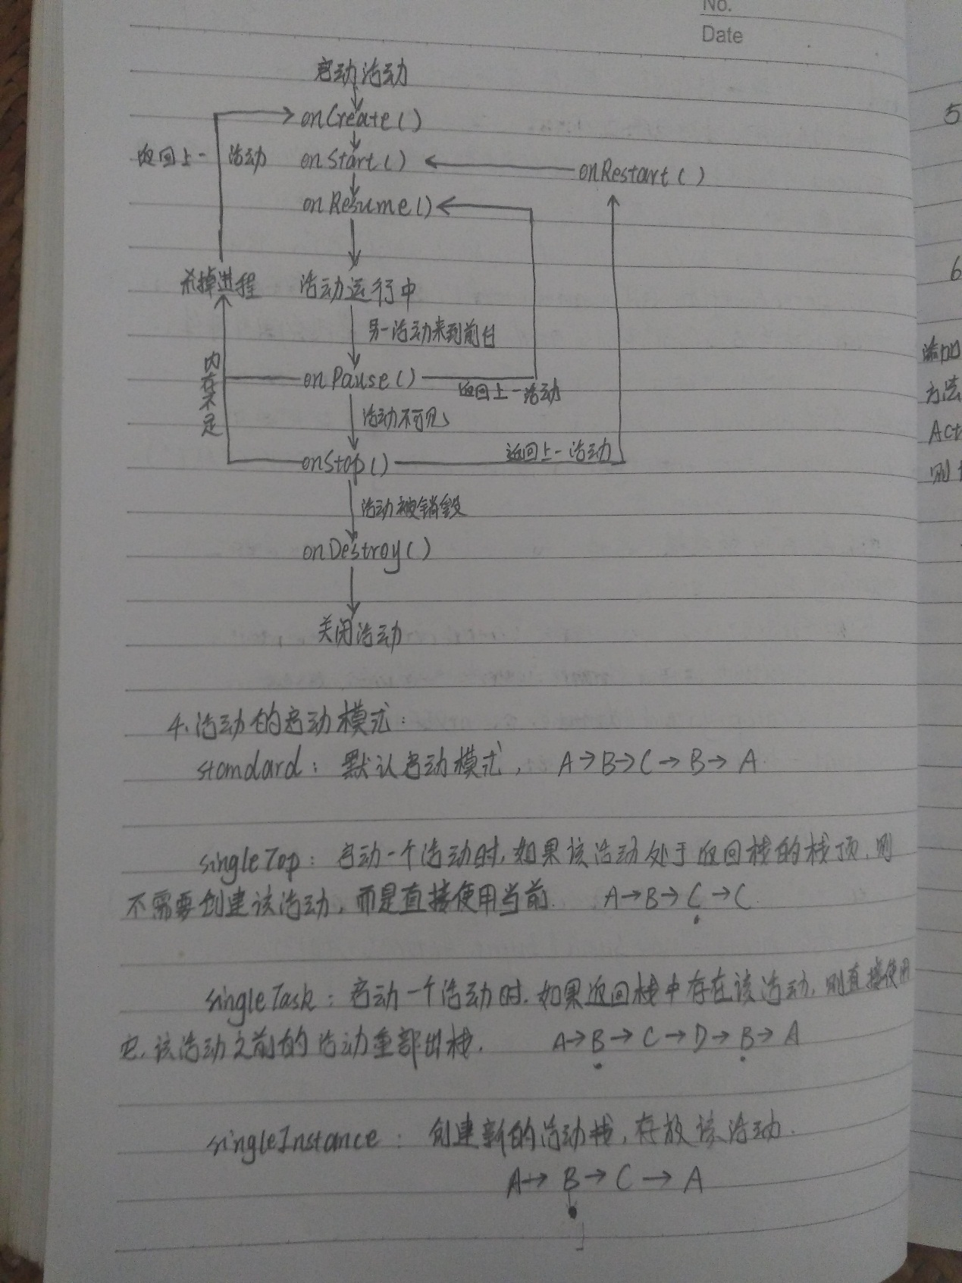

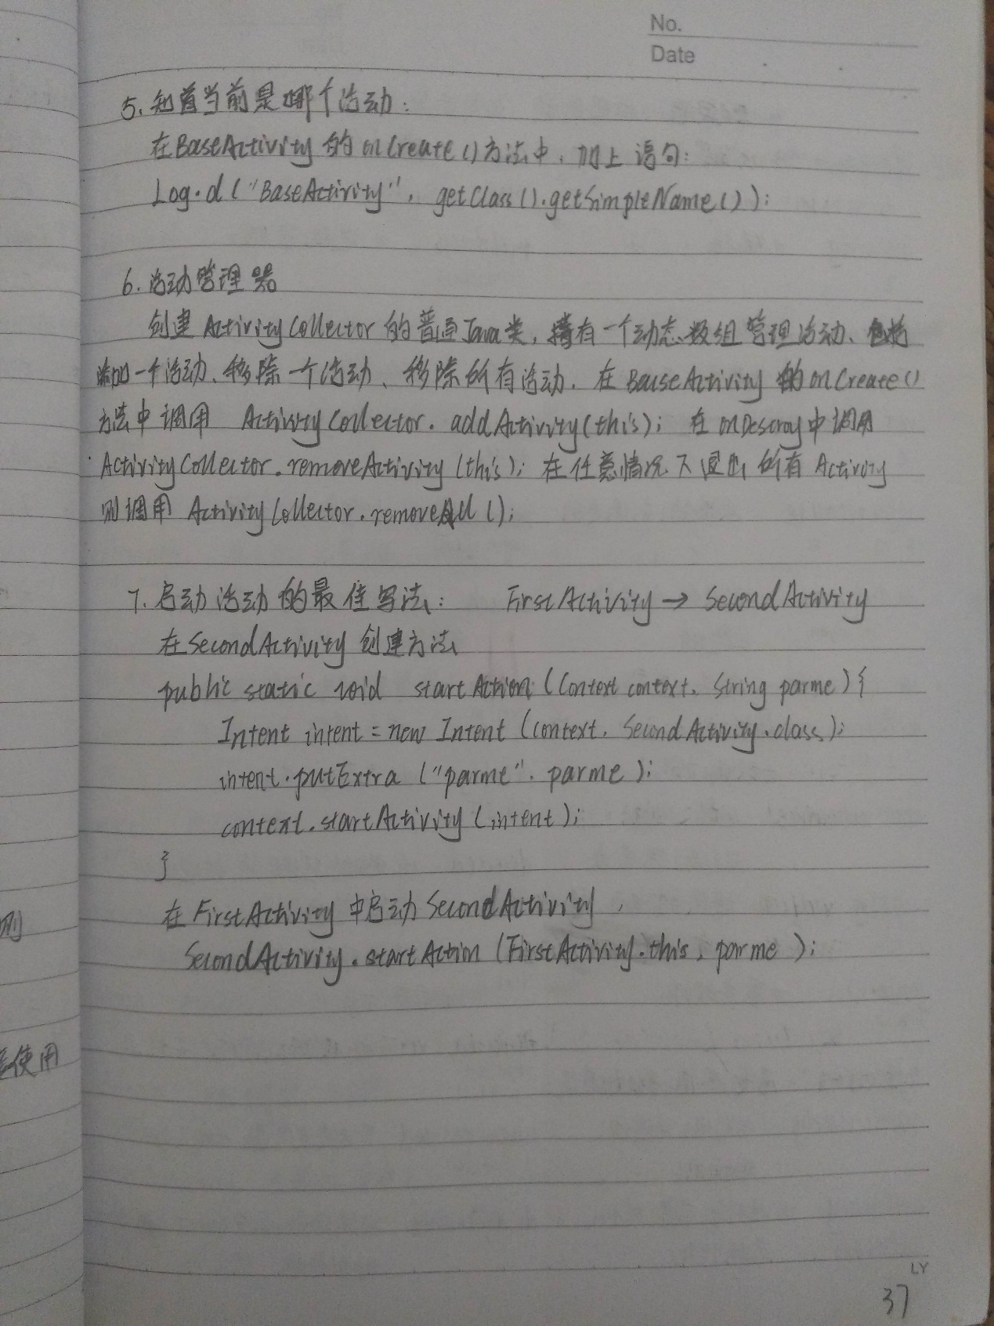

# 138.第一行代码 第三章 UI 笔记

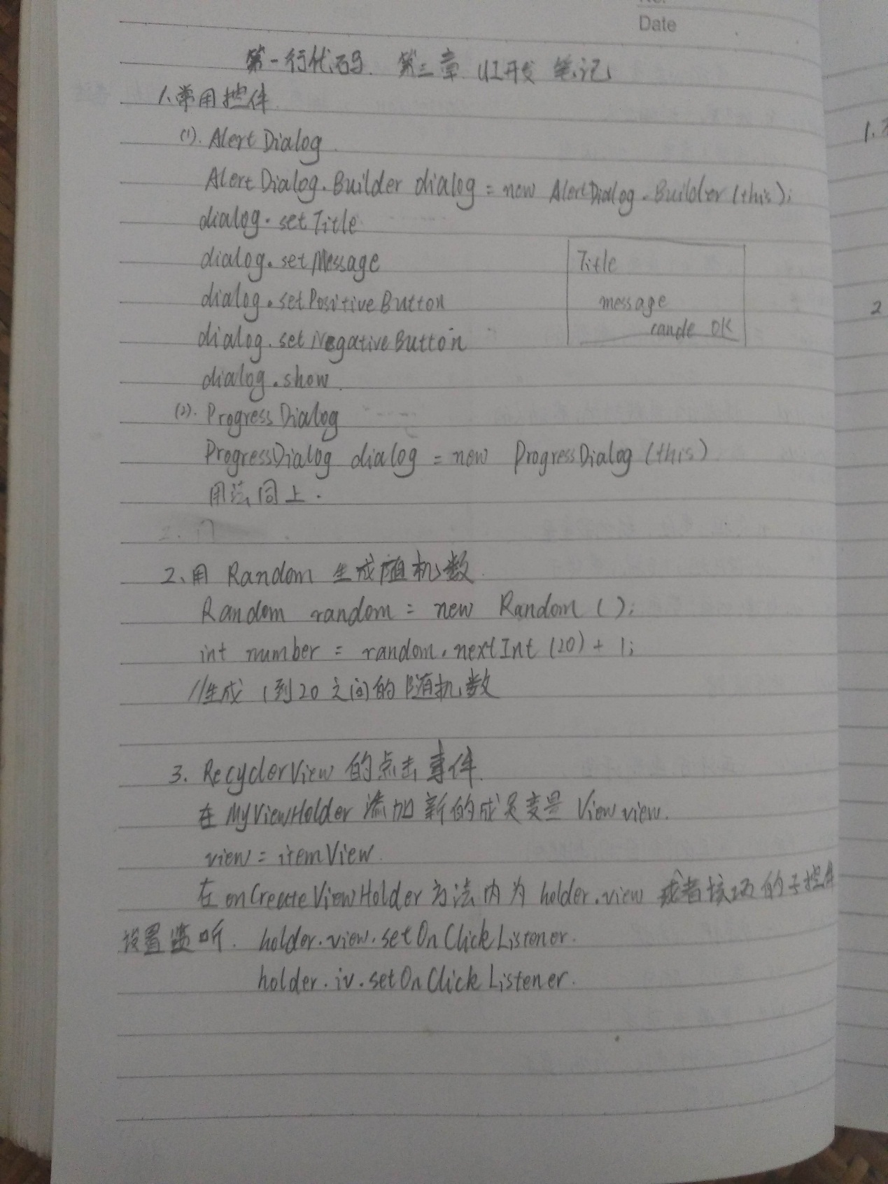

# 141.第一行代码 第四章 Fragment 笔记

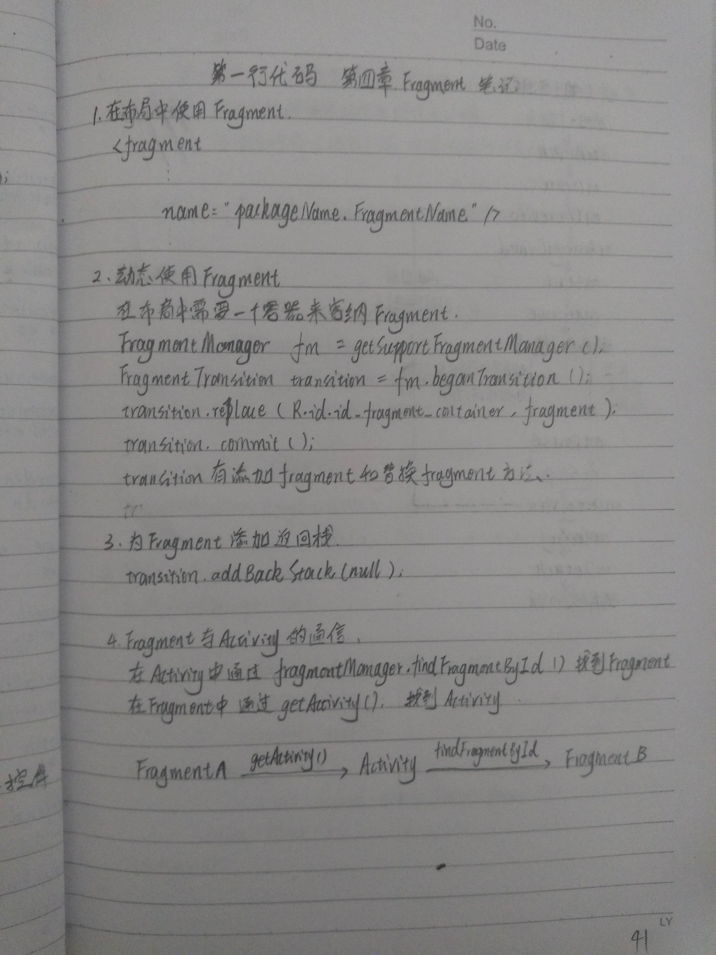

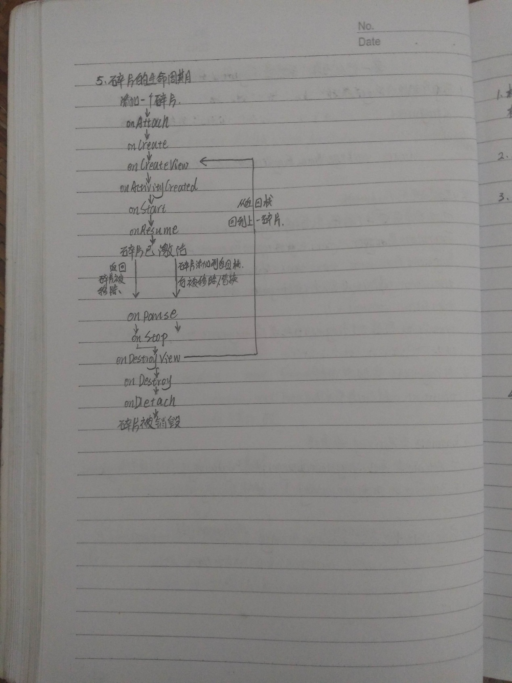

# 143.第一行代码 第五章 Broadcast Receiver 笔记

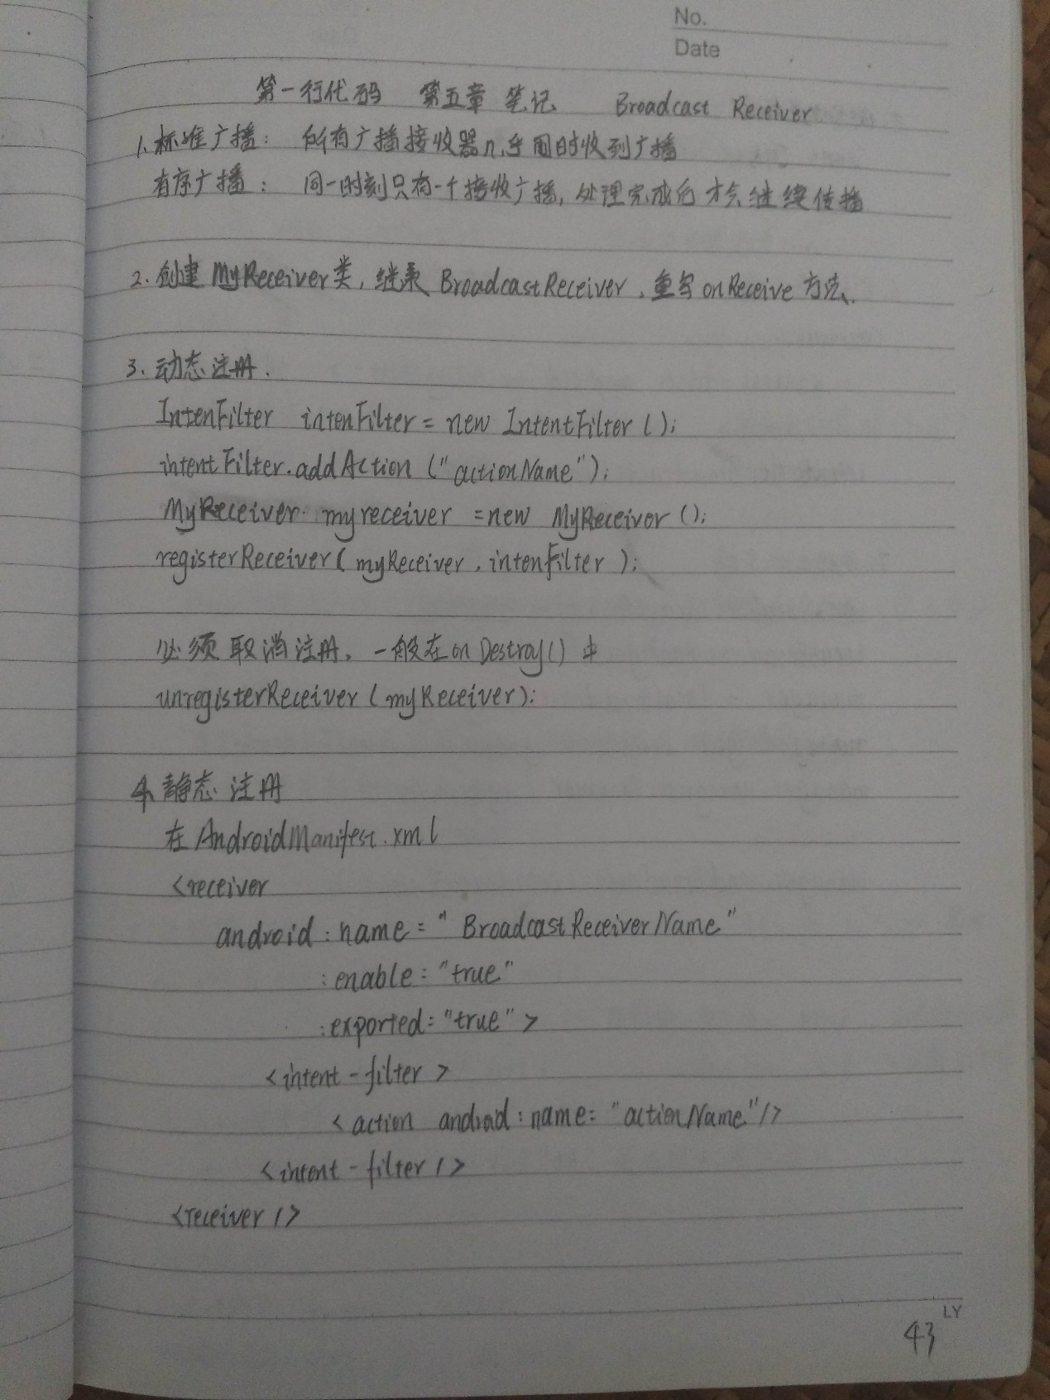

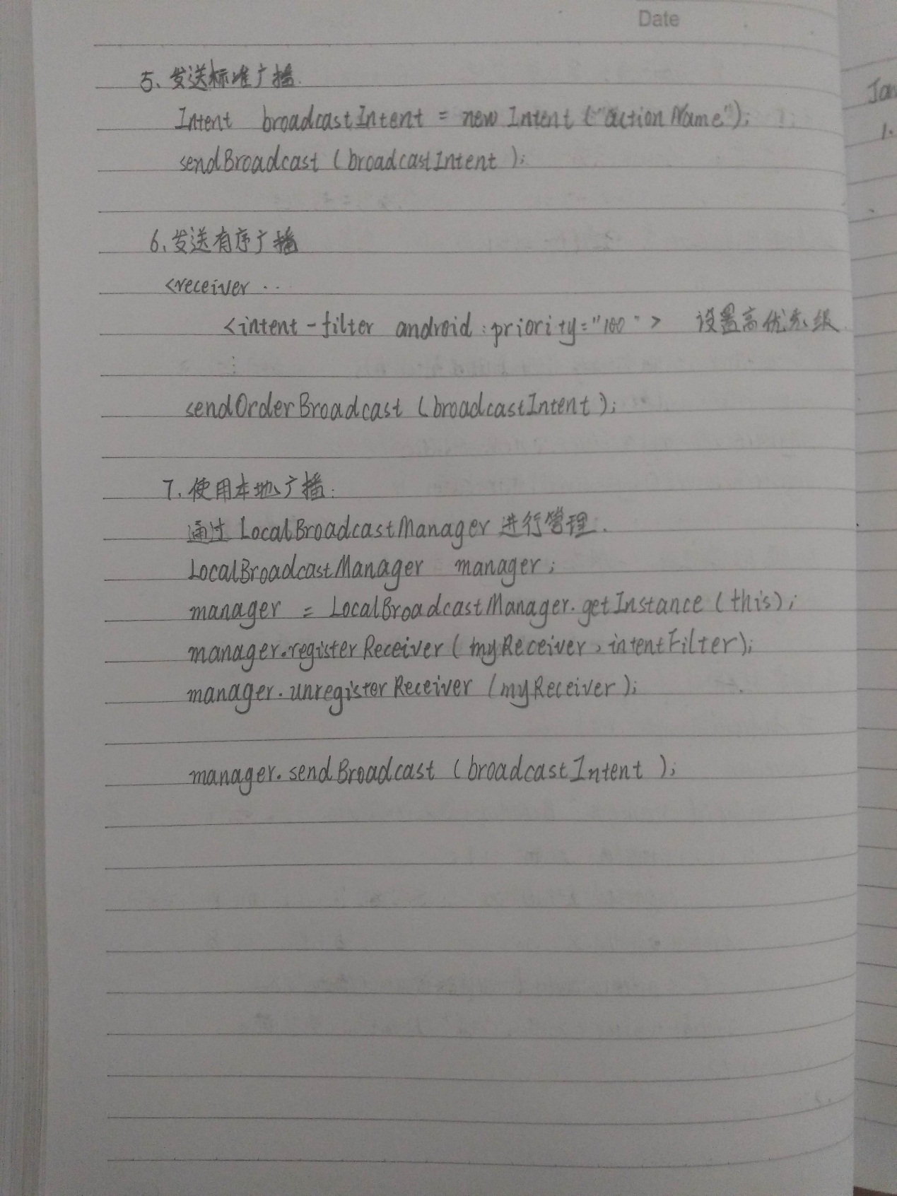

# 145.Java 基础

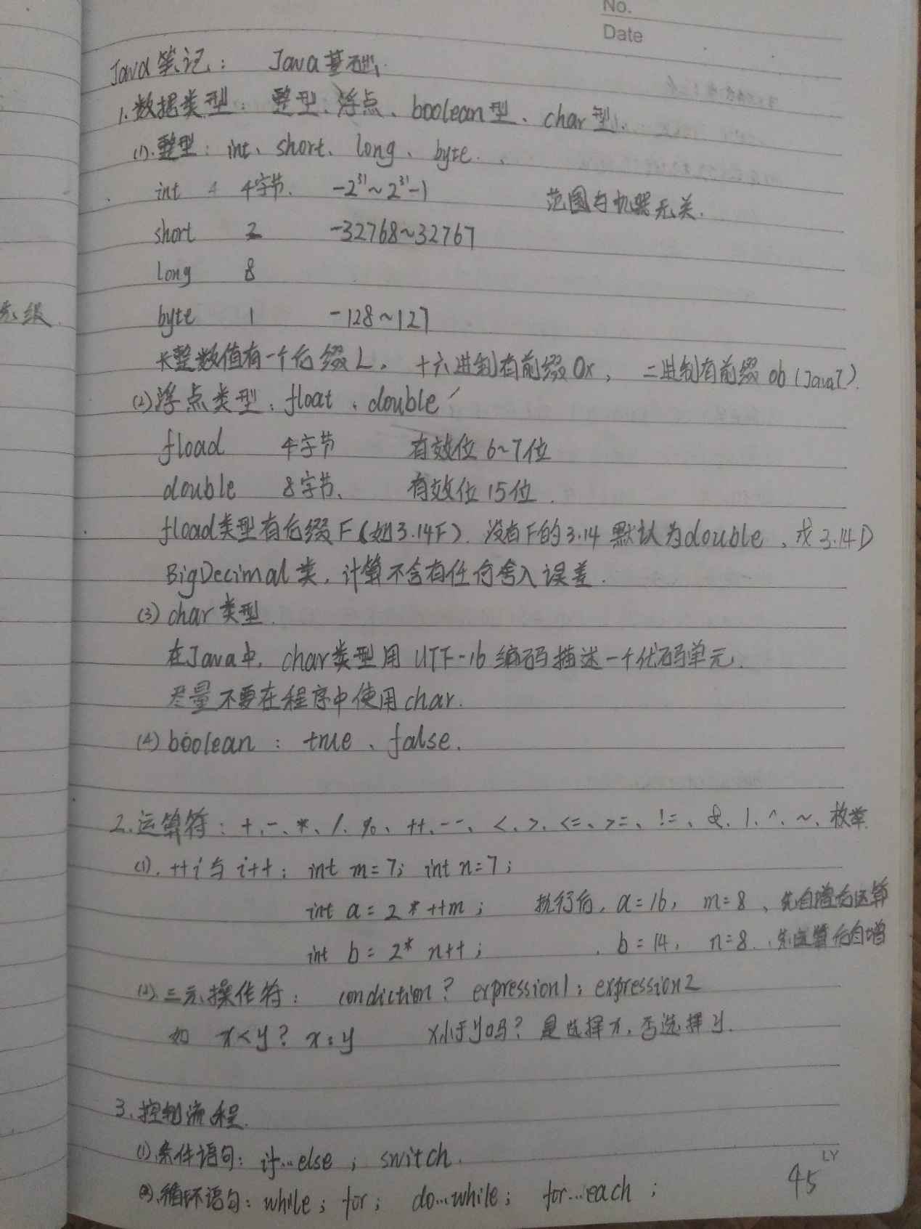

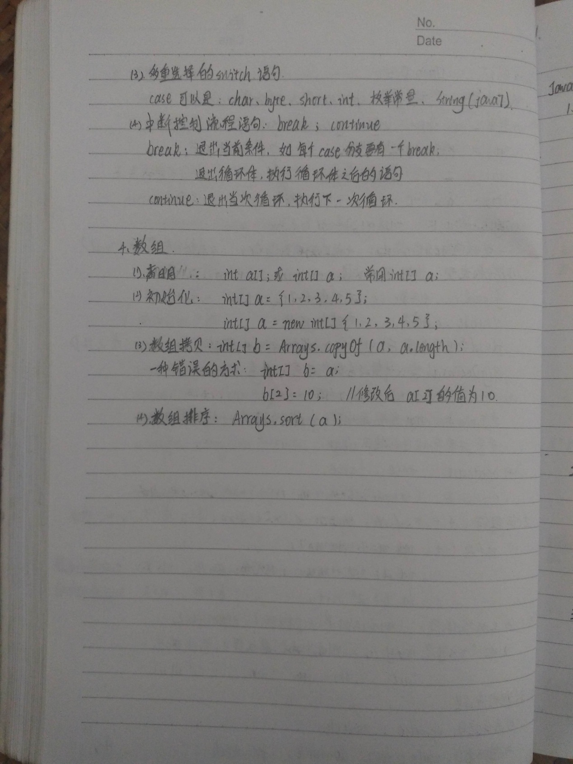

# 146.Java 常用类

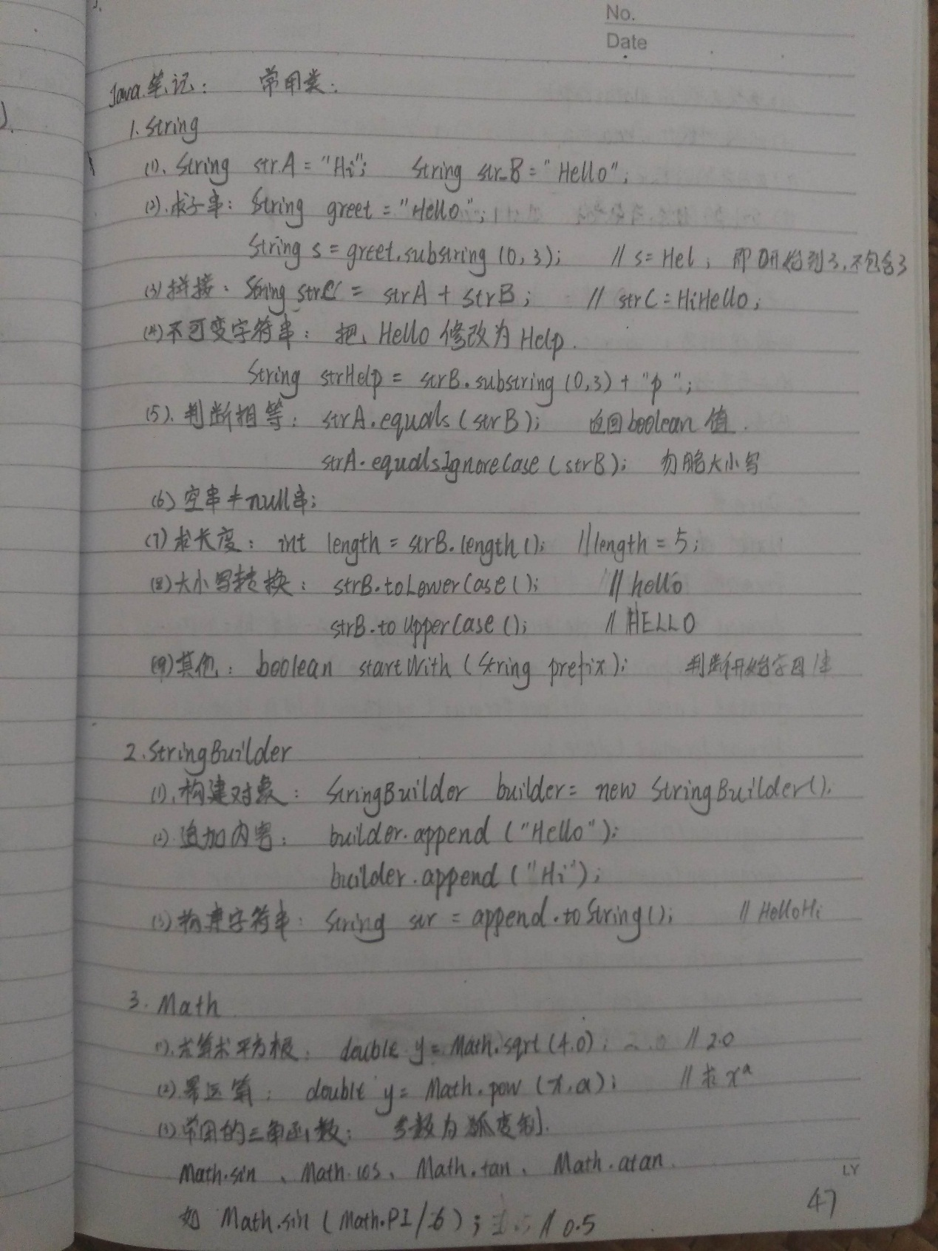

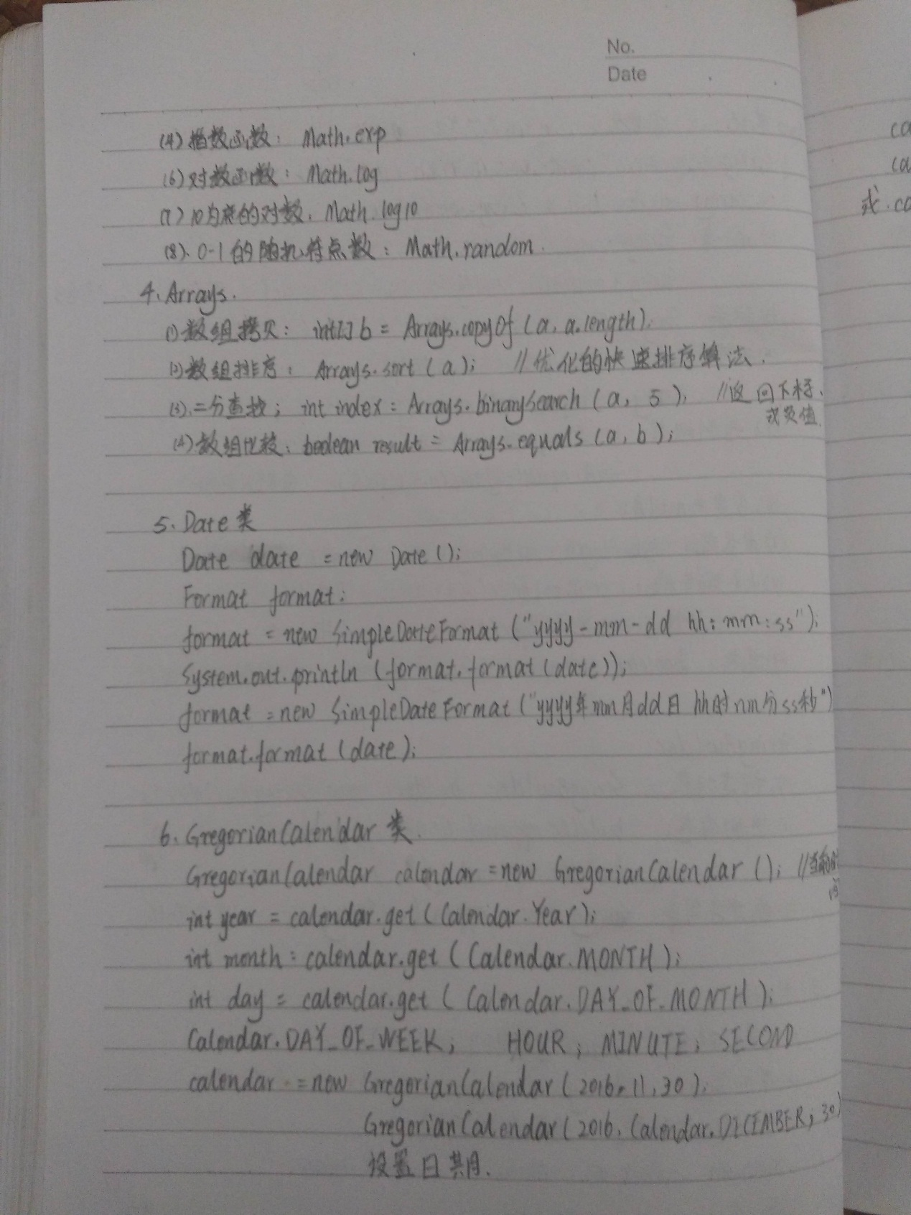

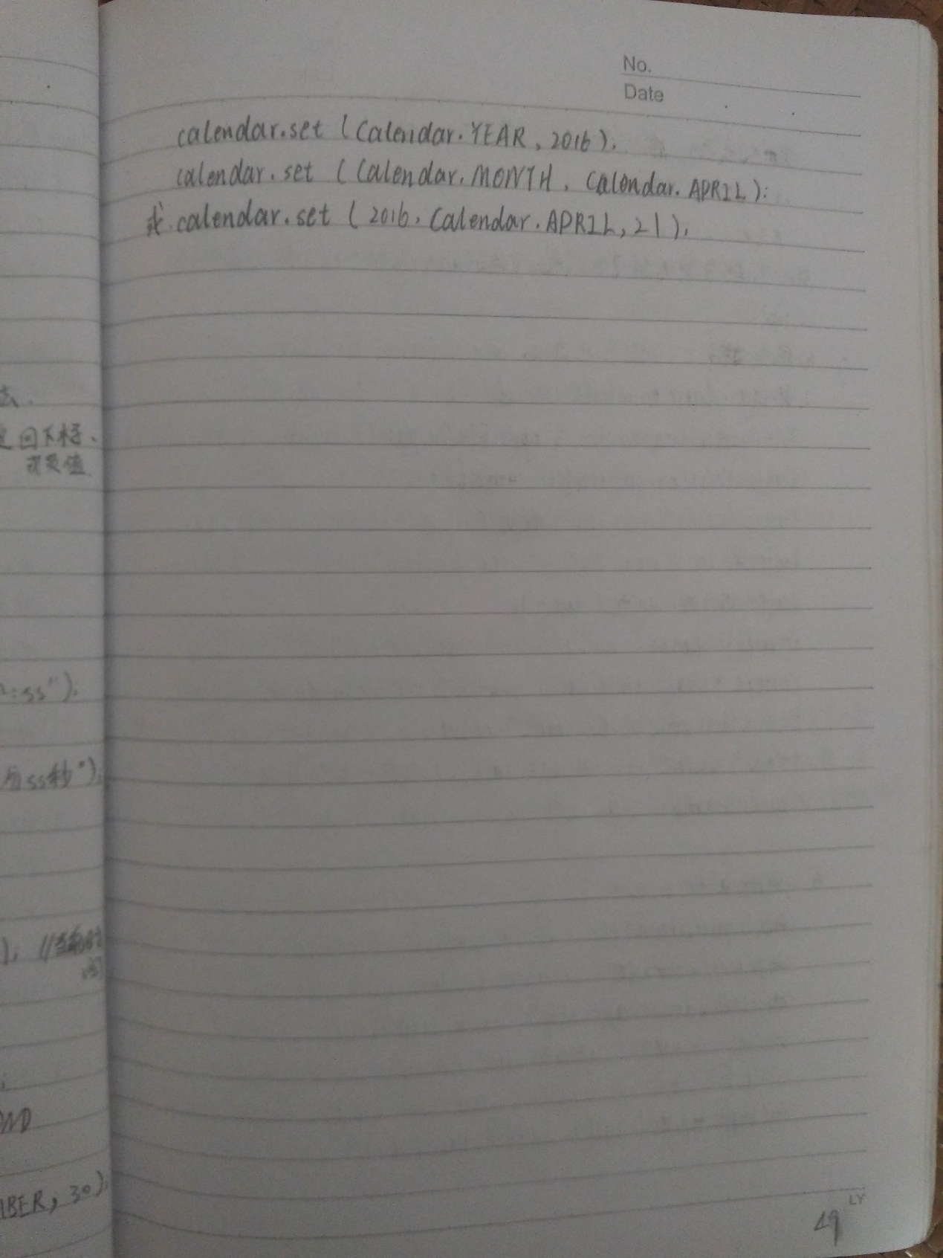

# 150.第一行代码 第六章 持久化 File 笔记

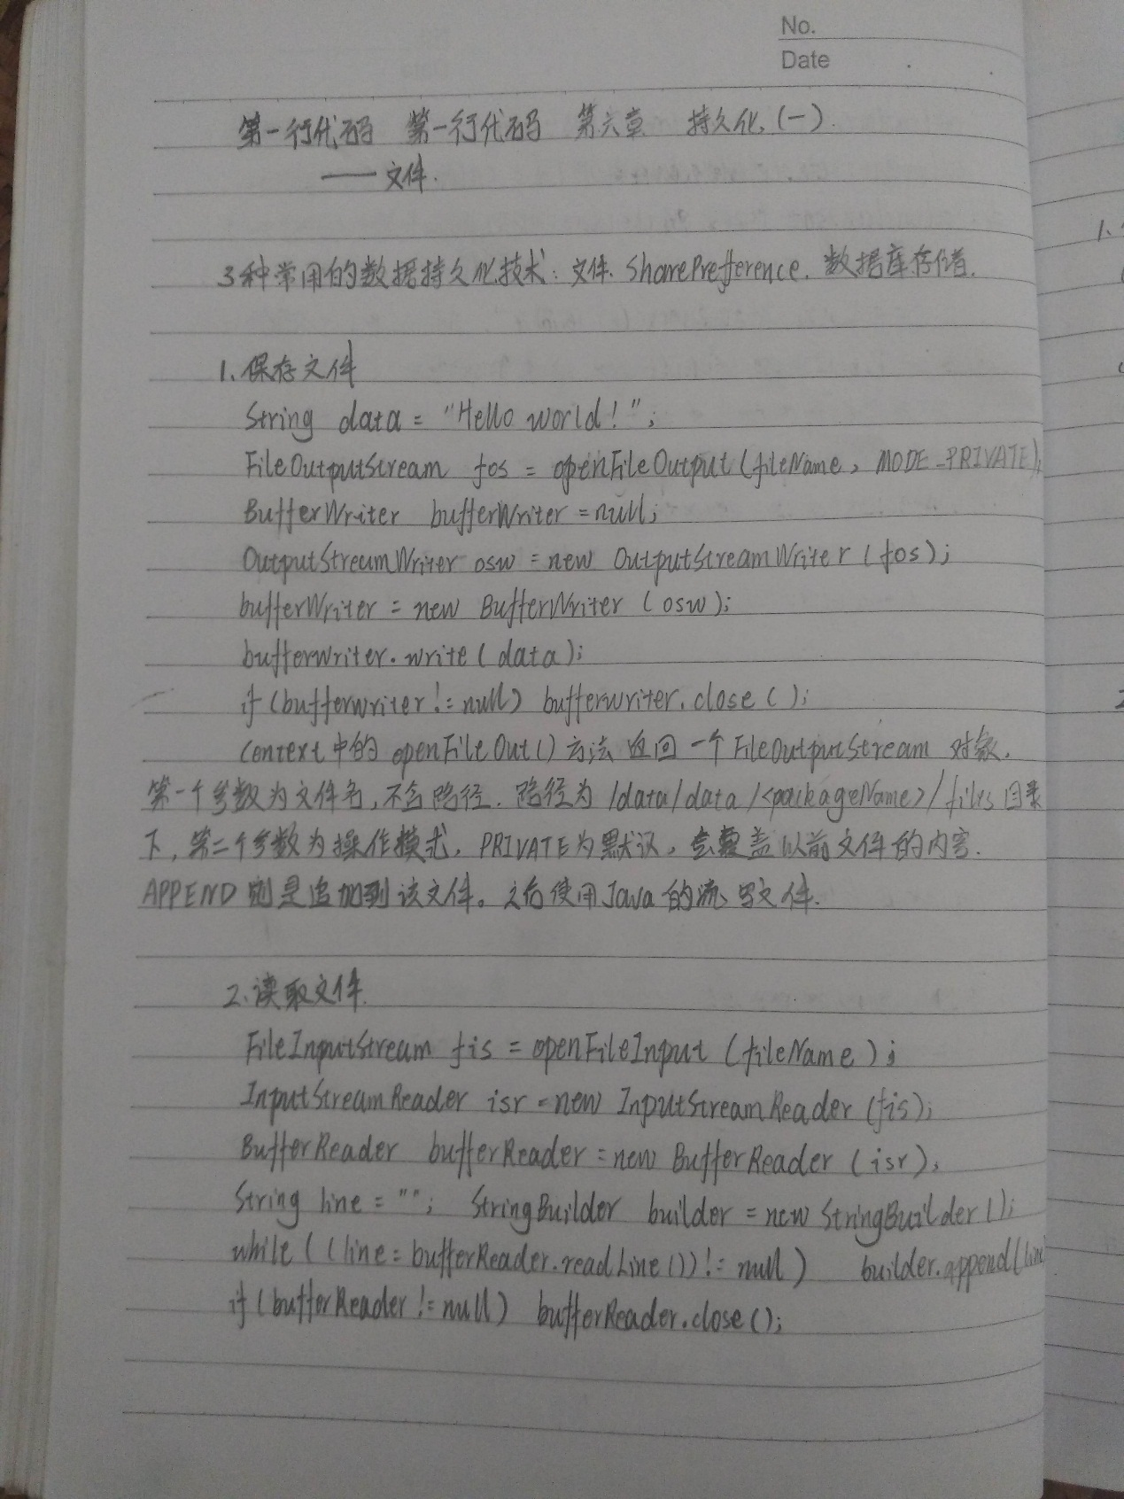

# 151.第一行代码 第六章 持久化 SharePreferences 笔记

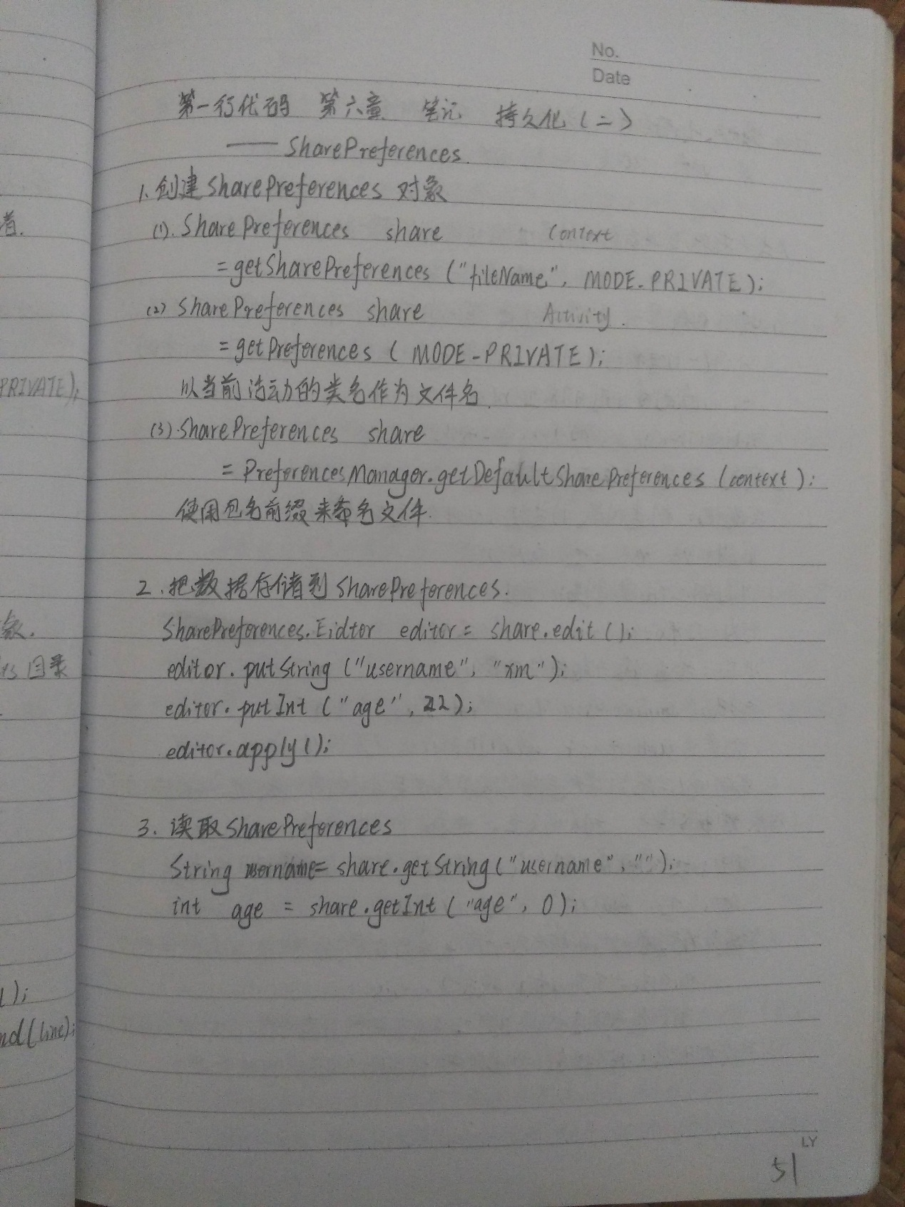

# 152.面相对象基本概念

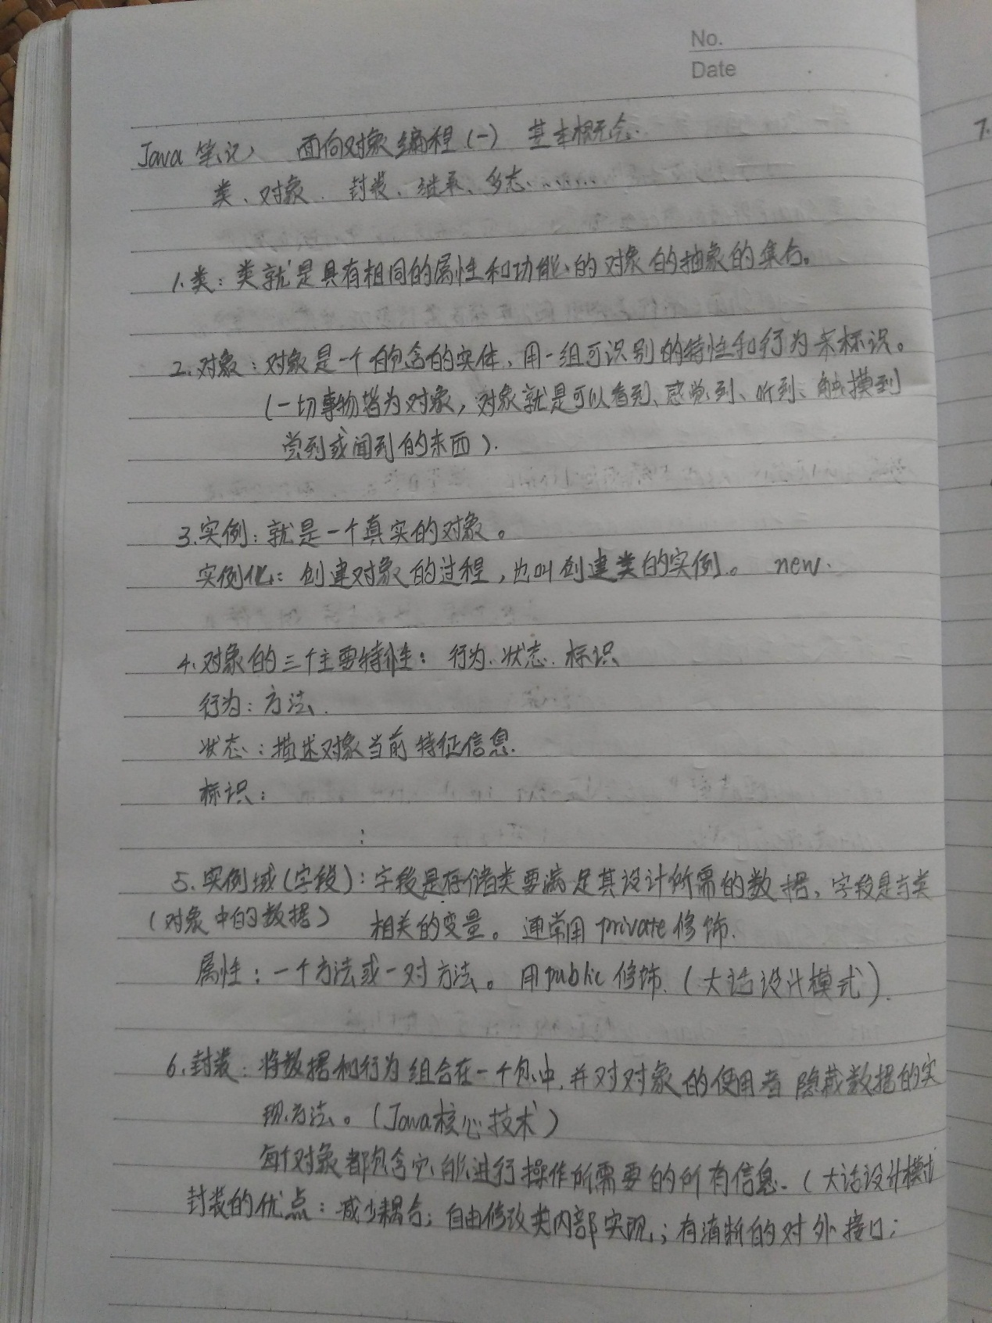

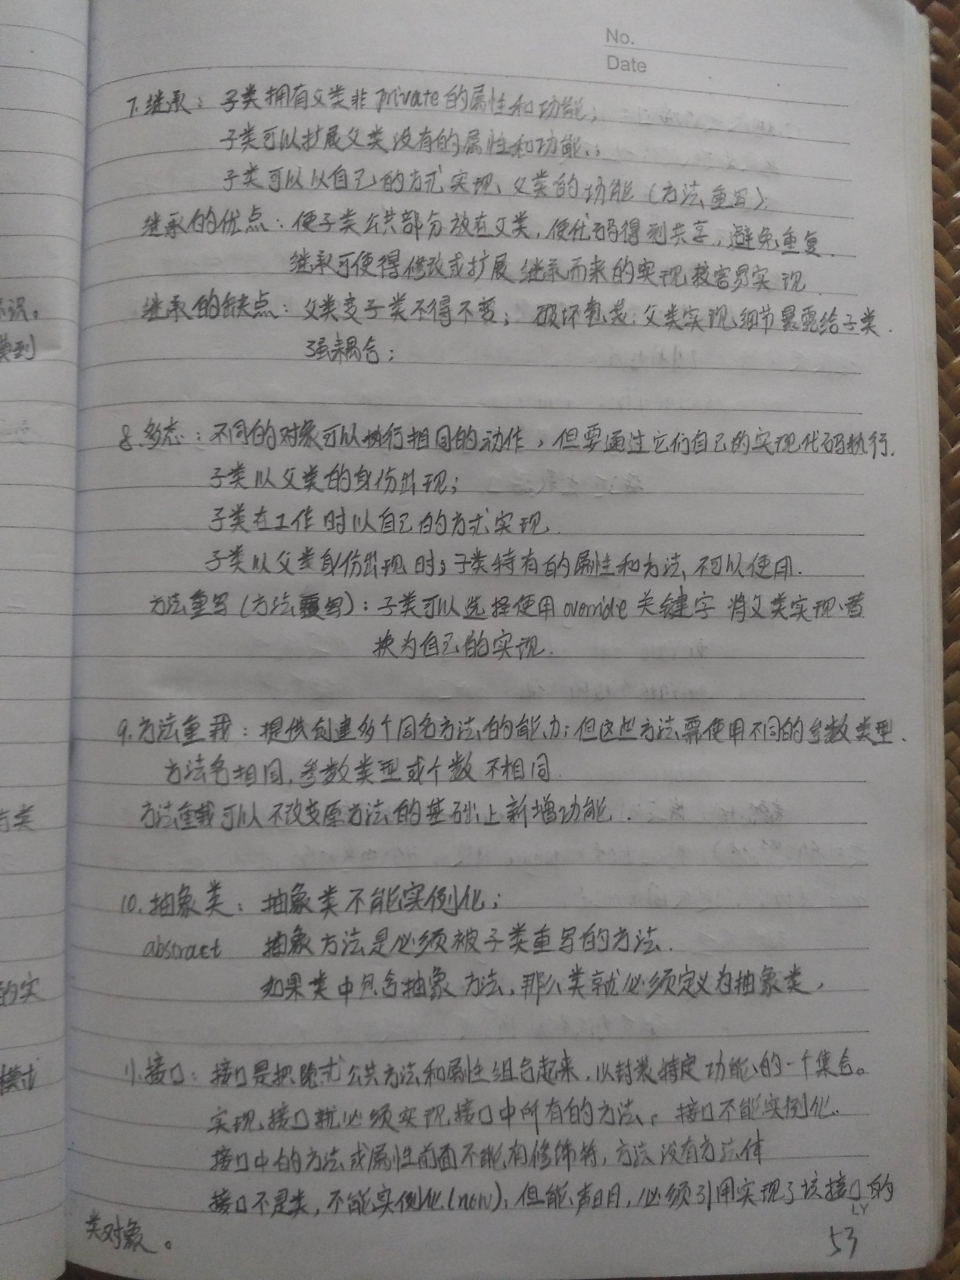

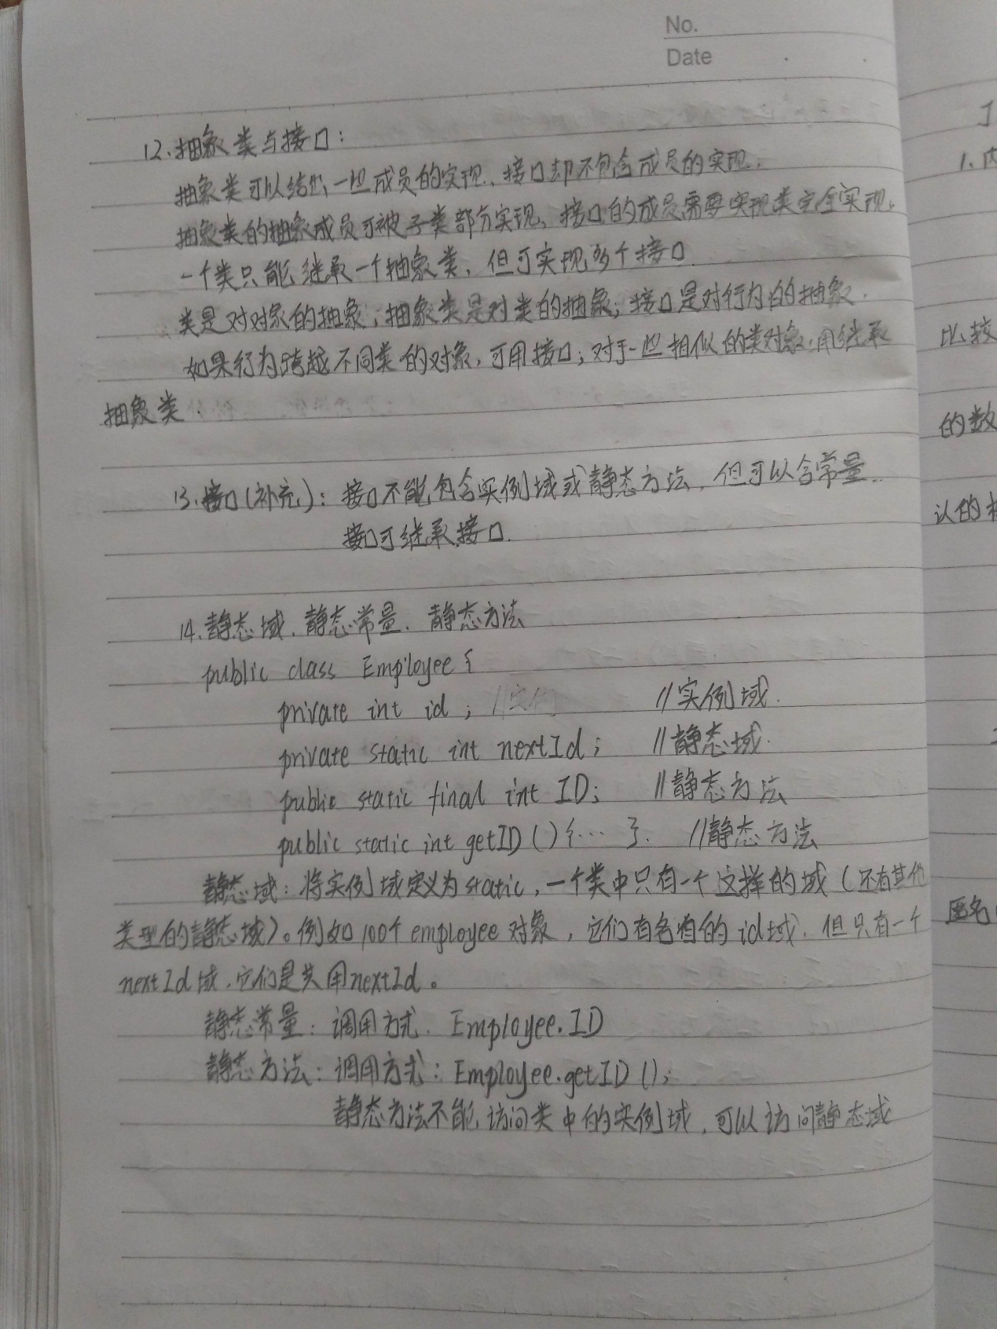

# 155.Java 内部类

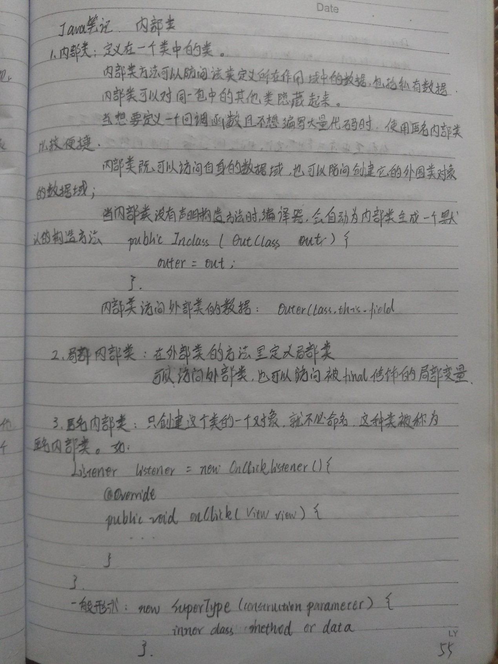

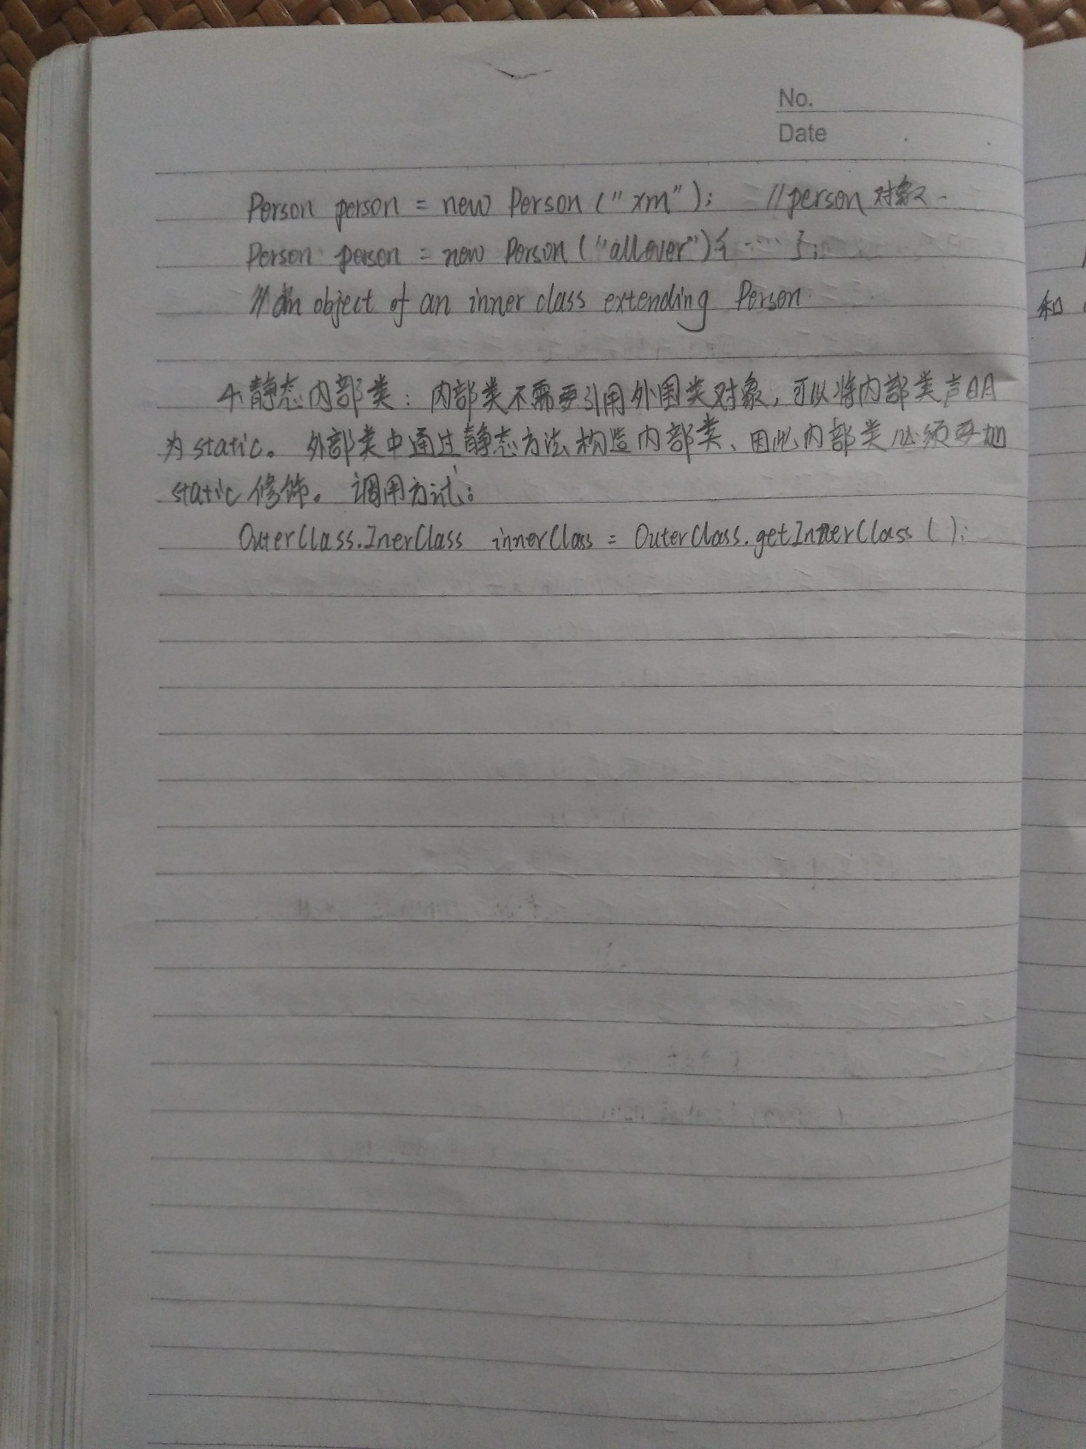

# 157.第一行代码 第六章 持久化 SQLite 笔记

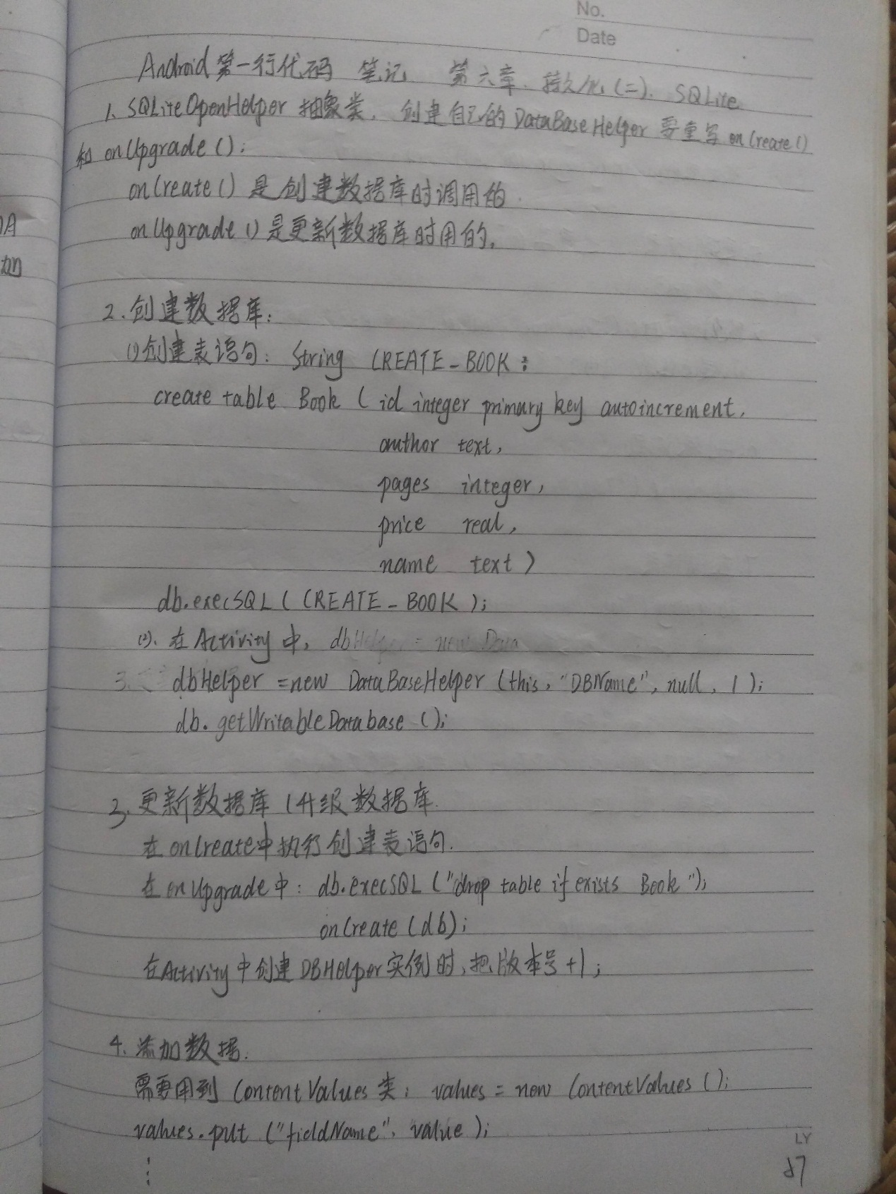

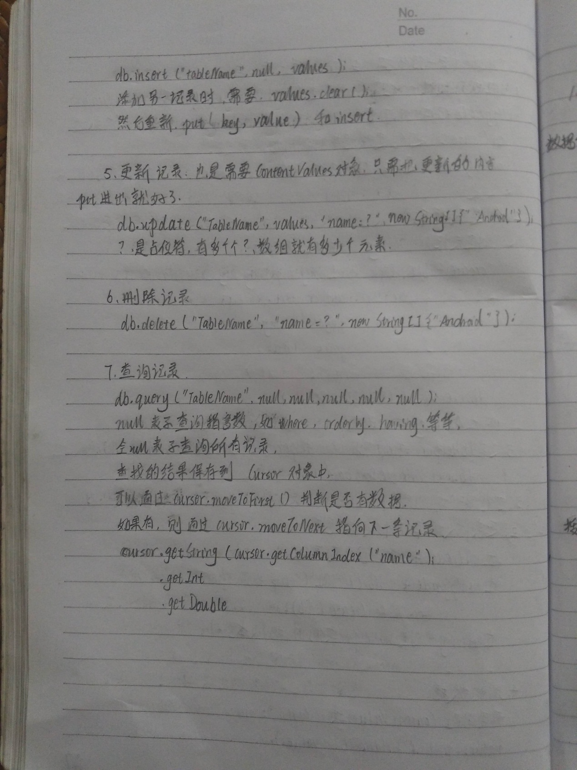

# 159.Java List Map Set

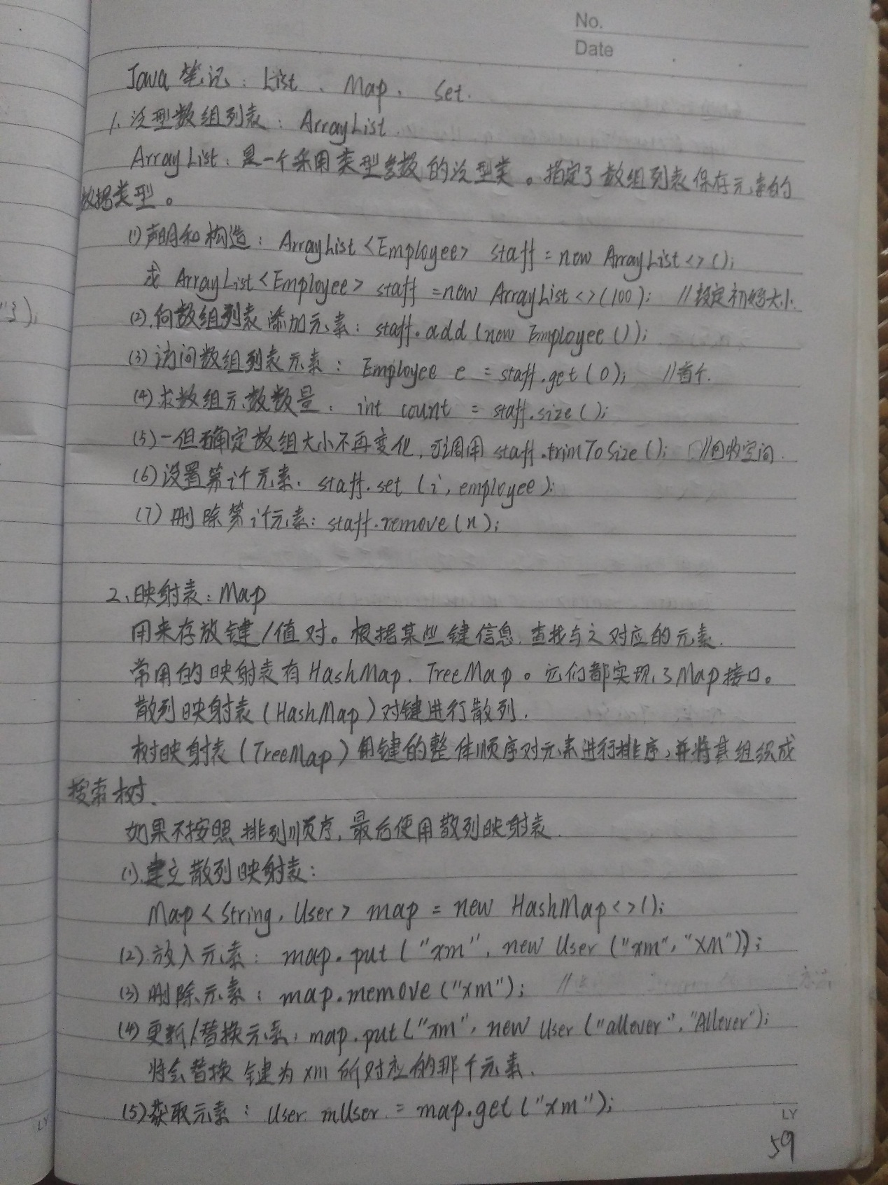

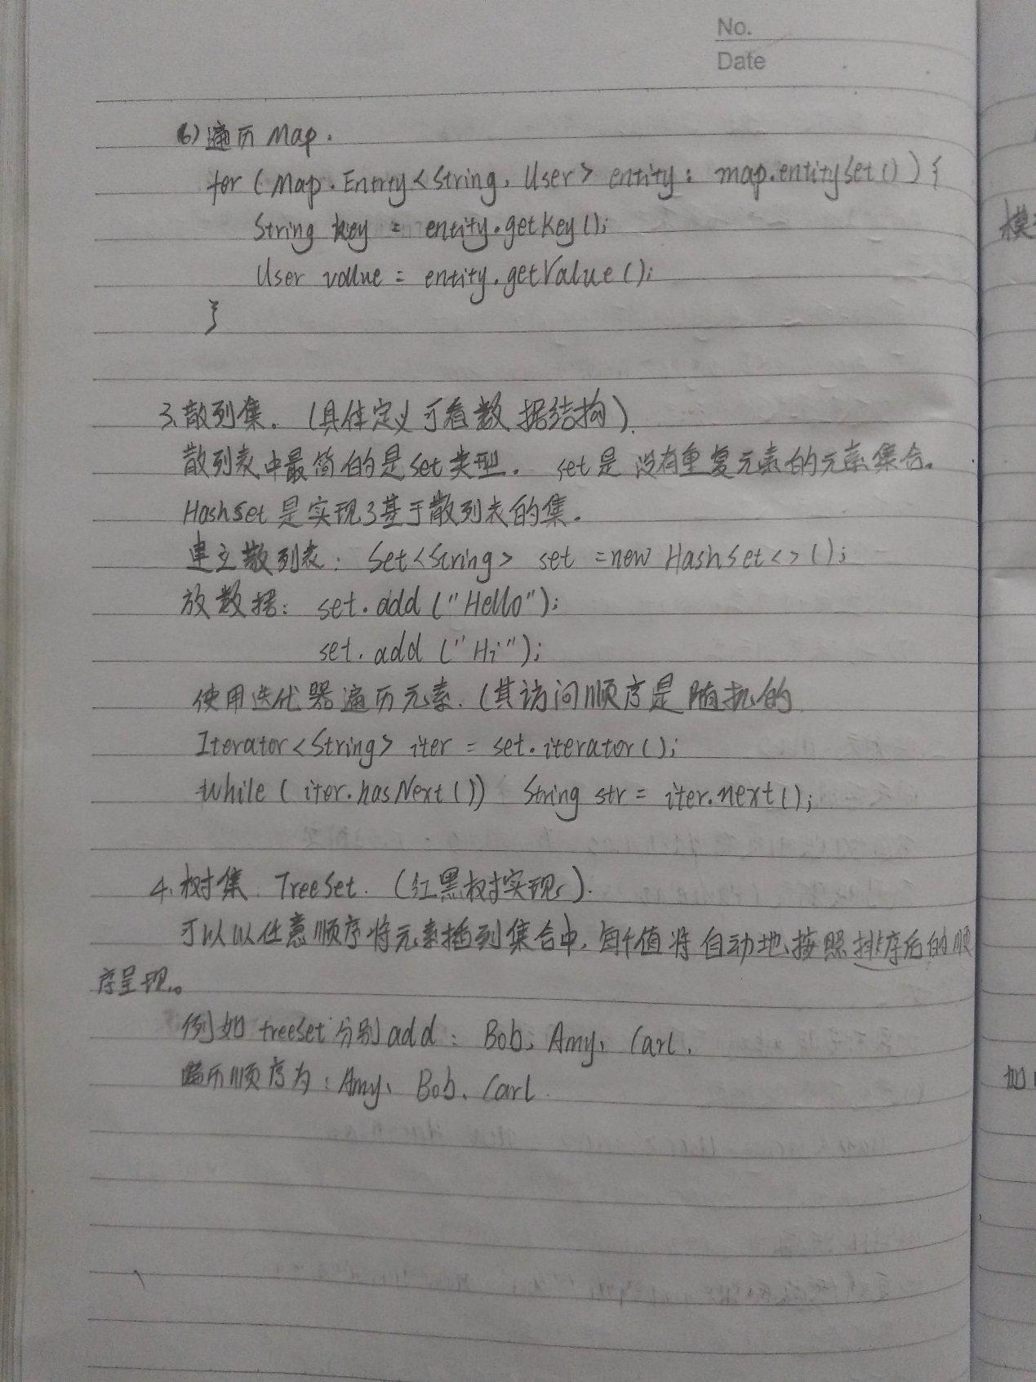

# 161.第一行代码 第六章 持久化 LitePal 笔记

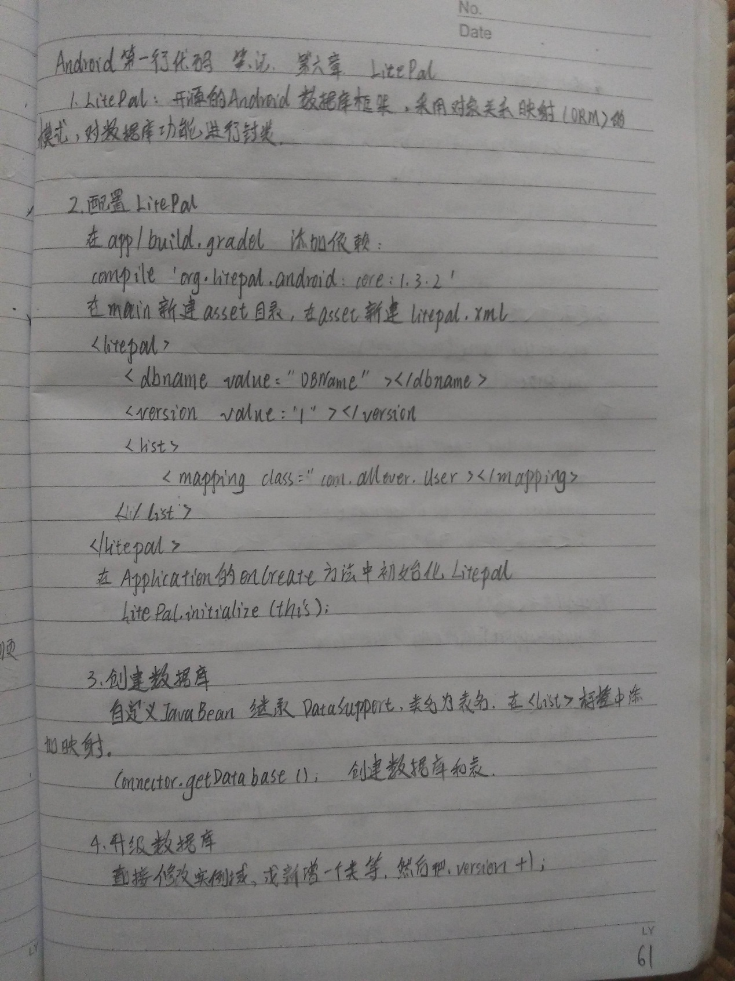

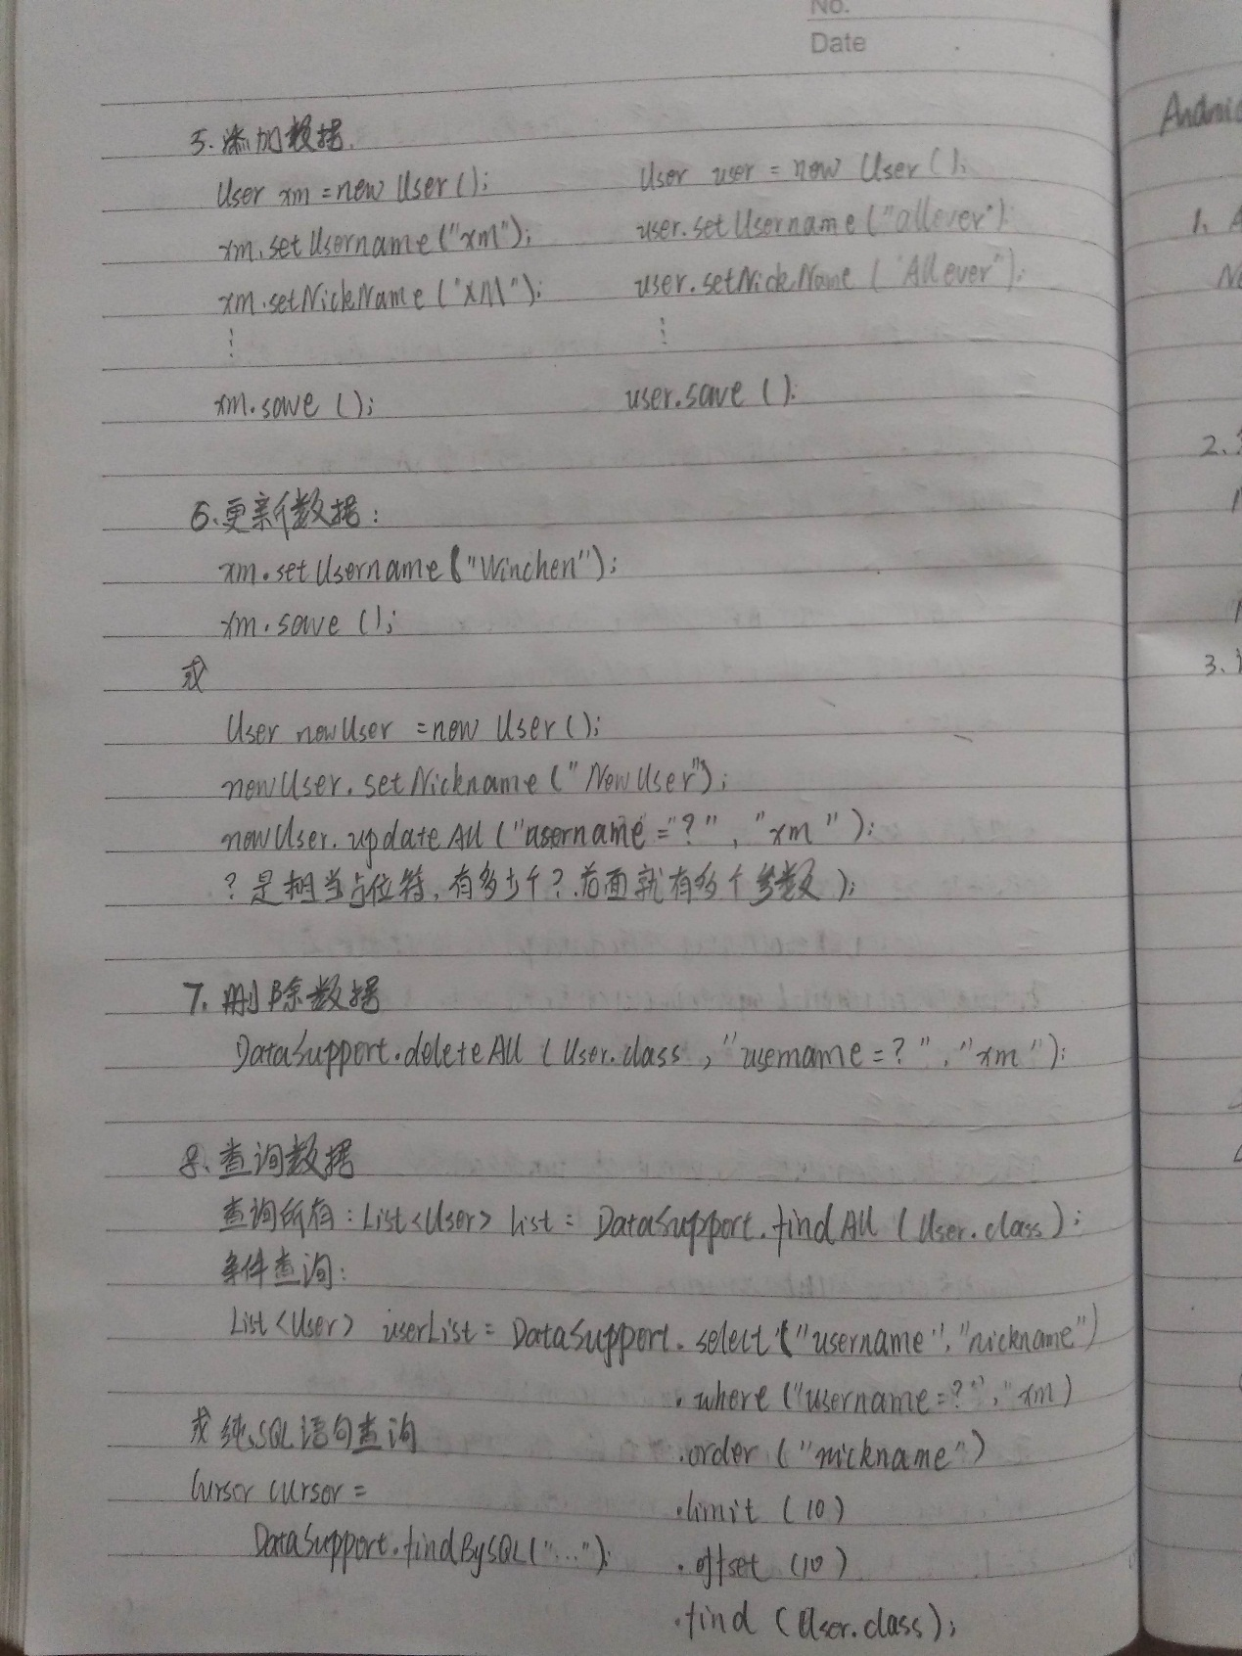

# 163.第一行代码 第八章 多媒体 Notification 笔记

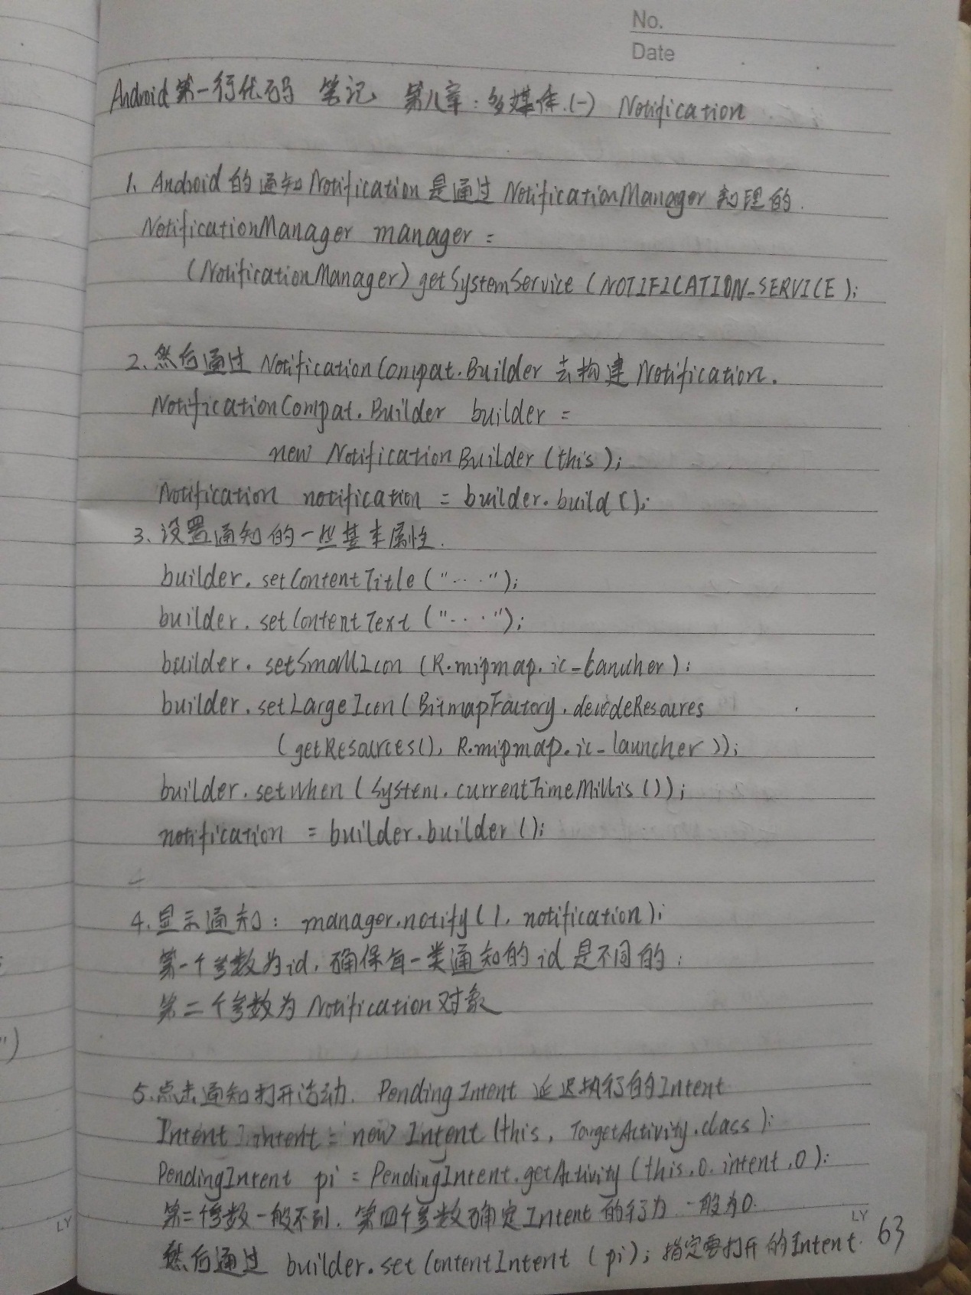

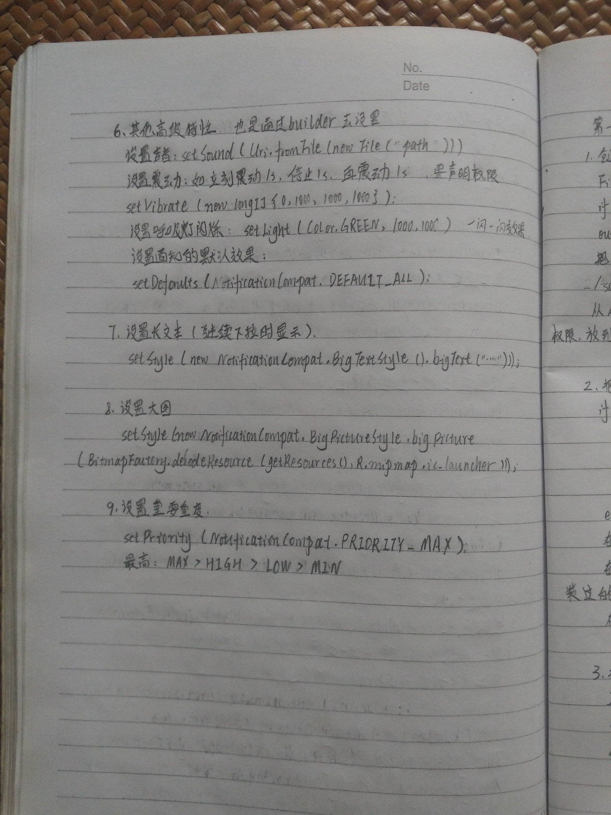

# 165.第一行代码 第八章 多媒体 Camera 笔记

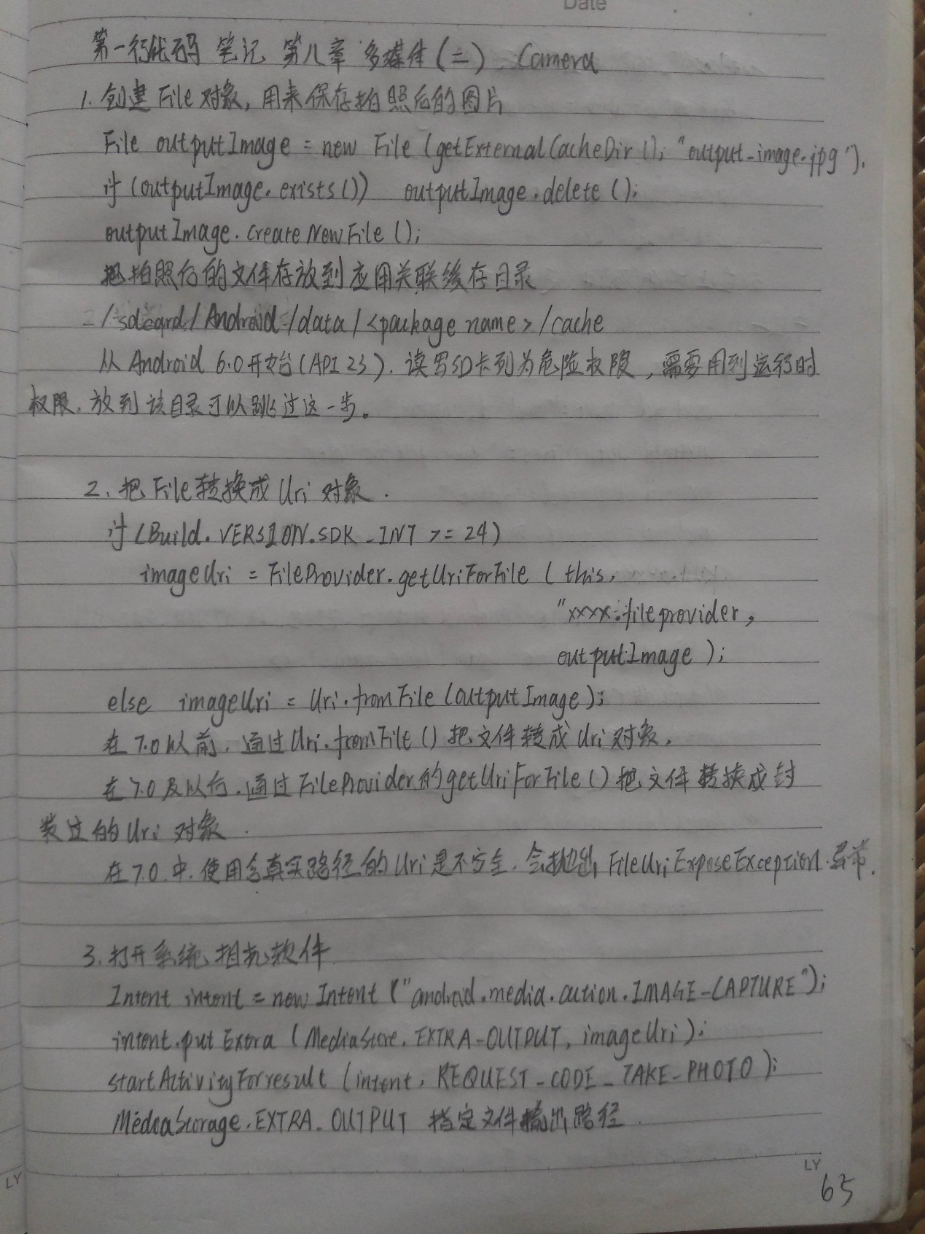

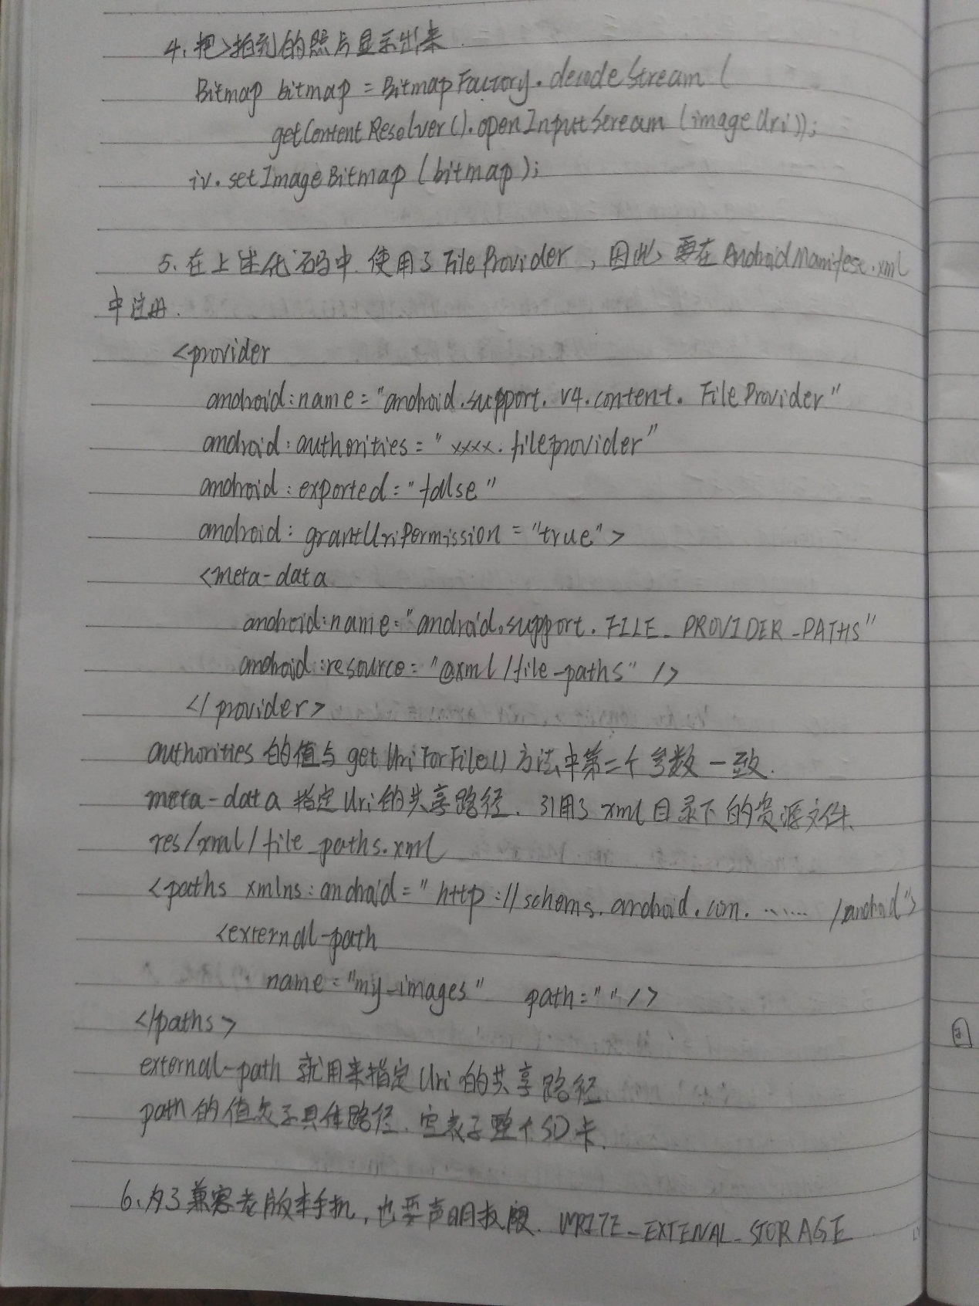

# 167.第一行代码 第八章 多媒体 选择图片 笔记

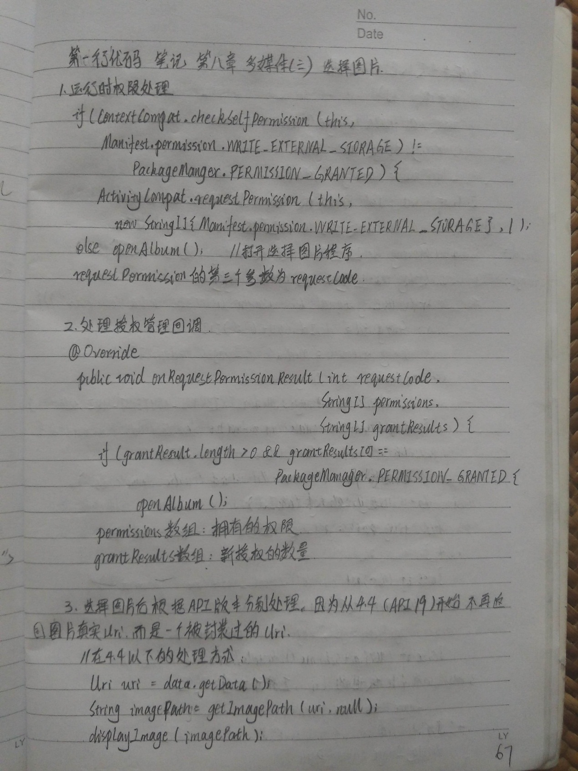

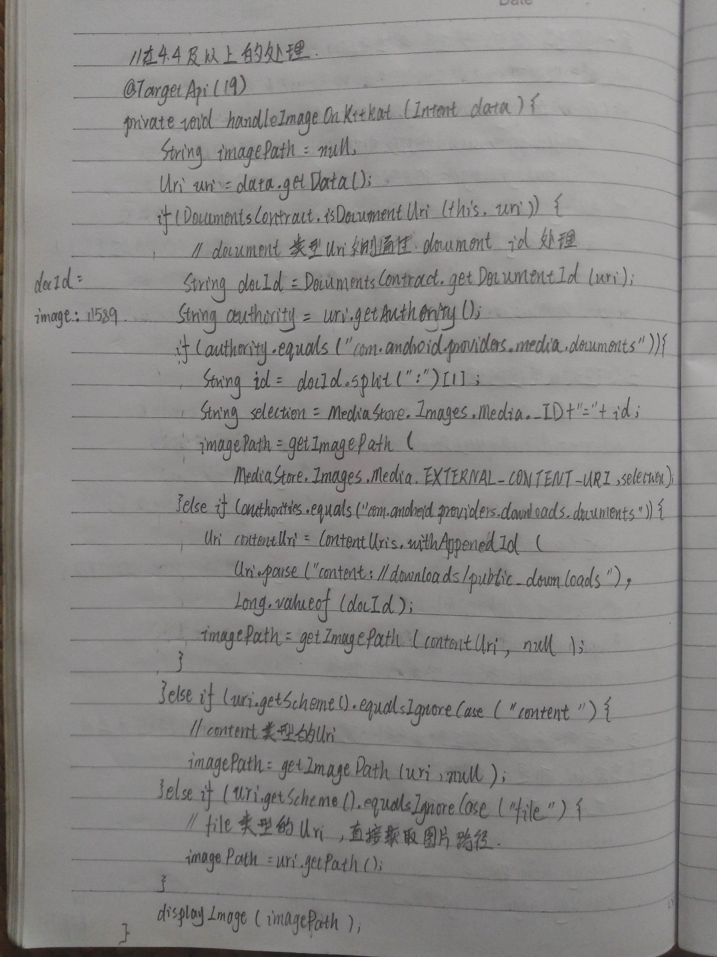

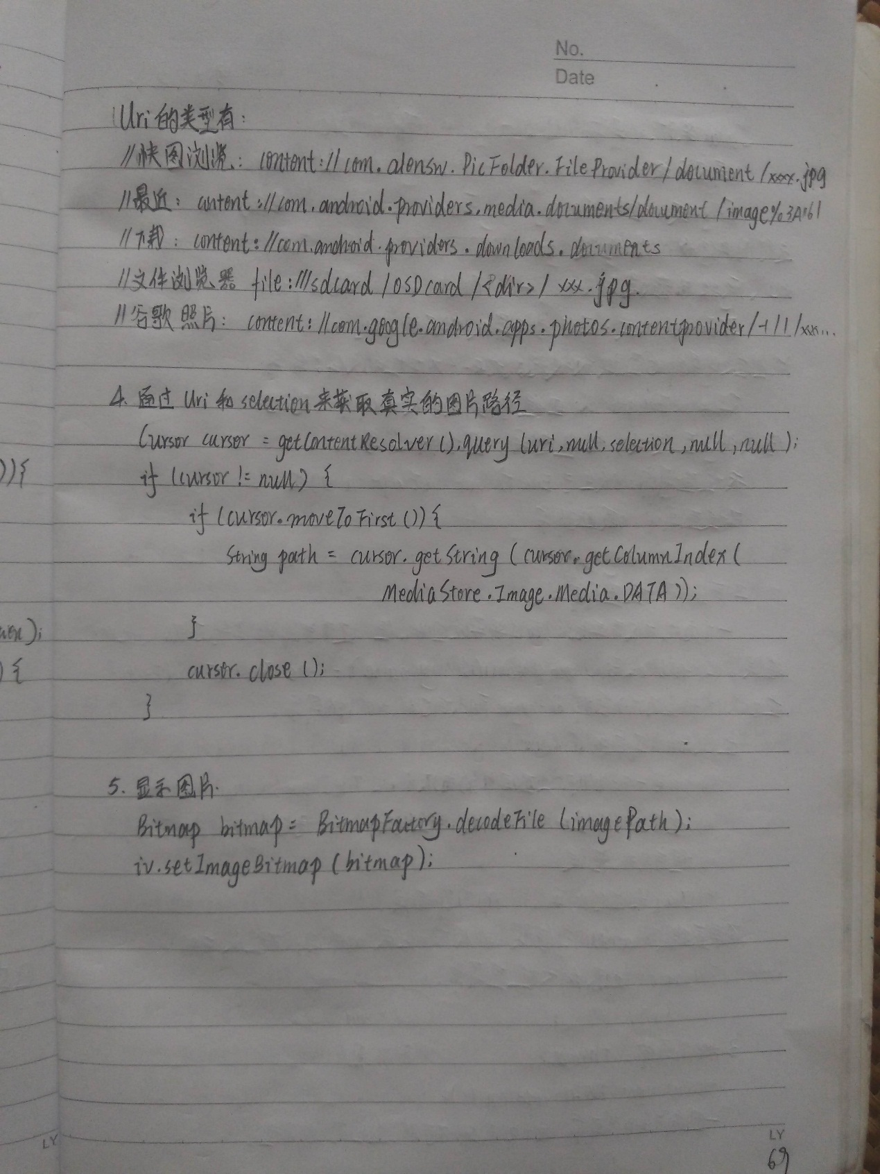

# 170.Java 异常

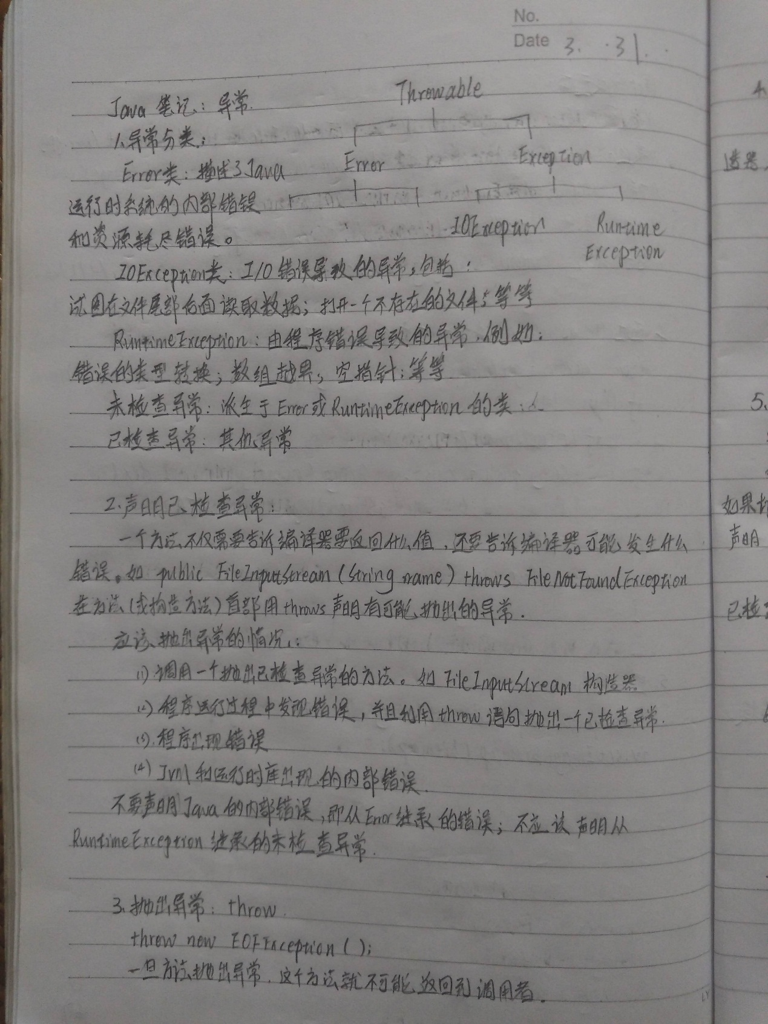

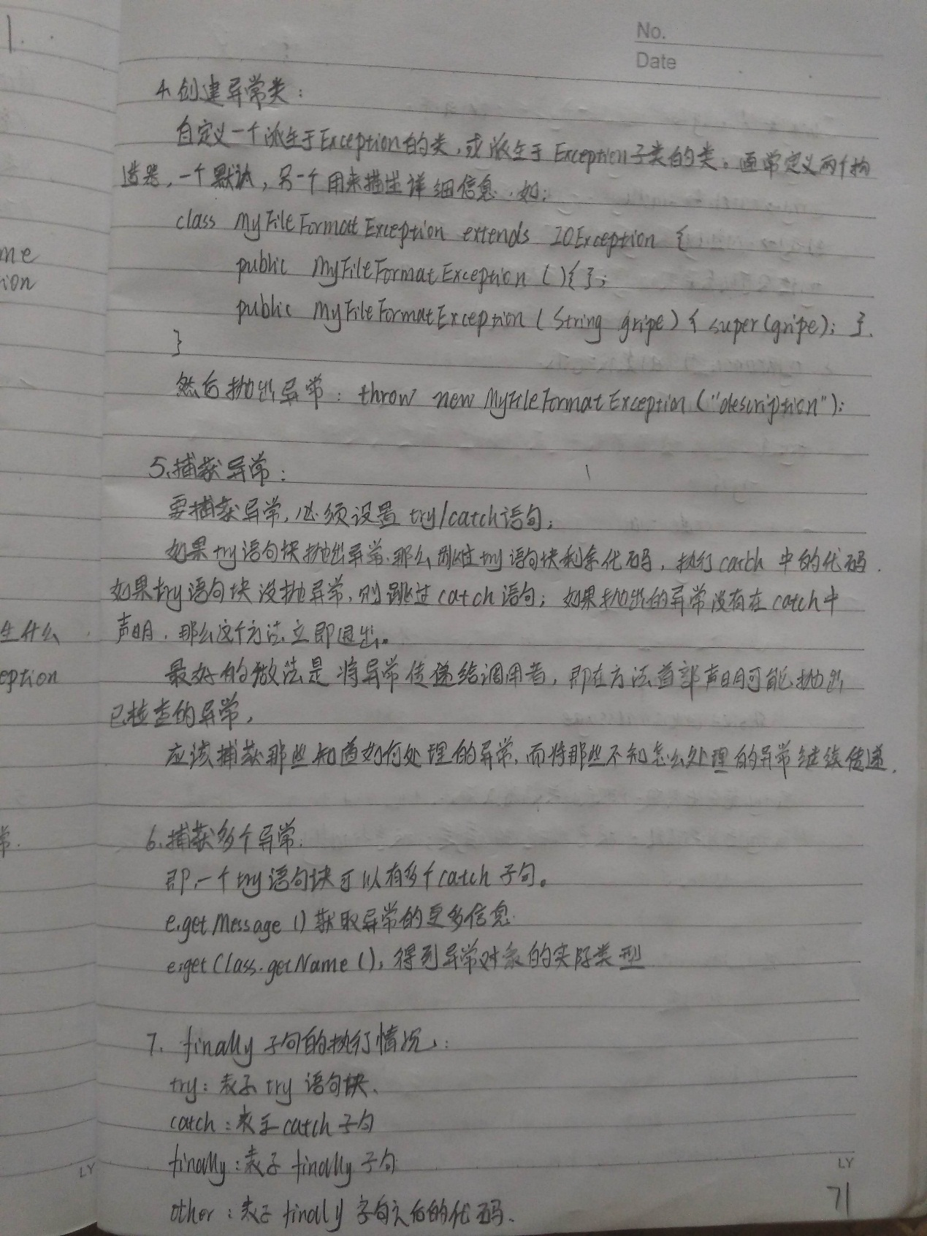

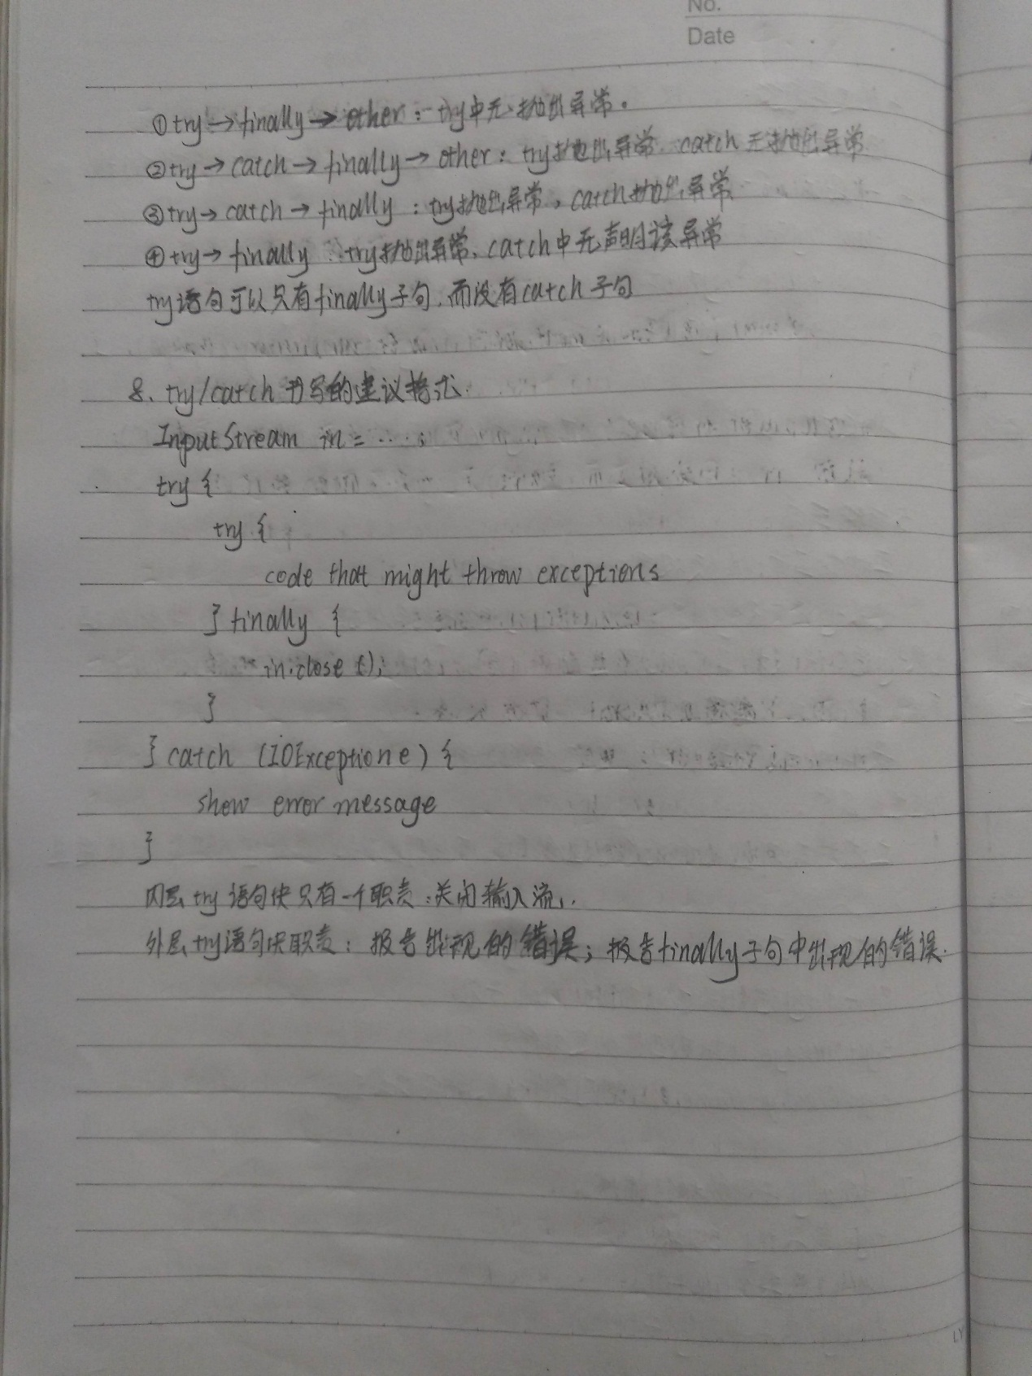

# 173.第一行代码 第八章 多媒体 音频视频 笔记

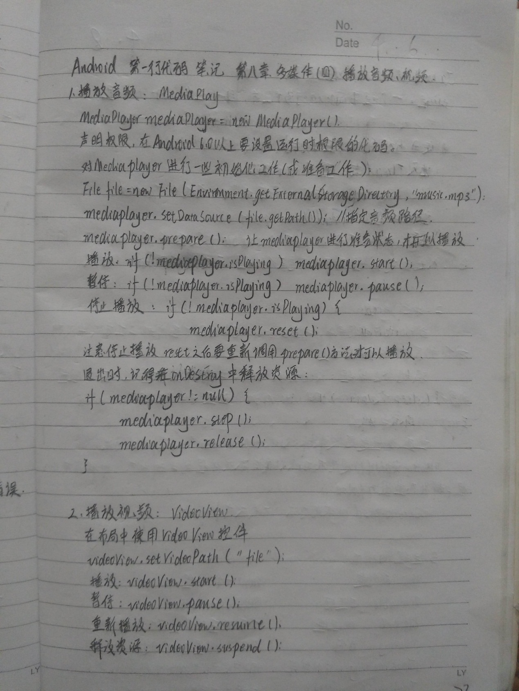

# 174.Java 多线程

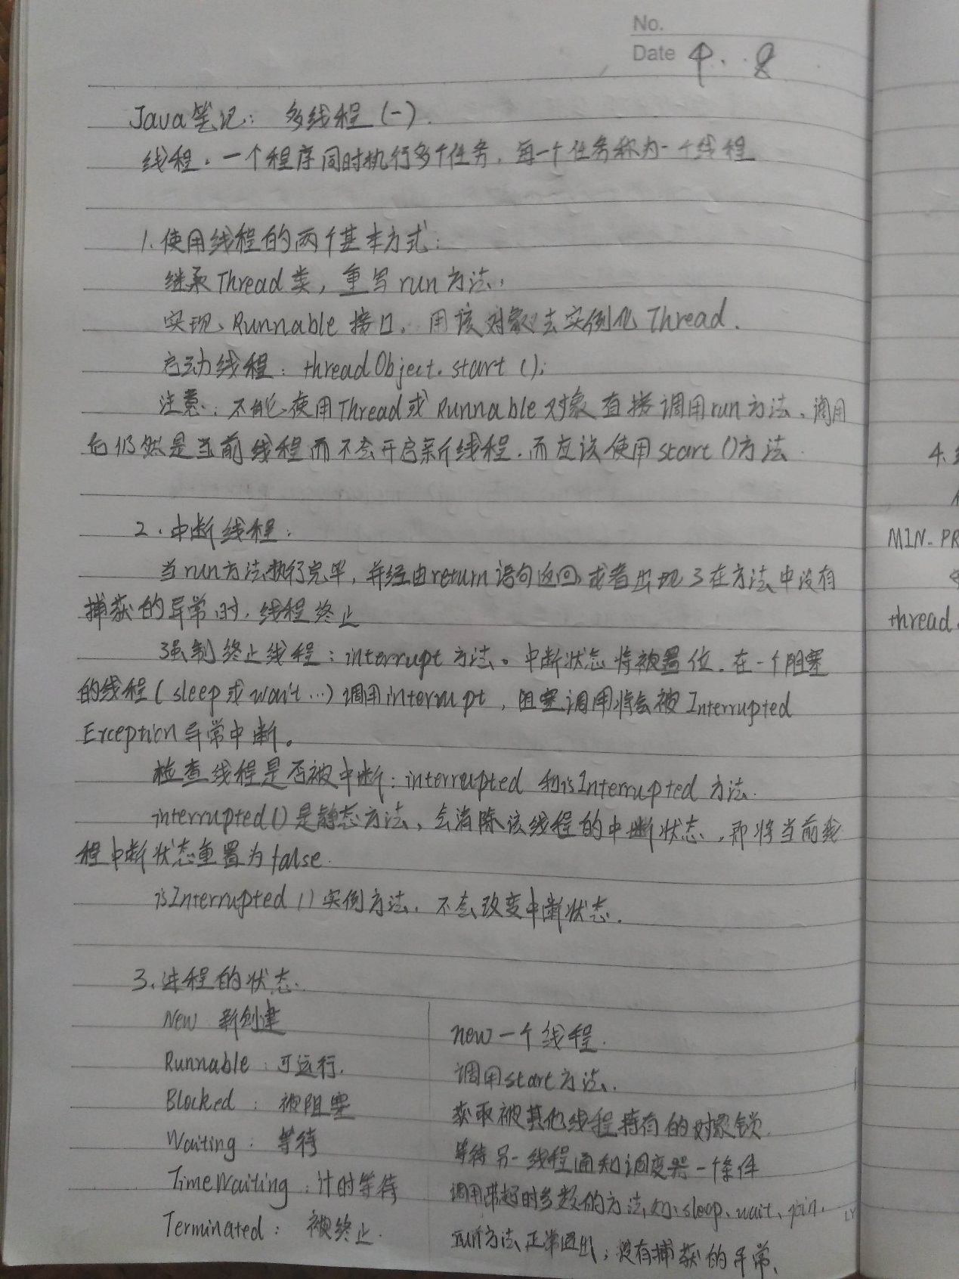

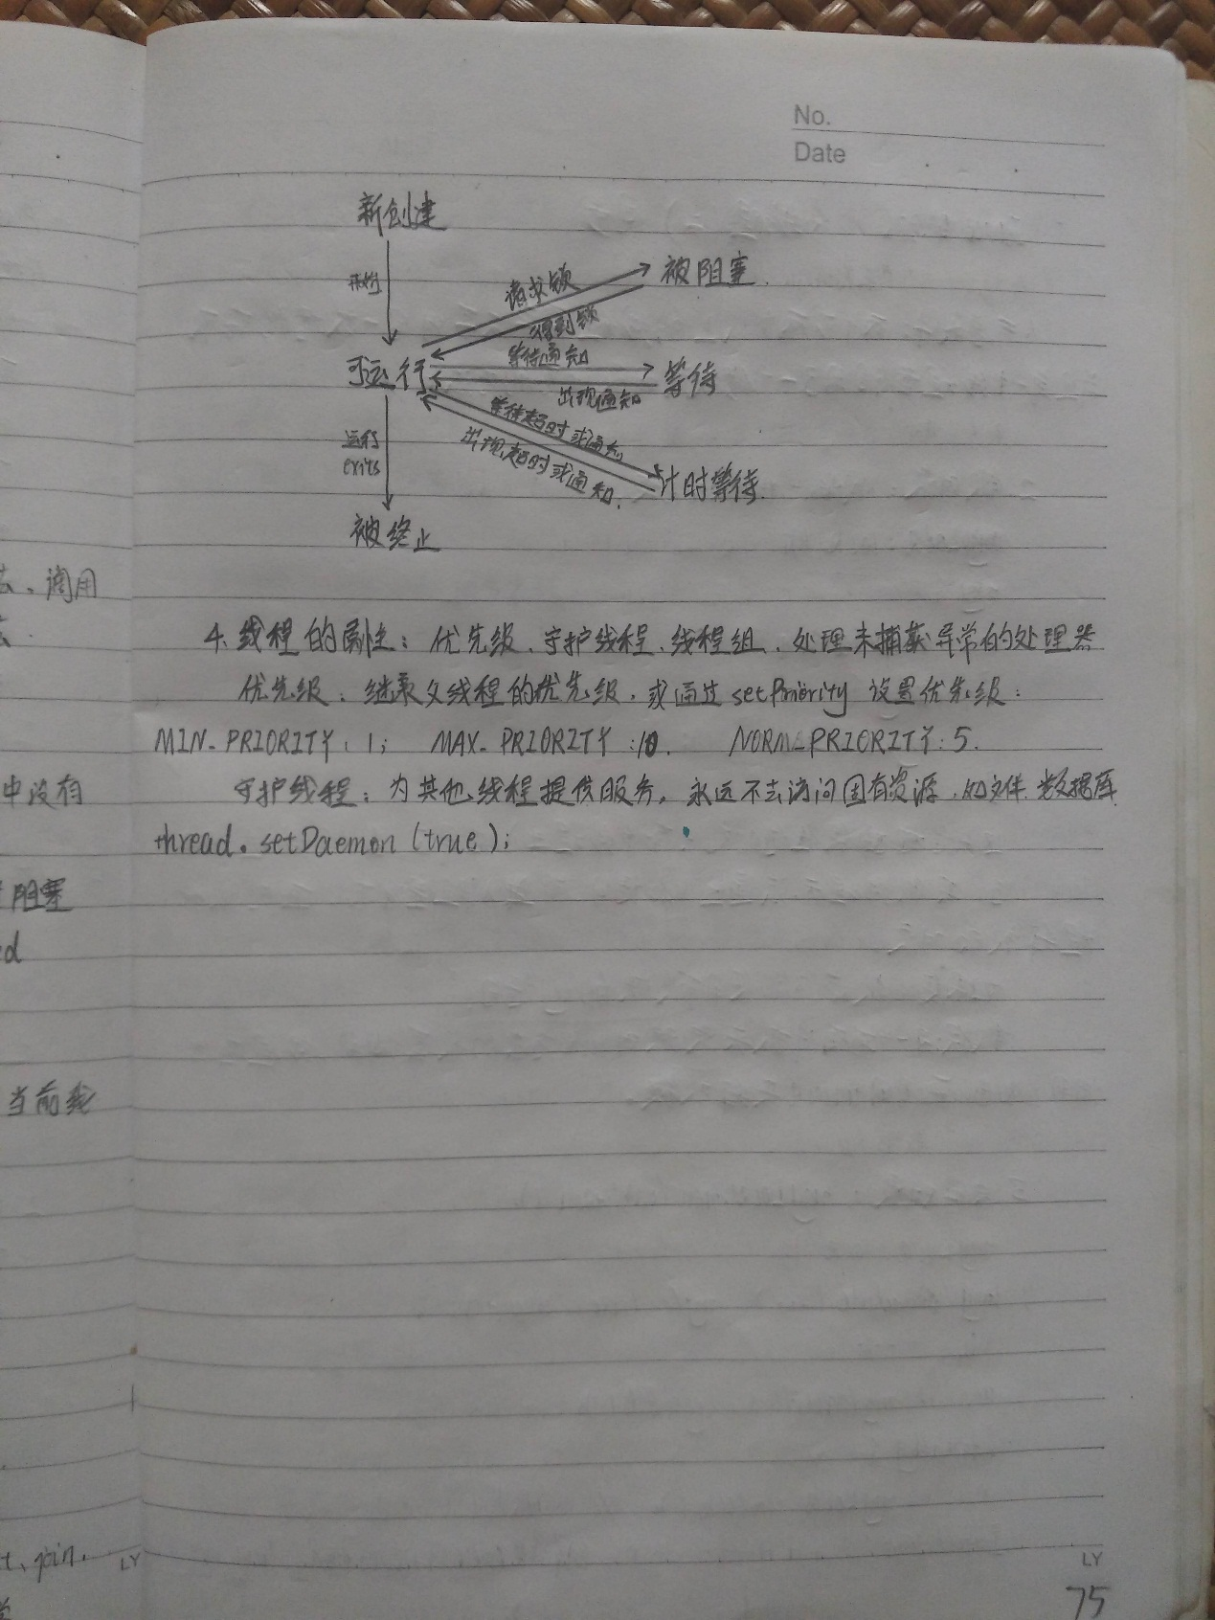

# 176.Java 多线程 同步

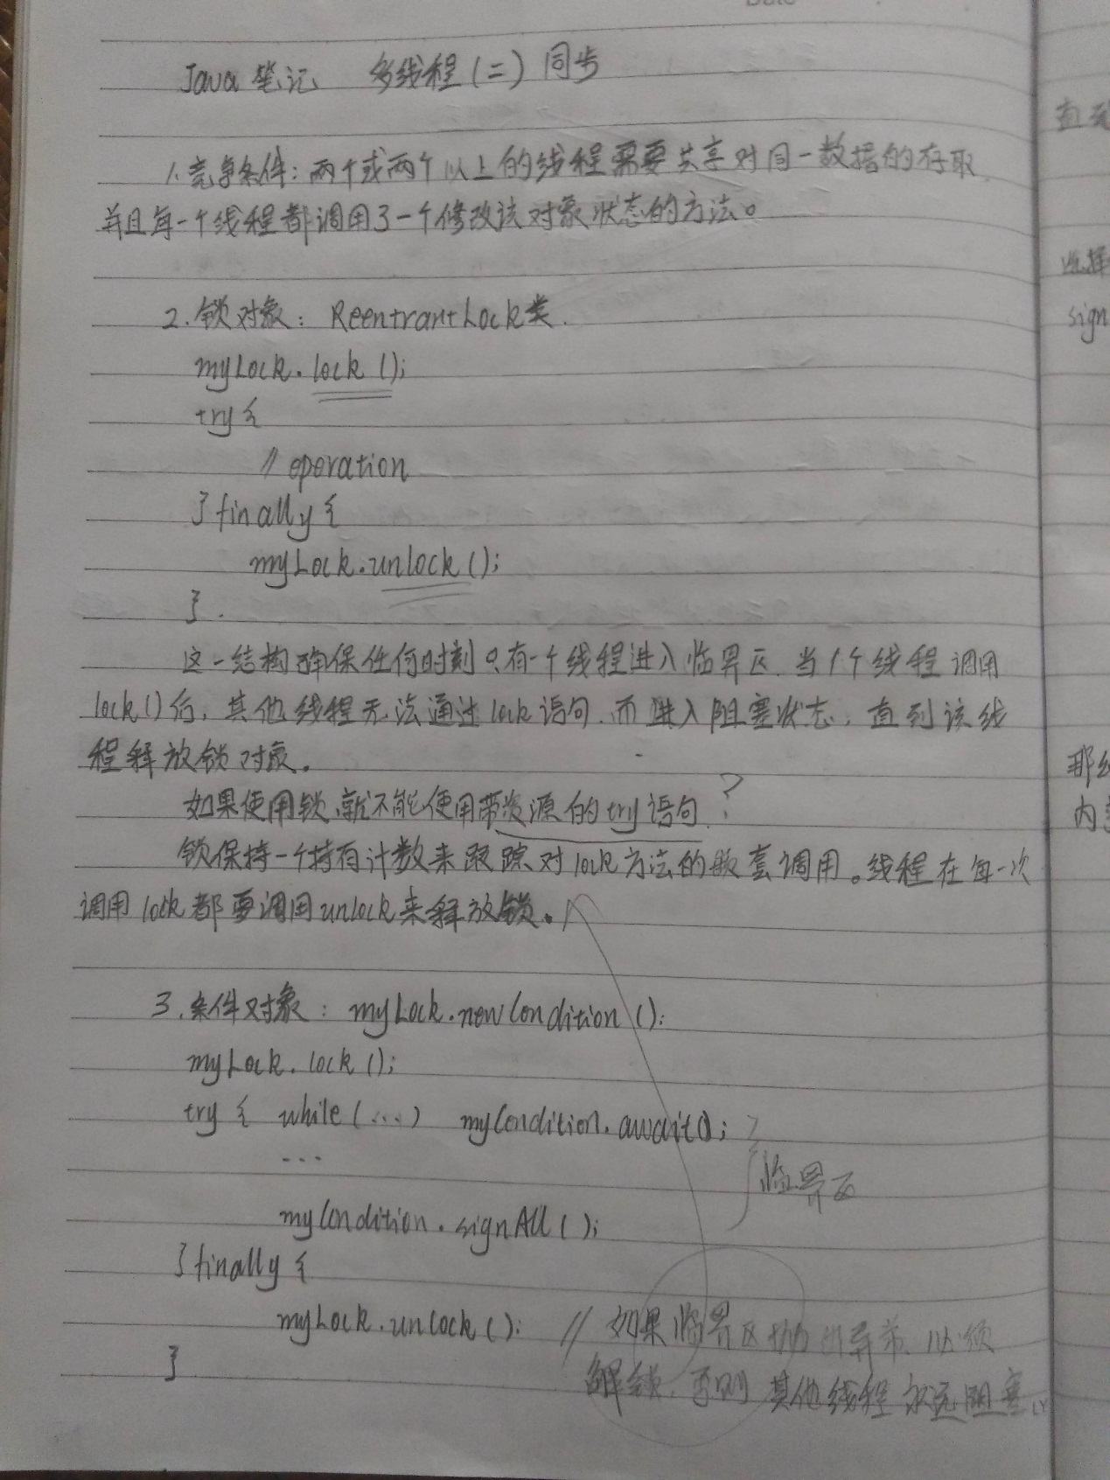

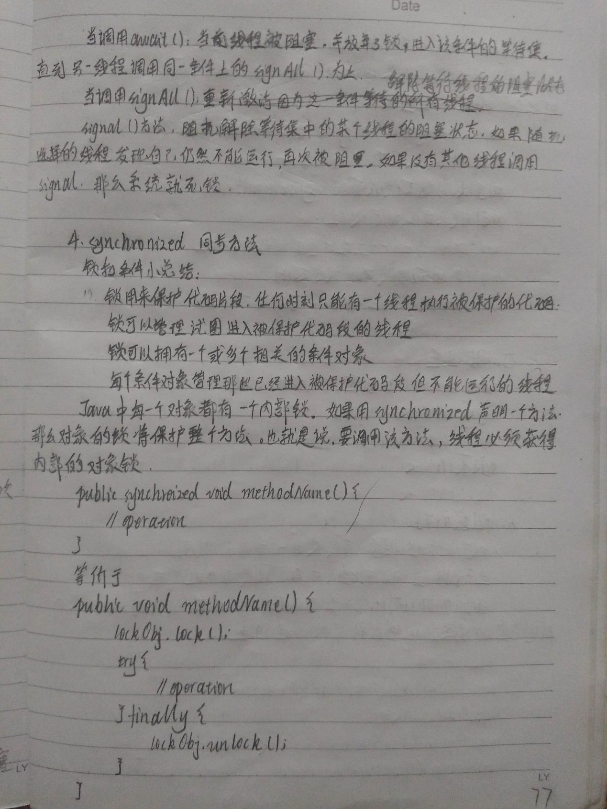

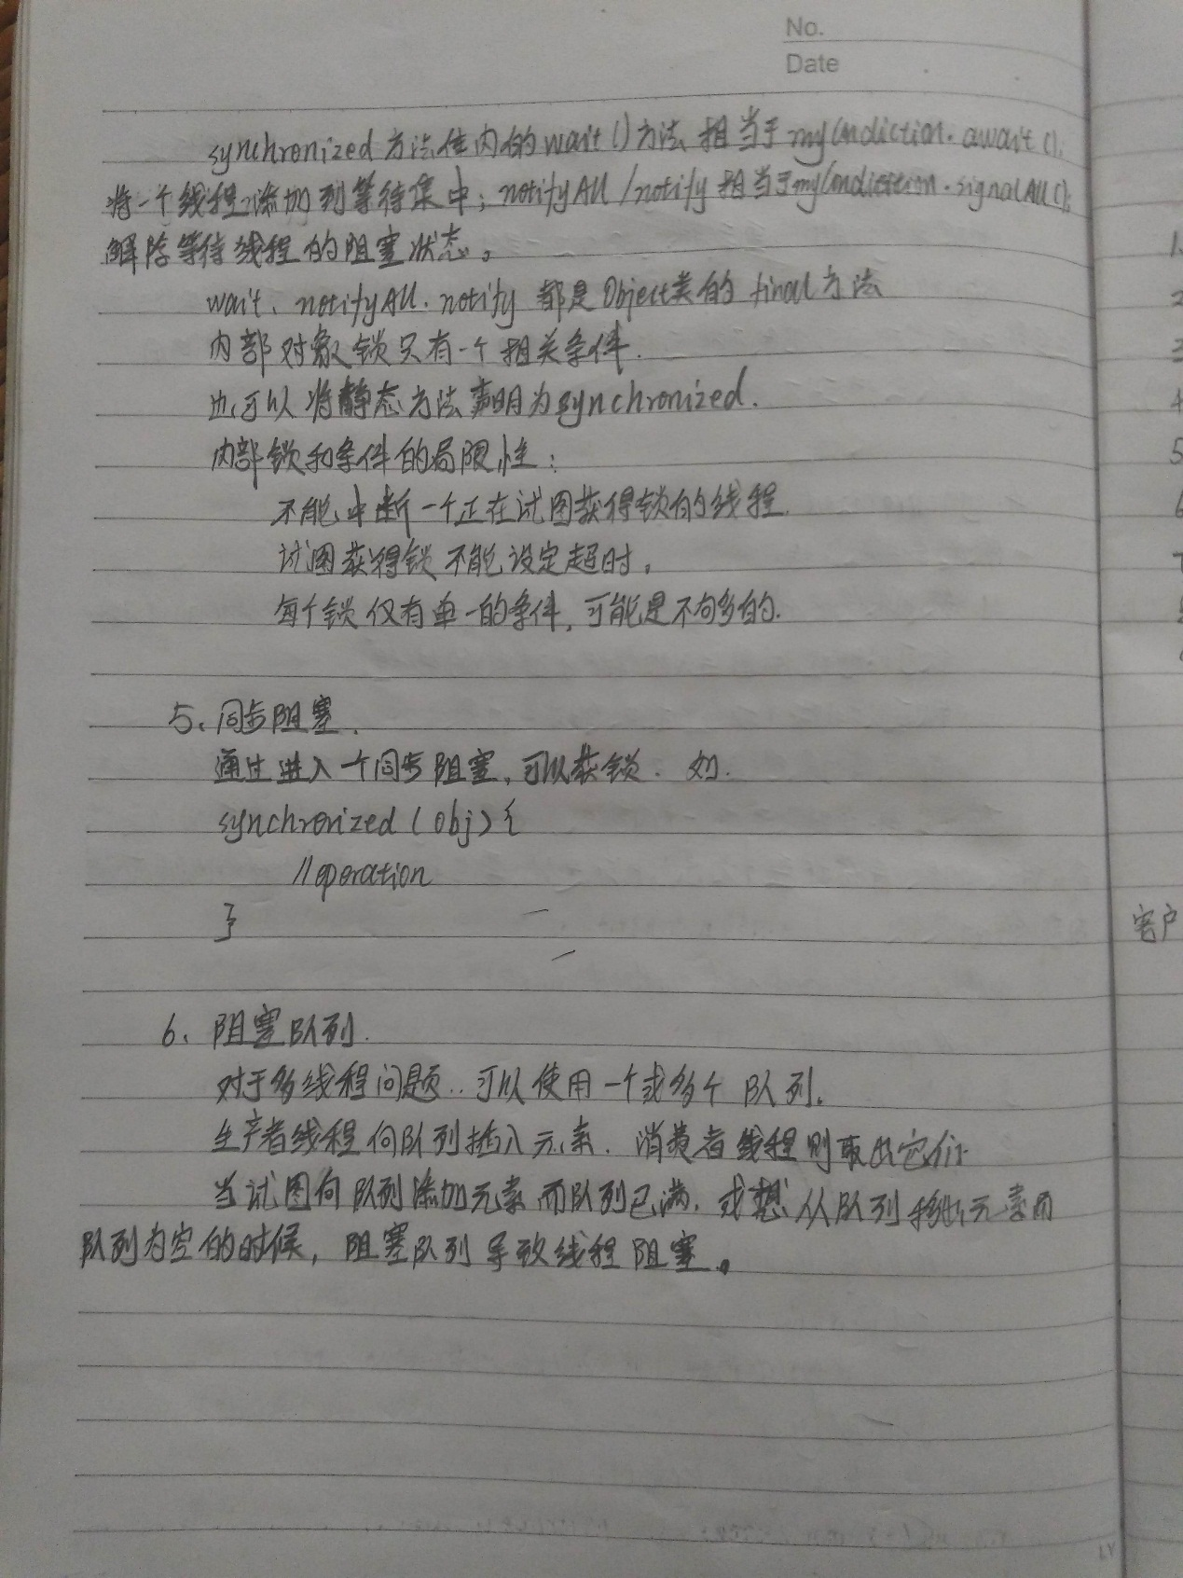

# 179.Android Java HttpUrlConnection

